
BỘ CÔNG THƯƠNG
TRƯỜNG ĐẠI HỌC CÔNG THƯƠNG TP. HỒ CHÍ MINH
KHOA CÔNG NGHỆ THÔNG TIN

KHÓA LUẬN TỐT NGHIỆP
XÂY DỰNG HỆ THỐNG QUẢN LÝ CÔNG VIỆC VÀ TỐI ƯU HÓA PHÂN CÔNG BẰNG HỌC MÁY TẠI KHOA CÔNG NGHỆ THÔNG TIN
(Mã đề tài: CNTT-KLCN184)
Ngành: CÔNG NGHỆ THÔNG TIN
Chuyên ngành: CÔNG NGHỆ PHẦN MỀM
Giảng viên hướng dẫn: TS. Nguyễn Văn Lễ
Sinh viên thực hiện:
1. Nguyễn Quang Đức - MSSV: 2001230195 - Lớp: 14DHTH13
2. Nguyễn Gia Huy - MSSV: 2001230311 - Lớp: 14DHTH09
3. Đỗ Văn Minh - MSSV: 2001230519 - Lớp: 14DHTH13
TP. HỒ CHÍ MINH, THÁNG 11 NĂM 2026

BỘ CÔNG THƯƠNG
TRƯỜNG ĐẠI HỌC CÔNG THƯƠNG TP. HỒ CHÍ MINH
KHOA CÔNG NGHỆ THÔNG TIN
KHÓA LUẬN TỐT NGHIỆP
ĐỀ TÀI: XÂY DỰNG HỆ THỐNG QUẢN LÝ CÔNG VIỆC VÀ TỐI ƯU HÓA PHÂN CÔNG BẰNG HỌC MÁY TẠI KHOA CÔNG NGHỆ THÔNG TIN
(Mã đề tài: CNTT-KLCN184 - Khóa 14ĐH)
Ngành: CÔNG NGHỆ THÔNG TIN
Chuyên ngành: CÔNG NGHỆ PHẦN MỀM
Sinh viên thực hiện và phân công nhiệm vụ:
1. Nguyễn Quang Đức (MSSV: 2001230195 - Lớp: 14DHTH13 - Nhóm trưởng): Phụ trách thiết kế CSDL 18 bảng, phân quyền RBAC 4 phạm vi, Backend FastAPI và Trợ lý AI RAG.
2. Nguyễn Gia Huy (MSSV: 2001230311 - Lớp: 14DHTH09): Phụ trách trích xuất 58 đặc trưng nhân quả, huấn luyện mô hình TabPFN 9.2.0, dịch vụ suy luận cổng 8001 và khung học tiếp MLOps.
3. Đỗ Văn Minh (MSSV: 2001230519 - Lớp: 14DHTH13): Phụ trách giao diện Web React 19 TypeScript, Kế hoạch năm & Định mức 270 giờ chuẩn (Thông tư 20) và kiểm thử tự động.
Giảng viên hướng dẫn: TS. Nguyễn Văn Lễ
TP. HỒ CHÍ MINH, THÁNG 11 NĂM 2026

LỜI CAM ĐOAN
Chúng em xin cam đoan đề tài Khóa luận tốt nghiệp “Xây dựng hệ thống quản lý công việc và tối ưu hóa phân công bằng học máy tại Khoa Công nghệ Thông tin” (Mã đề tài: CNTT-KLCN184) là công trình nghiên cứu và phát triển phần mềm của riêng nhóm chúng em dưới sự hướng dẫn khoa học trực tiếp của thầy TS. Nguyễn Văn Lễ.
Toàn bộ mã nguồn ứng dụng (Backend FastAPI, Cơ sở dữ liệu quan hệ 18 bảng tích hợp RBAC, Giao diện Web React 19 TypeScript, Trợ lý AI điều phối công việc, Dịch vụ suy luận TabPFN 9.2.0 và khung học tiếp MLOps), các bộ dữ liệu thực nghiệm (du_lieu_co_dinh_v2 cùng hai bộ nhân bản seed 43, seed 44) và kết quả kiểm thử tự động nêu trong báo cáo là hoàn toàn minh bạch, trung thực và có thể tái lập 100% từ kho mã nguồn của dự án.
Mọi tài liệu tham khảo, công trình nghiên cứu học thuật và văn bản quy phạm pháp luật kế thừa trong báo cáo đều đã được trích dẫn đầy đủ và ghi rõ nguồn gốc theo đúng quy định về liêm chính học thuật của Trường Đại học Công Thương TP. Hồ Chí Minh [2].
TP. Hồ Chí Minh, tháng 11 năm 2026
Đại diện nhóm sinh viên thực hiện
Nguyễn Quang Đức - Nguyễn Gia Huy - Đỗ Văn Minh

LỜI CẢM ƠN
Lời đầu tiên, nhóm thực hiện Khóa luận tốt nghiệp xin bày tỏ lòng biết ơn chân thành và sâu sắc nhất đến thầy TS. Nguyễn Văn Lễ - Giảng viên hướng dẫn trực tiếp của nhóm. Trong suốt quá trình hình thành ý tưởng, khảo sát quy trình nghiệp vụ tại Khoa Công nghệ Thông tin, thiết kế cơ sở dữ liệu phân quyền [13] cũng như xây dựng quy trình đánh giá thực nghiệm học máy nghiêm ngặt chống rò rỉ thời gian [3], [11], thầy đã luôn tận tình định hướng phương pháp nghiên cứu khoa học chuẩn mực, rèn luyện cho nhóm tư duy trung thực và khách quan trước mọi số liệu thực nghiệm.
Nhóm cũng xin trân trọng cảm ơn Ban Chủ nhiệm Khoa Công nghệ Thông tin cùng toàn thể Quý Thầy, Cô giảng viên thuộc 4 Bộ môn (Công nghệ phần mềm, Hệ thống thông tin, Khoa học máy tính, Mạng máy tính & An toàn thông tin) của Trường Đại học Công Thương TP. Hồ Chí Minh [2] đã truyền đạt những kiến thức nền tảng và chuyên sâu quý báu trong suốt những năm học đại học, đồng thời cung cấp nhiều thông tin thực tế về quy chế làm việc và định mức giờ chuẩn giảng viên theo Thông tư 20/2020/TT-BGDĐT [1].
Mặc dù nhóm đã nỗ lực hoàn thiện toàn bộ hệ thống phần mềm và thực nghiệm, song do thời gian và kinh nghiệm thực tiễn còn nhất định, báo cáo khó tránh khỏi những hạn chế. Nhóm rất mong nhận được những ý kiến đóng góp, chỉ dẫn từ Quý Thầy, Cô trong Hội đồng chấm Khóa luận tốt nghiệp để hệ thống ngày càng hoàn thiện hơn.
Kính chúc thầy TS. Nguyễn Văn Lễ và Quý Thầy, Cô Khoa Công nghệ Thông tin - Trường Đại học Công Thương TP. Hồ Chí Minh dồi dào sức khỏe, hạnh phúc và gặt hái nhiều thành công trong sự nghiệp giáo dục và nghiên cứu khoa học.

NHẬN XÉT CỦA GIẢNG VIÊN HƯỚNG DẪN
Họ và tên giảng viên hướng dẫn: TS. Nguyễn Văn Lễ
Đơn vị công tác: Khoa Công nghệ Thông tin - Trường Đại học Công Thương TP. Hồ Chí Minh
Tên đề tài: Xây dựng hệ thống quản lý công việc và tối ưu hóa phân công bằng học máy tại Khoa Công nghệ Thông tin (Mã đề tài: CNTT-KLCN184)
Sinh viên thực hiện: Nguyễn Quang Đức (2001230195), Nguyễn Gia Huy (2001230311), Đỗ Văn Minh (2001230519)
1. Thái độ làm việc và tinh thần nghiên cứu của nhóm sinh viên:
..........................................................................................................................................................................
..........................................................................................................................................................................
2. Nội dung khoa học, kỹ thuật và mức độ hoàn thiện của phần mềm / báo cáo:
..........................................................................................................................................................................
..........................................................................................................................................................................
3. Đánh giá chung và điểm đề nghị:
..........................................................................................................................................................................
TP. Hồ Chí Minh, ngày ..... tháng ..... năm 2026
Giảng viên hướng dẫn
TS. Nguyễn Văn Lễ

NHẬN XÉT CỦA GIẢNG VIÊN PHẢN BIỆN
Họ và tên giảng viên phản biện: ..........................................................................................................
1. Nhận xét về bố cục, hình thức trình bày và giá trị thực tiễn của đề tài:
..........................................................................................................................................................................
2. Nhận xét về kết quả xây dựng hệ thống phần mềm và thực nghiệm học máy:
..........................................................................................................................................................................
3. Câu hỏi phản biện và điểm đánh giá:
..........................................................................................................................................................................
TP. Hồ Chí Minh, ngày ..... tháng ..... năm 2026
Giảng viên phản biện

BẢNG ĐÁNH GIÁ KẾT QUẢ THỰC HIỆN CÔNG VIỆC NHÓM
STT | Họ và tên sinh viên | MSSV - Lớp | Nội dung công việc đảm nhận chính | Tự đánh giá | Nhóm đánh giá
1 | Nguyễn Quang Đức (Nhóm trưởng) | 2001230195 - 14DHTH13 | Phân tích nghiệp vụ, thiết kế CSDL 18 bảng, mô-đun phân quyền RBAC 4 phạm vi (rbac.py), Backend FastAPI và Trợ lý AI điều phối (routers_ai.py). | 100% | 100%
2 | Nguyễn Gia Huy | 2001230311 - 14DHTH09 | Thiết kế 58 đặc trưng nhân quả (ml_features.py, ml_extract.py), huấn luyện TabPFN 9.2.0 & các mô hình đối chứng, dịch vụ suy luận cổng 8001 và khung học tiếp MLOps. | 100% | 100%
3 | Đỗ Văn Minh | 2001230519 - 14DHTH13 | Xây dựng giao diện Web React 19 TypeScript (App.tsx, các phân hệ giao việc, báo cáo 1 năm GV0101, kế hoạch 270 giờ chuẩn, Trợ lý AI) và kiểm thử tự động. | 100% | 100%

TÓM TẮT KHÓA LUẬN
Đề tài “Xây dựng hệ thống quản lý công việc và tối ưu hóa phân công bằng học máy tại Khoa Công nghệ Thông tin” (Mã đề tài: CNTT-KLCN184) tập trung giải quyết bài toán số hóa toàn diện quy trình lập kế hoạch năm học, theo dõi định mức 270 giờ chuẩn giảng dạy theo Thông tư 20/2020/TT-BGDĐT [1], điều phối công việc cá nhân/nhóm kết hợp Trợ lý AI và ứng dụng mô hình nền tảng dữ liệu bảng TabPFN v2 [3] để dự báo xác suất trễ hạn cũng như xếp hạng gợi ý giảng viên phù hợp tại Khoa Công nghệ Thông tin - Trường Đại học Công Thương TP. Hồ Chí Minh (HUIT) [2].
Về mặt kiến trúc phần mềm, hệ thống gồm 3 phân hệ đồng bộ: (1) Cơ sở dữ liệu quan hệ 18 bảng (14 bảng nghiệp vụ và 4 bảng phân quyền RBAC: roles, permissions, role_permissions, user_permission_scopes) cưỡng chế 4 phạm vi dữ liệu (SYSTEM, FACULTY, DEPARTMENT, SELF) với 3 vai trò, 15 mã quyền nguyên tử và 32 ánh xạ quyền [13]; (2) Máy chủ Backend FastAPI [15] tích hợp Trợ lý AI RAG (/api/ai) và Giao diện Web React 19 TypeScript; (3) Dịch vụ suy luận Học máy độc lập (cổng 8001) trích xuất 58 đặc trưng nhân quả (55 cột đưa vào mô hình tĩnh [8]) sử dụng Ma trận Tác vụ - Nhân sự cập nhật theo hàng đợi ưu tiên Min-Heap chống rò rỉ thời gian.
Về mặt thực nghiệm học máy, trên bộ dữ liệu mô phỏng chuẩn hóa du_lieu_co_dinh_v2 gồm 99.765 dòng phân công tĩnh (54.539 công việc; chia theo thời gian 60%/15%/25%: Train 59.966 dòng, Validation 14.891 dòng, Test 24.908 dòng với tỷ lệ trễ thực tế 21.7%) và 129.116 dòng trạng thái động tại mốc 25%/50% (Train 77.520 dòng, Validation 19.368 dòng, Test 32.228 dòng với tỷ lệ trễ thực tế 24.3%), mô hình TabPFN 9.2.0 (4 túi ngữ cảnh x 10.000 dòng, huấn luyện trên GPU CUDA [3]) đạt ROC-AUC = 0.8090 [0.797; 0.820], PR-AUC = 0.5972, Brier = 0.1266, Log-loss = 0.4054 và sai số hiệu chuẩn ECE = 0.0075 ở kịch bản tĩnh; đạt ROC-AUC = 0.8356 [0.825; 0.846], PR-AUC = 0.6754, Brier = 0.1249, Log-loss = 0.4005 và ECE = 0.0051 ở kịch bản động. Khóa luận đồng thời trình bày trung thực các giới hạn của dữ liệu mô phỏng, kết quả kiểm tra mục tiêu mức cảnh báo trên tập test (nhóm Cao đạt độ chính xác 69.3% >= 60%, nhóm Thấp có tỷ lệ trễ thực tế 10.04% với khoảng tin cậy Wilson 95% [9.60%; 10.50%]), thực nghiệm nhân bản trên 3 hạt giống độc lập (Seed 42, 43, 44) và mô phỏng học tiếp MLOps qua 11 quý [14].
Từ khóa: Quản lý công việc giảng viên, Định mức 270 giờ chuẩn, Phân quyền RBAC, Dự báo rủi ro trễ hạn, TabPFN v2, Hiệu chuẩn xác suất, MLOps học tiếp.

ABSTRACT
This thesis, “Building a Task Management and Machine Learning-Based Assignment Optimization System at the Faculty of Information Technology” (Project ID: CNTT-KLCN184), develops an integrated web platform and machine learning service for academic workload tracking (270 standard teaching hours under Circular 20/2020/TT-BGDDT [1]), RBAC-enforced task coordination [13], AI assistant decision support, and early delay-risk prediction using the TabPFN v2 tabular foundation model [3] at Ho Chi Minh City University of Industry and Trade (HUIT) [2]. Evaluated on out-of-time test splits of the standardized simulation benchmark du_lieu_co_dinh_v2 (24.908 static test assignments and 32.228 dynamic checkpoint records), TabPFN 9.2.0 achieves a static ROC-AUC of 0.8090 [0.797; 0.820] (ECE = 0.0075) and a dynamic ROC-AUC of 0.8356 [0.825; 0.846] (ECE = 0.0051), providing well-calibrated probability estimates for lecturer ranking and proactive deadline management.

MỤC LỤC
LỜI CAM ĐOAN i
LỜI CẢM ƠN ii
NHẬN XÉT CỦA GIẢNG VIÊN HƯỚNG DẪN iii
NHẬN XÉT CỦA GIẢNG VIÊN PHẢN BIỆN iv
BẢNG ĐÁNH GIÁ KẾT QUẢ THỰC HIỆN CÔNG VIỆC NHÓM v
TÓM TẮT KHÓA LUẬN vi
ABSTRACT vii
MỤC LỤC viii
DANH MỤC CÁC TỪ VIẾT TẮT xiv
DANH MỤC BẢNG BIỂU xvi
DANH MỤC HÌNH ẢNH xviii
MỞ ĐẦU 1
CHƯƠNG 1: TỔNG QUAN ĐỀ TÀI 3
1.1. LÝ DO CHỌN ĐỀ TÀI 3
1.2. MỤC TIÊU ĐỀ TÀI 4
1.3. QUY TRÌNH MÔ TẢ NGHIỆP VỤ 5
1.4. USECASE NGHIỆP VỤ 7
1.5. SƠ ĐỒ HOẠT ĐỘNG (ACTIVITY DIAGRAM) 7
1.6. SƠ ĐỒ TUẦN TỰ USE-CASE GIAO VIỆC VÀ DỰ BÁO RỦI RO TRỄ HẠN 8
1.7. SƠ ĐỒ CỘNG TÁC CỦA NGHIỆP VỤ GIAO VIỆC VÀ PHÊ DUYỆT 3 CẤP 9
1.8. USE CASE HỆ THỐNG 9
1.8.1. Phân hệ Quản lý người dùng, Xác thực JWT và Phân quyền RBAC 4 phạm vi 10
1.8.2. Phân hệ Kế hoạch năm và Định mức 270 giờ chuẩn Excel 11
1.8.3. Phân hệ Khởi tạo công việc và Phân công nhóm 12
1.8.4. Phân hệ Dự báo rủi ro trễ hạn và Gợi ý nhân sự AI 13
1.8.5. Phân hệ Cập nhật tiến độ, Nộp minh chứng và Phê duyệt 3 cấp 14
1.8.6. Phân hệ Giám sát MLOps Mức 2 và Tái huấn luyện định kỳ 15
1.9. SƠ ĐỒ LỚP Ở MỨC PHÂN TÍCH 16
1.10. SƠ ĐỒ LỚP Ở MỨC THIẾT KẾ 16
1.11. BIỂU MẪU KẾ HOẠCH CÔNG VIỆC NĂM VÀ PHIẾU GIAO VIỆC CHUẨN 17
1.12. MÔ TẢ HIỆN TRẠNG TẠI KHOA CÔNG NGHỆ THÔNG TIN - HUIT 19
1.13. KHAI THÁC CƠ SỞ DỮ LIỆU CÔNG VIỆC VÀ KHO LỊCH SỬ HỌC MÁY 21
1.14. QUY TRÌNH GIAO VIỆC, CẬP NHẬT TIẾN ĐỘ VÀ NGHIỆM THU CHỨC NĂNG 21
1.15. DỊCH VỤ HỖ TRỢ NGƯỜI DÙNG, TRỢ LÝ AI RAG VÀ CẢNH BÁO SỚM BẰNG HỌC MÁY 22
1.16. ĐẶC TẢ CHI TIẾT CÁC CA SỬ DỤNG (USE CASES) CỐT LÕI 22
CHƯƠNG 2: CƠ SỞ LÝ THUYẾT VÀ NỀN TẢNG NGHIÊN CỨU 26
2.1. MÔI TRƯỜNG PHÁT TRIỂN VISUAL STUDIO CODE VÀ NGÔN NGỮ PYTHON / TYPESCRIPT 26
2.1.1. Lịch sử và giới thiệu môi trường phát triển 26
2.1.2. Cấu trúc và kiến trúc ngôn ngữ 26
2.2. CÁC CHỨC NĂNG HỆ THỐNG PHÁT TRIỂN, FASTAPI VÀ REACT 19 + TAILWIND CSS 26
2.2.1. Backend API: FastAPI, Pydantic v2 và SQLAlchemy ORM 26
2.2.2. Frontend Web: React 19, TypeScript và Tailwind CSS 26
2.2.3. Trình gỡ lỗi và bộ kiểm thử tự động 27
2.3. HỆ QUẢN TRỊ CƠ SỞ DỮ LIỆU QUAN HỆ (SQLITE / SQL SERVER) VÀ SO SÁNH VỚI EXCEL 27
2.3.1. Thành phần chính của CSDL quan hệ 27
2.3.2. Sử dụng CSDL quan hệ để làm gì 27
2.3.3. Các tính năng nổi bật 27
2.3.4. Các phiên bản và khả năng mở rộng 27
2.3.5. So sánh CSDL quan hệ (SQL) và Excel 27
2.4. CƠ SỞ LÝ THUYẾT HỌC MÁY DỰ BÁO RỦI RO TRỄ HẠN (TABPFN V2) VÀ MLOPS HỌC TIẾP 28
2.4.1. Bài toán dự báo rủi ro trễ hạn và Ma trận Tác vụ - Nhân sự nhân quả 28
2.4.2. Mô hình nền tảng dữ liệu bảng TabPFN v2 và cơ chế Context Bagging 29
2.4.3. Các mô hình đối chứng (Baseline, Logistic, Spline, CatBoost, HGB) 29
2.4.4. Lý thuyết MLOps Học tiếp có kiểm soát qua 6 rào chắn và Giám sát Mức 2 30
CHƯƠNG 3: PHƯƠNG PHÁP VÀ QUY TRÌNH THỰC HIỆN 33
3.1. HÀM THỦ TỤC QUẢN LÝ CÔNG VIỆC VÀ PHÊ DUYỆT 3 CẤP 33
3.1.1. Thủ tục thêm công việc mới và kiểm tra Trưởng nhóm (sp_ThemCongViec) 33
3.1.2. Thủ tục duyệt tiến độ thành viên cấp Trưởng nhóm (sp_TruongNhomDuyet) 33
3.1.3. Thủ tục từ chối hoặc yêu cầu chỉnh sửa công việc (sp_TuChoiCongViec) 34
3.1.4. Thủ tục hủy phân công công việc (sp_HuyCongViec) 34
3.1.5. Thủ tục cập nhật tiến độ công việc và nộp minh chứng (sp_CapNhatTienDo) 35
3.1.6. Thủ tục nghiệm thu hoàn thành và ghi nhận trễ hạn (sp_NghiemThuCongViec) 35
3.1.7. Thủ tục kiểm tra định mức giờ chuẩn 270 giờ (sp_KiemTraDinhMuc) 35
3.1.8. Thủ tục duyệt công việc và tạo phiếu giao việc (sp_DuyetCongViec) 36
3.1.9. Thủ tục quản lý nội quy và xử lý vi phạm tiến độ (sp_XuLyViPham) 36
3.2. HÀM THỦ TỤC GIẢNG VIÊN VÀ PHÂN QUYỀN RBAC 36
3.2.1. Thủ tục lấy tất cả thông tin giảng viên kèm tiến độ công việc trong ngày 36
3.2.2. Thủ tục kiểm tra đăng nhập và cấp quyền RBAC 4 phạm vi (sp_KiemTraQuyen) 37
3.2.3. Thủ tục tự động đồng bộ phạm vi quyền hạn bằng Triggers (trg_users_sync_scope) 37
3.2.4. Thủ tục lấy danh sách công việc của giảng viên trong khoảng thời gian 37
3.2.5. Thủ tục ghi nhận lịch sử kiểm toán Audit Log (sp_GhiNhanLichSu) 38
3.2.6. Thủ tục tìm kiếm công việc và nhân sự (sp_TimKiemCongViec) 38
3.3. THỦ TỤC HÀM CỦA HỌC MÁY VÀ TÀI NGUYÊN 38
3.3.1. Thủ tục trích xuất 58 trường đặc trưng nhân quả (ml_extract.py) 38
3.3.2. Kiểu dữ liệu tham số đặc trưng (FEATURE_SCHEMA) 40
3.3.3. Thủ tục dự báo rủi ro trễ hạn đơn lẻ (/predict trên TabPFN v2) 40
3.3.4. Thủ tục dự báo theo lô và gợi ý phân công AI (/predict-batch) 40
3.3.5. Thủ tục nạp nóng và kiểm tra SHA-256 từ kho MLOps (/reload) 41
3.3.6. Thủ tục học tiếp định kỳ có rào chắn (retrain-auto & hoc_tiep_hook.py) 41
3.3.7. Thủ tục Trợ lý AI Điều phối & Phân tích Công việc theo kiến trúc RAG (routers_ai.py) 41
3.4. CÁC LOẠI BẢNG TRONG CƠ SỞ DỮ LIỆU VÀ PHÂN QUYỀN RBAC 41
3.4.1. Tạo cấu trúc 18 bảng trong cơ sở dữ liệu quan hệ 41
3.4.2. Nhập dữ liệu các bảng (Dữ liệu mẫu 4 Bộ môn, 18 Tài khoản và Phân quyền RBAC) 44
3.4.3. Đặc tả chi tiết 15 Mã quyền chức năng nguyên tử (Atomic Permissions) 47
CHƯƠNG 4: KẾT QUẢ THỰC NGHIỆM, TRIỂN KHAI HỆ THỐNG VÀ ĐÁNH GIÁ 50
4.1. TỔNG QUAN TRIỂN KHAI GIAO DIỆN ỨNG DỤNG WEB VÀ KIẾN TRÚC KẾT NỐI 50
4.2. GIAO DIỆN ĐĂNG NHẬP VÀ PHÂN QUYỀN VAI TRÒ NGƯỜI DÙNG (RBAC 4 PHẠM VI) 50
4.3. GIAO DIỆN QUẢN LÝ DANH SÁCH CÔNG VIỆC, CẬP NHẬT TIẾN ĐỘ VÀ DUYỆT GIA HẠN 51
4.4. GIAO DIỆN TRUNG TÂM THÔNG BÁO NHẮC HẠN TỰ ĐỘNG VÀ QUẢN LÝ GIA HẠN 52
4.5. GIAO DIỆN GIAO VIỆC MỚI TÍCH HỢP XẾP HẠNG GỢI Ý GIẢNG VIÊN BẰNG HỌC MÁY 53
4.6. GIAO DIỆN BÁO CÁO THỐNG KÊ TỔNG HỢP TOÀN KHOA VÀ ĐỘ CHÍNH XÁC CẢNH BÁO SỚM 54
4.7. GIAO DIỆN HỒ SƠ CÔNG TÁC 1 NĂM CỦA GIẢNG VIÊN (GV0101) VÀ ĐỐI CHIẾU THỰC TẾ 55
4.8. GIAO DIỆN QUẢN LÝ KẾ HOẠCH NĂM HỌC VÀ ĐỊNH MỨC 270 GIỜ CHUẨN (THÔNG TƯ 20) 57
4.9. GIAO DIỆN TRỢ LÝ AI ĐIỀU PHỐI & PHÂN TÍCH CÔNG VIỆC KHOA CNTT (RAG) 58
4.10. GIAO DIỆN QUẢN TRỊ TÀI KHOẢN NGƯỜI DÙNG VÀ PHÂN QUYỀN RBAC 59
4.11. THIẾT LẬP THỰC NGHIỆM VÀ QUY MÔ BỘ DỮ LIỆU CHUẨN HÓA DU_LIEU_CO_DINH_V2 60
4.12. KẾT QUẢ ĐỐI SÁNH TẠI THỜI ĐIỂM GIAO VIỆC (MÔ HÌNH TĨNH - 55 ĐẶC TRƯNG) 61
4.13. KẾT QUẢ TÁI ĐÁNH GIÁ THEO TIẾN ĐỘ GIỮA KỲ (MÔ HÌNH ĐỘNG) VÀ PHÂN TÍCH ABLATION 67
4.14. THỰC NGHIỆM NHÂN BẢN TRÊN 3 HẠT GIỐNG (SEED 42, 43, 44) VÀ MÔ PHỎNG HỌC TIẾP 11 QUÝ 74
4.15. KIỂM CHỨNG DỊCH VỤ SUY LUẬN TABPFN 9.2.0 THẬT VÀ BỘ KIỂM THỬ TỰ ĐỘNG CỦA DỰ ÁN 76
KẾT LUẬN: KẾT LUẬN VÀ HƯỚNG PHÁT TRIỂN 79
1. KẾT QUẢ ĐẠT ĐƯỢC 79
2. HẠN CHẾ THỰC TẾ VÀ MINH BẠCH HỌC THUẬT 79
3. HƯỚNG PHÁT TRIỂN 80
TÀI LIỆU THAM KHẢO 81
PHỤ LỤC: HƯỚNG DẪN CÀI ĐẶT, VẬN HÀNH VÀ TÁI LẬP KIỂM CHỨNG 83
PHỤ LỤC A. CẤU TRÚC THƯ MỤC MÃ NGUỒN CỦA DỰ ÁN 83
PHỤ LỤC B. CÁC LỆNH KHỞI CHẠY DỊCH VỤ VÀ TÁI LẬP KIỂM THỬ TỰ ĐỘNG 83

DANH MỤC CÁC TỪ VIẾT TẮT
Từ viết tắt | Thuật ngữ tiếng Anh / Nguyên nghĩa | Giải nghĩa tiếng Việt trong Khóa luận
AUN-QA | ASEAN University Network - Quality Assurance | Mạng lưới Đảm bảo Chất lượng các trường đại học ASEAN
BCNK | Faculty Board of Deans | Ban Chủ nhiệm Khoa Công nghệ Thông tin
CNPM / HTTT / KHMT / MMT | Software Eng. / Info. Systems / Comp. Science / Networks | 4 Bộ môn thuộc Khoa CNTT (K01, K02, K03, K04)
CSDL | Relational Database Management System | Hệ quản trị Cơ sở dữ liệu quan hệ (SQL Server / SQLite)
ECE | Expected Calibration Error | Sai số hiệu chuẩn xác suất kỳ vọng [9]
HGB | HistGradientBoostingClassifier | Mô hình cây tăng cường chia giỏ Histogram trong Scikit-learn [6], [7]
HUIT | Ho Chi Minh City University of Industry and Trade | Trường Đại học Công Thương Thành phố Hồ Chí Minh [2]
JWT | JSON Web Token | Chuẩn mã thông báo xác thực phiên đăng nhập không trạng thái
KLTN / ĐACN | Graduation Thesis / Capstone Project | Khóa luận tốt nghiệp / Đồ án chuyên ngành
KTC 95% | 95% Confidence Interval (Cluster Bootstrap) | Khoảng tin cậy 95% ước lượng bằng Bootstrap theo cụm giảng viên [11]
MLOps | Machine Learning Operations | Quy trình vận hành, giám sát hiệu chuẩn và học tiếp mô hình học máy [14]
PR-AUC | Area Under the Precision-Recall Curve | Diện tích dưới đường cong Độ chính xác - Độ phủ
PSI | Population Stability Index | Chỉ số ổn định quần thể đo độ trôi dạt phân phối xác suất
RAG | Retrieval-Augmented Generation | Tạo sinh tăng cường truy xuất trực tiếp từ CSDL vận hành thực tế
RBAC | Role-Based Access Control | Mô hình kiểm soát truy cập dựa trên vai trò và phạm vi dữ liệu [13]
ROC-AUC | Area Under the Receiver Operating Characteristic Curve | Diện tích dưới đường cong đặc trưng hoạt động của bộ phân loại
SLO | Service Level Objective | Mục tiêu chất lượng dịch vụ của ngưỡng cảnh báo rủi ro
TabPFN v2 | Tabular Prior-Data Fitted Network v2 | Mô hình nền tảng dữ liệu bảng thế hệ thứ 2 (Nature 2025) [3], [4]

DANH MỤC BẢNG BIỂU
Bảng 1.1: Cấu trúc 16 cột của Biểu mẫu Kế hoạch công việc năm và Phiếu giao việc chuẩn 17
Bảng 1.2: Cơ cấu 4 Bộ môn và danh mục quy đổi 270 giờ chuẩn tại Khoa CNTT - HUIT 20
Bảng 1.3: Đặc tả Use Case UC-01 - Quản lý Kế hoạch năm & Nhập/Xuất biểu mẫu Excel chuẩn 22
Bảng 1.4: Đặc tả Use Case UC-02 - Giao việc thông minh kết hợp Xem trước rủi ro & Gợi ý AI 23
Bảng 1.5: Đặc tả Use Case UC-03 - Cập nhật tiến độ, Gia hạn và Nghiệm thu công việc 24
Bảng 2.1: So sánh quản lý dữ liệu công việc trên Hệ QTCSDL quan hệ (SQL) và Excel 27
Bảng 2.2: So sánh đặc tính kỹ thuật của 6 phương pháp học máy dự báo rủi ro trễ hạn 29
Bảng 2.3: Các ngưỡng thống kê của hệ thống Giám sát Mức 2 (Wilson CI, ECE, PSI) 31
Bảng 3.1: Danh mục đầy đủ 58 trường đặc trưng nhân quả (FEATURE_SCHEMA) và 3 cột lọc trùng 38
Bảng 3.2: Cấu trúc chi tiết 18 bảng dữ liệu trong CSDL quan hệ (SQL Server / SQLite) 41
Bảng 3.3: Dữ liệu mẫu các bảng Tổ chức, 18 Tài khoản và Ma trận Phân quyền RBAC (4 phạm vi) 45
Bảng 3.4: Danh mục đầy đủ 15 mã quyền chức năng (permissions) và ánh xạ theo 3 vai trò 47
Bảng 4.1: Phân bố quy mô và tỷ lệ trễ hạn của 3 tập Train / Validation / Test trên bộ dữ liệu du_lieu_co_dinh_v2 61
Bảng 4.2: Kết quả đối sánh các mô hình tại thời điểm giao việc (Mô hình Tĩnh, n = 24.908) 62
Bảng 4.3: Phân bố công việc và tỷ lệ trễ thực tế theo 3 mức cảnh báo của TabPFN v2 (Ngưỡng [0.23, 0.52]) 66
Bảng 4.4: Kết quả đối sánh các mô hình khi tái đánh giá theo % tiến độ (Mô hình Động, n = 32.228) 67
Bảng 4.5: Phân bố công việc và tỷ lệ trễ thực tế theo 3 mức cảnh báo của mô hình Động (Ngưỡng [0.26, 0.42]) 72
Bảng 4.6: Kết quả ROC-AUC theo phân khúc nghiệp vụ trên tập kiểm tra động (n = 32.228) 73
Bảng 4.7: Kết quả nhân bản thực nghiệm trên 3 hạt giống ngẫu nhiên độc lập (Seed 42, Seed 43, Seed 44) 74
Bảng 4.8: Kết quả mô phỏng vận hành học tiếp MLOps qua 11 quý (2026Q1 - 2028Q3, n = 63.023 việc) 75
Bảng 4.9: Kết quả đo kiểm trực tiếp dịch vụ TabPFN 9.2.0 thật trên 3 ca chuẩn (sample_requests.json) 76
Bảng 4.10: Tổng hợp kết quả chạy bộ kiểm thử tự động có mã nguồn trong dự án 77

DANH MỤC HÌNH ẢNH
Hình 1.0: Sơ đồ tiến độ thực hiện đề tài trong 12 tuần (Gantt Chart) theo đề cương chi tiết 6
Hình 1.1: Sơ đồ UseCase nghiệp vụ hệ thống 7
Hình 1.2: Sơ đồ hoạt động quy trình giao việc và phê duyệt 3 cấp 8
Hình 1.3: Sơ đồ tuần tự use-case giao việc và dự báo rủi ro trễ hạn 8
Hình 1.4: Sơ đồ cộng tác của quy trình giao việc và phê duyệt 3 cấp 9
Hình 1.5: Sơ đồ Use Case hệ thống tổng thể tích hợp AI và Phân quyền RBAC 4 phạm vi 10
Hình 1.6: Sơ đồ Use Case hệ thống: Phân hệ Quản lý người dùng, Xác thực JWT và Phân quyền RBAC 4 phạm vi 11
Hình 1.7: Sơ đồ Use Case hệ thống: Phân hệ Kế hoạch năm và Định mức 270 giờ chuẩn Excel 12
Hình 1.8: Sơ đồ Use Case hệ thống: Phân hệ Khởi tạo công việc và Phân công nhóm (Cưỡng chế 1 Trưởng nhóm) 13
Hình 1.9: Sơ đồ Use Case hệ thống: Phân hệ Dự báo rủi ro trễ hạn và Gợi ý nhân sự AI (TabPFN v2) 14
Hình 1.10: Sơ đồ Use Case hệ thống: Phân hệ Cập nhật tiến độ, Nộp minh chứng và Phê duyệt 3 cấp 15
Hình 1.11: Sơ đồ Use Case hệ thống: Phân hệ Giám sát MLOps Mức 2 và Học tiếp định kỳ có rào chắn 16
Hình 1.11b: Sơ đồ Use Case hệ thống: Phân hệ Thống kê, Báo cáo và Đánh giá khối lượng công tác 16
Hình 1.12: Sơ đồ lớp ở mức phân tích (Boundary - Control - Entity) 17
Hình 1.13: Sơ đồ lớp ở mức thiết kế (Design Class Diagram) hệ thống Quản lý công việc và Dự báo AI 18
Hình 1.13b: Lược đồ 18 bảng cơ sở dữ liệu quan hệ tích hợp RBAC và Học máy (qlcv.db) 18
Hình 1.14: Biểu mẫu Phiếu giao việc và Kế hoạch năm học chuẩn Khoa CNTT - HUIT 19
Hình 4.1: Giao diện Đăng nhập Hệ thống Quản lý Công việc & Điều phối Tiến độ tại Khoa CNTT - HUIT 51
Hình 4.2: Giao diện Dashboard Quản trị, Tổng quan Vận hành Toàn Khoa và Giám sát MLOps TabPFN v2 52
Hình 4.3: Giao diện Quản lý Công việc & Nhóm: Phân hệ Phê duyệt Yêu cầu Gia hạn Thời hạn của Giảng viên 53
Hình 4.4: Giao diện Giao việc mới tích hợp Xếp hạng Gợi ý Giảng viên Độ trễ Thấp nhất và Đề xuất Người phụ trách chính 54
Hình 4.5: Giao diện Báo cáo Thống kê Tổng hợp Toàn Khoa CNTT và Hiệu suất Thực hiện theo Lĩnh vực Chuyên môn 55
Hình 4.6: Giao diện Hồ sơ Đánh giá 1 Năm Giảng viên (2026-2027) và Tổng hợp Giờ chuẩn của ThS. Nguyễn Minh Khoa (GV0101) 56
Hình 4.7: Giao diện Bảng Đối chiếu Lịch sử Dự báo Lúc giao việc và Kết quả Thực tế sau Nghiệm thu của GV0101 57
Hình 4.8: Giao diện Quản lý Kế hoạch Năm học, Định mức 270 Giờ chuẩn (Thông tư 20) và Nhập Kế hoạch từ Excel 58
Hình 4.9: Giao diện Trợ lý AI Thông minh (Gemini AI) Hỗ trợ Điều phối và Phân tích Công việc Khoa CNTT 59
Hình 4.10: Giao diện Quản lý Tài khoản Cán bộ Giảng viên và Phân quyền RBAC 4 Phạm vi 60
Hình 4.11: Đường cong ROC và Precision-Recall của các mô hình tại thời điểm giao việc (Tĩnh - 55 đặc trưng) 64
Hình 4.12: Đường cong hiệu chuẩn xác suất (Reliability Diagram) kịch bản Tĩnh (55 đặc trưng) 65
Hình 4.13: Biểu đồ so sánh ROC-AUC kèm khoảng tin cậy 95% của các mô hình (Kịch bản Tĩnh) 65
Hình 4.14: Độ ổn định hiệu chuẩn theo từng quý của tập kiểm tra (Kịch bản Tĩnh) 66
Hình 4.15: Đường cong ROC và Precision-Recall khi bổ sung tiến độ giữa kỳ (Kịch bản Động) 70
Hình 4.16: Đường cong hiệu chuẩn xác suất (Reliability Diagram) kịch bản Động 71
Hình 4.17: Biểu đồ so sánh ROC-AUC kèm khoảng tin cậy 95% của các mô hình (Kịch bản Động) 72
Hình 4.18: Độ ổn định hiệu chuẩn theo từng quý của tập kiểm tra (Kịch bản Động) 72

MỞ ĐẦU
1. Tính cấp thiết của đề tài:
Trong bối cảnh chuyển đổi số giáo dục đại học và kiểm định chất lượng chương trình đào tạo theo chuẩn của Bộ Giáo dục và Đào tạo [1] cũng như chuẩn quốc tế AUN-QA, khối lượng công tác chuyên môn tại Khoa Công nghệ Thông tin - Trường Đại học Công Thương TP. Hồ Chí Minh (HUIT) [2] ngày càng gia tăng cả về quy mô lẫn độ phức tạp. Việc điều phối công việc dựa trên các tệp bảng tính Excel rời rạc hoặc trao đổi qua tin nhắn không còn đáp ứng được yêu cầu theo dõi định mức 270 giờ chuẩn giảng dạy/năm học [1], kiểm soát phân quyền dữ liệu giữa các Bộ môn [13] và dự báo sớm nguy cơ trễ hạn. Do đó, việc nghiên cứu xây dựng một hệ thống quản lý công việc trực tuyến tích hợp mô hình học máy dữ liệu bảng TabPFN v2 [3] và Trợ lý AI là rất cấp thiết.
2. Mục tiêu nghiên cứu:
Xây dựng hoàn chỉnh hệ thống Web quản lý công việc, kế hoạch năm học và định mức giờ chuẩn giảng viên tại Khoa CNTT - HUIT trên nền tảng FastAPI [15], React 19 TypeScript và Cơ sở dữ liệu quan hệ 18 bảng tích hợp RBAC 4 phạm vi [13]; đồng thời xây dựng dịch vụ suy luận Học máy cổng 8001 trích xuất 58 đặc trưng nhân quả [8] và vận dụng mô hình TabPFN 9.2.0 [3] để dự báo xác suất trễ hạn, xếp hạng gợi ý giảng viên khi giao việc và thiết lập khung học tiếp MLOps có rào chắn chất lượng [14].
3. Đối tượng và phạm vi nghiên cứu:
Đối tượng nghiên cứu bao gồm quy trình lập kế hoạch năm học, quy đổi giờ chuẩn theo Thông tư 20/2020/TT-BGDĐT [1], cơ chế kiểm soát truy cập RBAC 4 phạm vi (SYSTEM, FACULTY, DEPARTMENT, SELF), bài toán dự báo xác suất trễ hạn trên dữ liệu bảng có hiệu chuẩn xác suất [9], [10] và quy trình học tiếp định kỳ có kiểm soát [14]. Phạm vi triển khai ứng dụng tập trung tại 4 Bộ môn thuộc Khoa CNTT - HUIT (Công nghệ phần mềm - K01, Hệ thống thông tin - K02, Khoa học máy tính - K03, Mạng máy tính & An toàn thông tin - K04). Đối với phần đánh giá định lượng mô hình học máy, khóa luận sử dụng bộ dữ liệu mô phỏng chuẩn hóa du_lieu_co_dinh_v2 (99.765 dòng tĩnh từ 54.539 công việc và 129.116 dòng trạng thái động) cùng hai bộ nhân bản độc lập (seed 43, seed 44).
4. Phương pháp nghiên cứu:
Kết hợp phương pháp khảo sát quy trình nghiệp vụ thực tế tại Khoa CNTT - HUIT (dựa trên bảng định mức công tác năm học 2023-2024), phương pháp phân tích thiết kế hệ thống hướng đối tượng bằng ngôn ngữ UML, phương pháp kỹ thuật đặc trưng nhân quả chống rò rỉ thời gian (Causal Feature Engineering với hàng đợi ưu tiên Min-Heap và làm mịn Bayes phân cấp 3 tầng [8]), và phương pháp đánh giá thực nghiệm học máy nghiêm ngặt trên tập kiểm tra độc lập theo thời gian (Out-of-time Test Set) kèm kiểm định khoảng tin cậy 95% bằng Bootstrap theo cụm giảng viên (400 lần lặp [11]).
5. Ý nghĩa khoa học và thực tiễn:
Về mặt khoa học, khóa luận thực nghiệm và đối chứng khách quan mô hình nền tảng dữ liệu bảng TabPFN v2 [3] với các mô hình kinh điển (CatBoost [5], Logistic Spline, Logistic tuyến tính [7], Baseline lịch sử) trên bài toán dự báo tiến độ công việc học vụ, chỉ rõ ưu thế về sai số hiệu chuẩn xác suất (ECE = 0.0075 tĩnh và 0.0051 động) cũng như phân tích trung thực khoảng cách tới trần xác suất oracle. Về mặt thực tiễn, hệ thống cung cấp công cụ phần mềm trực quan giúp Ban Chủ nhiệm Khoa, Trưởng Bộ môn và Giảng viên theo dõi minh bạch định mức 270 giờ chuẩn, tra cứu hồ sơ công tác 1 năm và hỗ trợ ra quyết định phân công nhân sự.
6. Bố cục của Khóa luận:
Ngoài phần Mở đầu, Kết luận, Tài liệu tham khảo và Phụ lục, nội dung chính của Khóa luận được tổ chức thành 4 chương theo đúng quy định của Nhà trường [2]: Chương 1 - Tổng quan đề tài và phân tích yêu cầu hệ thống; Chương 2 - Cơ sở lý thuyết và nền tảng nghiên cứu; Chương 3 - Phương pháp và quy trình thực hiện; Chương 4 - Kết quả thực nghiệm, triển khai hệ thống và đánh giá.

CHƯƠNG 1: TỔNG QUAN ĐỀ TÀI

1.1. LÝ DO CHỌN ĐỀ TÀI
Trong công tác quản lý đào tạo đại học, việc phân công và theo dõi khối lượng công việc chuyên môn của đội ngũ giảng viên là nhiệm vụ thường trực và quan trọng tại các cơ sở giáo dục. Tại Khoa Công nghệ Thông tin - Trường Đại học Công Thương TP. Hồ Chí Minh (HUIT) [2], gần 60 giảng viên thuộc 4 Bộ môn chuyên môn (Công nghệ phần mềm - K01, Hệ thống thông tin - K02, Khoa học máy tính - K03, Mạng máy tính & An toàn thông tin - K04) hàng năm phải thực hiện khối lượng công việc chuyên môn rất lớn:
- Công tác giảng dạy và học phần: Biên soạn đề cương chi tiết học phần, ra đề thi, đáp án, chấm thi và xây dựng ngân hàng câu hỏi trắc nghiệm theo quy chế đào tạo hiện hành [1].
- Công tác hướng dẫn sinh viên: Hướng dẫn đồ án chuyên ngành, khóa luận tốt nghiệp [2], kiến tập nghề nghiệp và thực tập doanh nghiệp.
- Nghiên cứu khoa học và bài báo: Thực hiện đề tài nghiên cứu khoa học các cấp, công bố bài báo khoa học trên các tạp chí quốc tế Scopus/ISI và tạp chí chuyên ngành trong nước.
- Kiểm định chất lượng đào tạo: Viết báo cáo tự đánh giá, thu thập và mã hóa minh chứng kiểm định chất lượng theo chuẩn Bộ Giáo dục và Đào tạo (MOET) [1] và chuẩn quốc tế AUN-QA.
Hiện nay, tại Khoa Công nghệ Thông tin - HUIT, công tác quản lý và phân công các nhiệm vụ nêu trên vẫn chủ yếu dựa trên các bảng tính Excel rời rạc, ghi chép cá nhân hoặc trao đổi qua thư điện tử và tin nhắn. Phương thức quản lý thủ công này bộc lộ ba vấn đề kỹ thuật và vận hành chính:
- Thứ nhất - Khó khăn trong việc theo dõi lũy kế định mức 270 giờ chuẩn: Theo quy định tại Thông tư 20/2020/TT-BGDĐT [1], mỗi giảng viên phải hoàn thành định mức giờ chuẩn giảng dạy và nghiên cứu khoa học trong năm học. Tuy nhiên, do dữ liệu phân tán trên nhiều tệp bảng tính, Ban Chủ nhiệm Khoa và các Trưởng Bộ môn không có công cụ tự động quy đổi và theo dõi tổng số giờ chuẩn tích lũy theo thời gian thực, dẫn đến tình trạng mất cân đối khối lượng công việc giữa các giảng viên.
- Thứ hai - Thiếu công cụ định lượng hỗ trợ phân công và cảnh báo sớm nguy cơ trễ hạn: Khi giao việc, cấp quản lý chưa có số liệu thống kê đầy đủ về lịch sử hoàn thành của giảng viên trên đúng loại việc đó, số lượng công việc đang mở đồng thời và khối lượng giờ chuẩn dồn vào các mốc thời gian cao điểm, dẫn đến nguy cơ công việc bị quá hạn ngoài dự kiến.
- Thứ ba - Thiếu quy trình phê duyệt công việc nhóm 3 cấp chặt chẽ và phân quyền bảo mật: Các công việc nhóm lớn chưa có cơ chế kiểm soát phân quyền dựa trên vai trò (RBAC [13]) để phân định trách nhiệm rõ ràng giữa Thành viên thực hiện, Trưởng nhóm thẩm tra và Quản lý nghiệm thu.
Để giải quyết các vấn đề thực tiễn nêu trên, đề tài “Xây dựng hệ thống quản lý công việc và tối ưu hóa phân công bằng học máy tại Khoa Công nghệ Thông tin” (Mã đề tài: CNTT-KLCN184) được triển khai nhằm xây dựng một phần mềm quản lý trực tuyến hiện đại, tích hợp mô hình nền tảng dữ liệu bảng TabPFN v2 [3], [4] để dự báo xác suất trễ hạn và hỗ trợ gợi ý phân công nhân sự tối ưu.

1.2. MỤC TIÊU ĐỀ TÀI
Đề tài tập trung giải quyết các mục tiêu kỹ thuật cụ thể sau:
- Xây dựng hệ thống quản lý công việc trực tuyến: Cho phép Ban Chủ nhiệm Khoa và Trưởng Bộ môn khởi tạo công việc, phân công cá nhân hoặc nhóm, theo dõi tiến độ thực hiện và phê duyệt nghiệm thu trên nền tảng Web.
- Quản lý định mức 270 giờ chuẩn theo năm học: Chuẩn hóa biểu mẫu kế hoạch 16 cột (hỗ trợ nhập và xuất tệp Excel chuẩn), tự động ánh xạ công việc vào bảng quy đổi giờ chuẩn theo Thông tư 20/2020/TT-BGDĐT [1].
- Ứng dụng mô hình học máy TabPFN v2 dự báo rủi ro trễ hạn: Tích hợp mô hình TabPFN v2 (sử dụng kỹ thuật Context Bagging với 4 túi ngữ cảnh × 10.000 dòng [3]) vào dịch vụ suy luận cổng 8001 để dự báo xác suất trễ hạn, phân loại 3 mức cảnh báo (Thấp / Trung bình / Cao), giải thích nguyên nhân và gợi ý phân công nhân sự tối ưu.
- Triển khai mô hình phân quyền RBAC 4 phạm vi: Cưỡng chế kiểm soát truy cập theo vai trò và phạm vi dữ liệu (SYSTEM - FACULTY - DEPARTMENT - SELF [13]) gồm 3 vai trò và 15 mã quyền chức năng đồng bộ giữa CSDL, API và Giao diện.
- Xây dựng quy trình phê duyệt công việc nhóm 3 cấp: Cưỡng chế ràng buộc duy nhất 1 Trưởng nhóm cho công việc nhóm: Thành viên cập nhật tiến độ [0..100%] -> Trưởng nhóm duyệt nội bộ -> Quản lý nghiệm thu hoàn thành.
- Thiết lập khung MLOps học tiếp định kỳ có kiểm soát: Tự động thu thập phản hồi, giám sát suy giảm hiệu chuẩn Mức 2 (Wilson CI [12], ECE [9], PSI) và huấn luyện lại định kỳ qua 6 rào chắn chất lượng (Paired Bootstrap [11]) kèm cơ chế tự động rollback [14].

1.2.1. Kế hoạch và tiến độ thực hiện đề tài trong 12 tuần
Căn cứ theo đề cương chi tiết Khóa luận tốt nghiệp được Khoa Công nghệ Thông tin - HUIT và Giảng viên hướng dẫn phê duyệt (Mã đề tài: CNTT-KLCN184), nhóm sinh viên đã lập kế hoạch phân công công việc cụ thể qua 12 tuần thực hiện (từ ngày 17/08/2026 đến ngày 08/11/2026). Toàn bộ quy trình từ khảo sát hiện trạng, phân tích Use Case, thiết kế CSDL 18 bảng, lập trình Web React 19 + FastAPI đến huấn luyện mô hình TabPFN v2 và đánh giá 3 hạt giống được thể hiện trên biểu đồ Gantt (Hình 1.0):
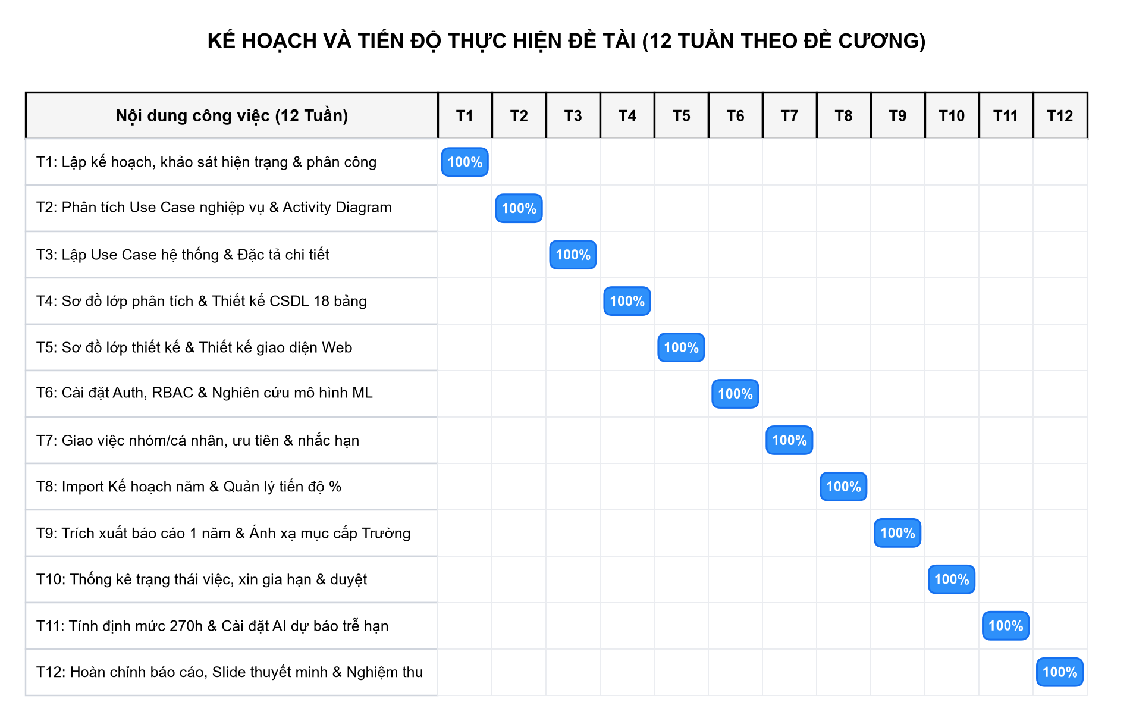
Hình 1.0: Sơ đồ tiến độ thực hiện đề tài trong 12 tuần (Gantt Chart) theo đề cương chi tiết

1.3. QUY TRÌNH MÔ TẢ NGHIỆP VỤ
Hệ thống hỗ trợ quản lý toàn diện quy trình giao việc, theo dõi và nghiệm thu hoạt động chuyên môn của giảng viên thuộc 4 Bộ môn tại Khoa Công nghệ Thông tin:
1) Các đối tượng sử dụng hệ thống:
- Quản trị viên hệ thống (Admin): Thuộc phạm vi SYSTEM [13], nắm giữ 15 quyền chức năng, quản lý tài khoản người dùng, cấu hình tổ chức và giám sát hệ thống.
- Ban Chủ nhiệm Khoa (Trưởng khoa, Phó Trưởng khoa): Thuộc vai trò Manager với phạm vi FACULTY, có quyền xem, giao việc, duyệt kế hoạch và nghiệm thu công việc trên toàn bộ 4 Bộ môn.
- Trưởng Bộ môn (K01: CNPM, K02: HTTT, K03: KHMT, K04: MMT & ATTT): Thuộc vai trò Manager với phạm vi DEPARTMENT, quản lý kế hoạch, giao việc và duyệt công việc trong phạm vi Bộ môn mình phụ trách.
- Giảng viên (Lecturer / Team Leader): Thuộc vai trò Lecturer với phạm vi SELF, nhận việc, cập nhật tiến độ cá nhân, nộp minh chứng; khi được chỉ định làm Trưởng nhóm sẽ có thêm quyền duyệt phần việc thành viên.
2) Chức năng nghiệp vụ chính:
- Quản lý Kế hoạch năm và Định mức 270 giờ: Thiết lập chỉ tiêu kế hoạch năm học, tự động tính giờ chuẩn tích lũy theo Thông tư 20 [1], hỗ trợ nhập và xuất file Excel kế hoạch chuẩn 16 cột.
- Giao việc và Dự báo rủi ro AI: Khởi tạo công việc, trích xuất 58 đặc trưng thời gian thực [8], gọi dịch vụ TabPFN v2 [3] để dự báo xác suất trễ hạn, xếp hạng ứng viên và đề cử Trưởng nhóm.
- Quy trình thực hiện và Phê duyệt 3 cấp: Thành viên nộp tiến độ và đường dẫn minh chứng -> Trưởng nhóm duyệt nội bộ -> Quản lý nghiệm thu hoàn thành.
- Cảnh báo chủ động và Bảng điều khiển (Dashboard): Phát thông báo cho Quản lý khi phát hiện công việc rủi ro Cao; trực quan hóa biểu đồ tiến độ theo Bộ môn.
- Giám sát MLOps và Học tiếp định kỳ: Tự động ghi nhận nhãn thực tế khi hoàn thành, giám sát trôi dạt dữ liệu và nâng cấp mô hình định kỳ có rào chắn [14].
3) Luồng nghiệp vụ cơ bản:
- Bước 1: Người dùng đăng nhập bằng tài khoản và mật khẩu, hệ thống xác thực và cấp mã JWT Token chứa thông tin vai trò, phạm vi dữ liệu và 15 quyền chức năng [13].
- Bước 2: Người quản lý tra cứu kế hoạch năm học và số giờ chuẩn lũy kế của các giảng viên theo quy định [1].
- Bước 3: Khởi tạo công việc mới (tiêu đề, nhóm việc, loại việc, quy mô, độ phức tạp, mức ưu tiên, hạn chót).
- Bước 4: Hệ thống trích xuất 58 đặc trưng nhân quả [8], gửi tới dịch vụ TabPFN v2 [3] để tính xác suất trễ P(y=1), điểm phù hợp S(u) và đề cử Trưởng nhóm.
- Bước 5: Người quản lý xác nhận phân công, chọn duy nhất 1 Trưởng nhóm (nếu giao việc nhóm) và phát hành công việc.
- Bước 6: Giảng viên thực hiện công việc, định kỳ cập nhật tỷ lệ hoàn thành [0..100%] và đính kèm đường dẫn minh chứng.
- Bước 7: Trưởng nhóm kiểm tra minh chứng, duyệt các thành viên và gửi báo cáo tổng hợp lên cấp quản lý.
- Bước 8: Quản lý nghiệm thu công việc; hệ thống ghi nhận thời điểm hoàn thành, tính toán cờ trễ is_late và lưu vào kho phản hồi MLOps [14].
4) Lợi ích của hệ thống:
- Tiết kiệm thời gian xử lý: Giảm hơn 70% thời gian tổng hợp số liệu và theo dõi tiến độ so với phương pháp thủ công bằng Excel.
- Chủ động ngăn ngừa trễ hạn: Nhận diện sớm các công việc có nguy cơ trễ hạn Cao với độ chính xác xấp xỉ 60% để kịp thời điều phối.
- Minh bạch định mức giảng viên: Tự động hóa việc cộng dồn giờ chuẩn, giúp giảng viên và người quản lý theo dõi sát sao định mức 270 giờ/năm theo Thông tư 20 [1].
- Hỗ trợ công tác kiểm định: Lưu trữ minh chứng tập trung, phục vụ nhanh chóng các đợt kiểm định chương trình đào tạo MOET và AUN-QA [2].

1.4. USECASE NGHIỆP VỤ
Sơ đồ UseCase nghiệp vụ mô tả toàn bộ tương tác giữa 4 nhóm tác nhân (Quản trị viên, Ban Chủ nhiệm Khoa, Trưởng Bộ môn, Giảng viên) với các chức năng cốt lõi của hệ thống:
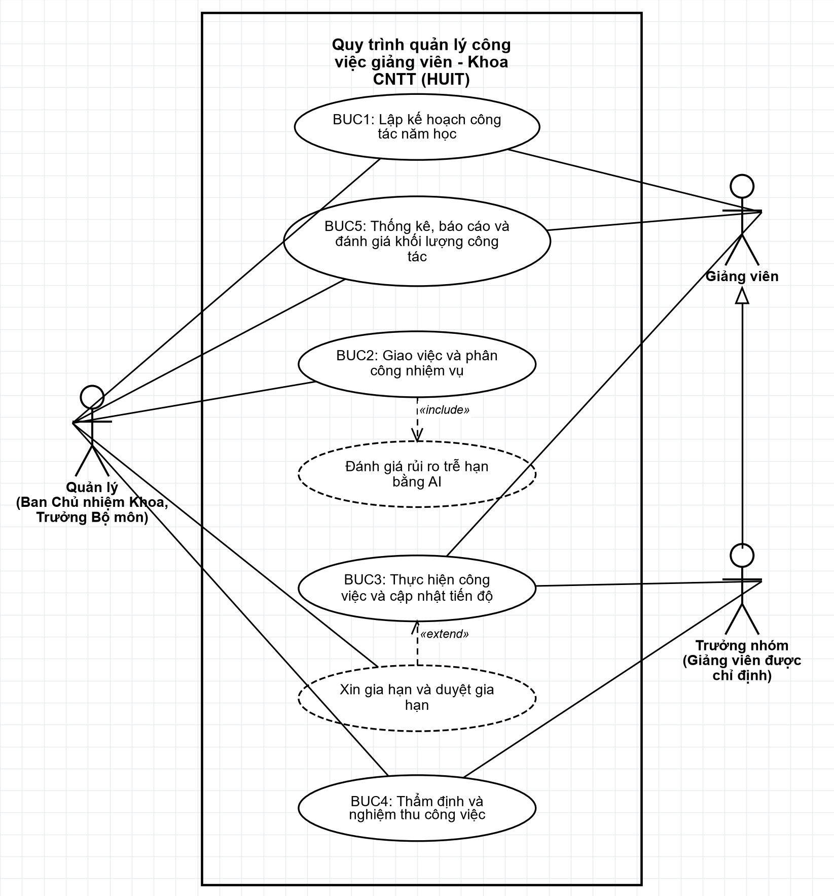
Hình 1.1: Sơ đồ UseCase nghiệp vụ hệ thống

1.5. SƠ ĐỒ HOẠT ĐỘNG (ACTIVITY DIAGRAM)
Sơ đồ hoạt động thể hiện luồng xử lý nghiệp vụ từ lúc khởi tạo công việc, trích xuất 58 đặc trưng, gọi dịch vụ TabPFN v2 [3], phân công nhân sự đến quy trình phê duyệt 3 cấp và ghi nhận phản hồi MLOps [14]:
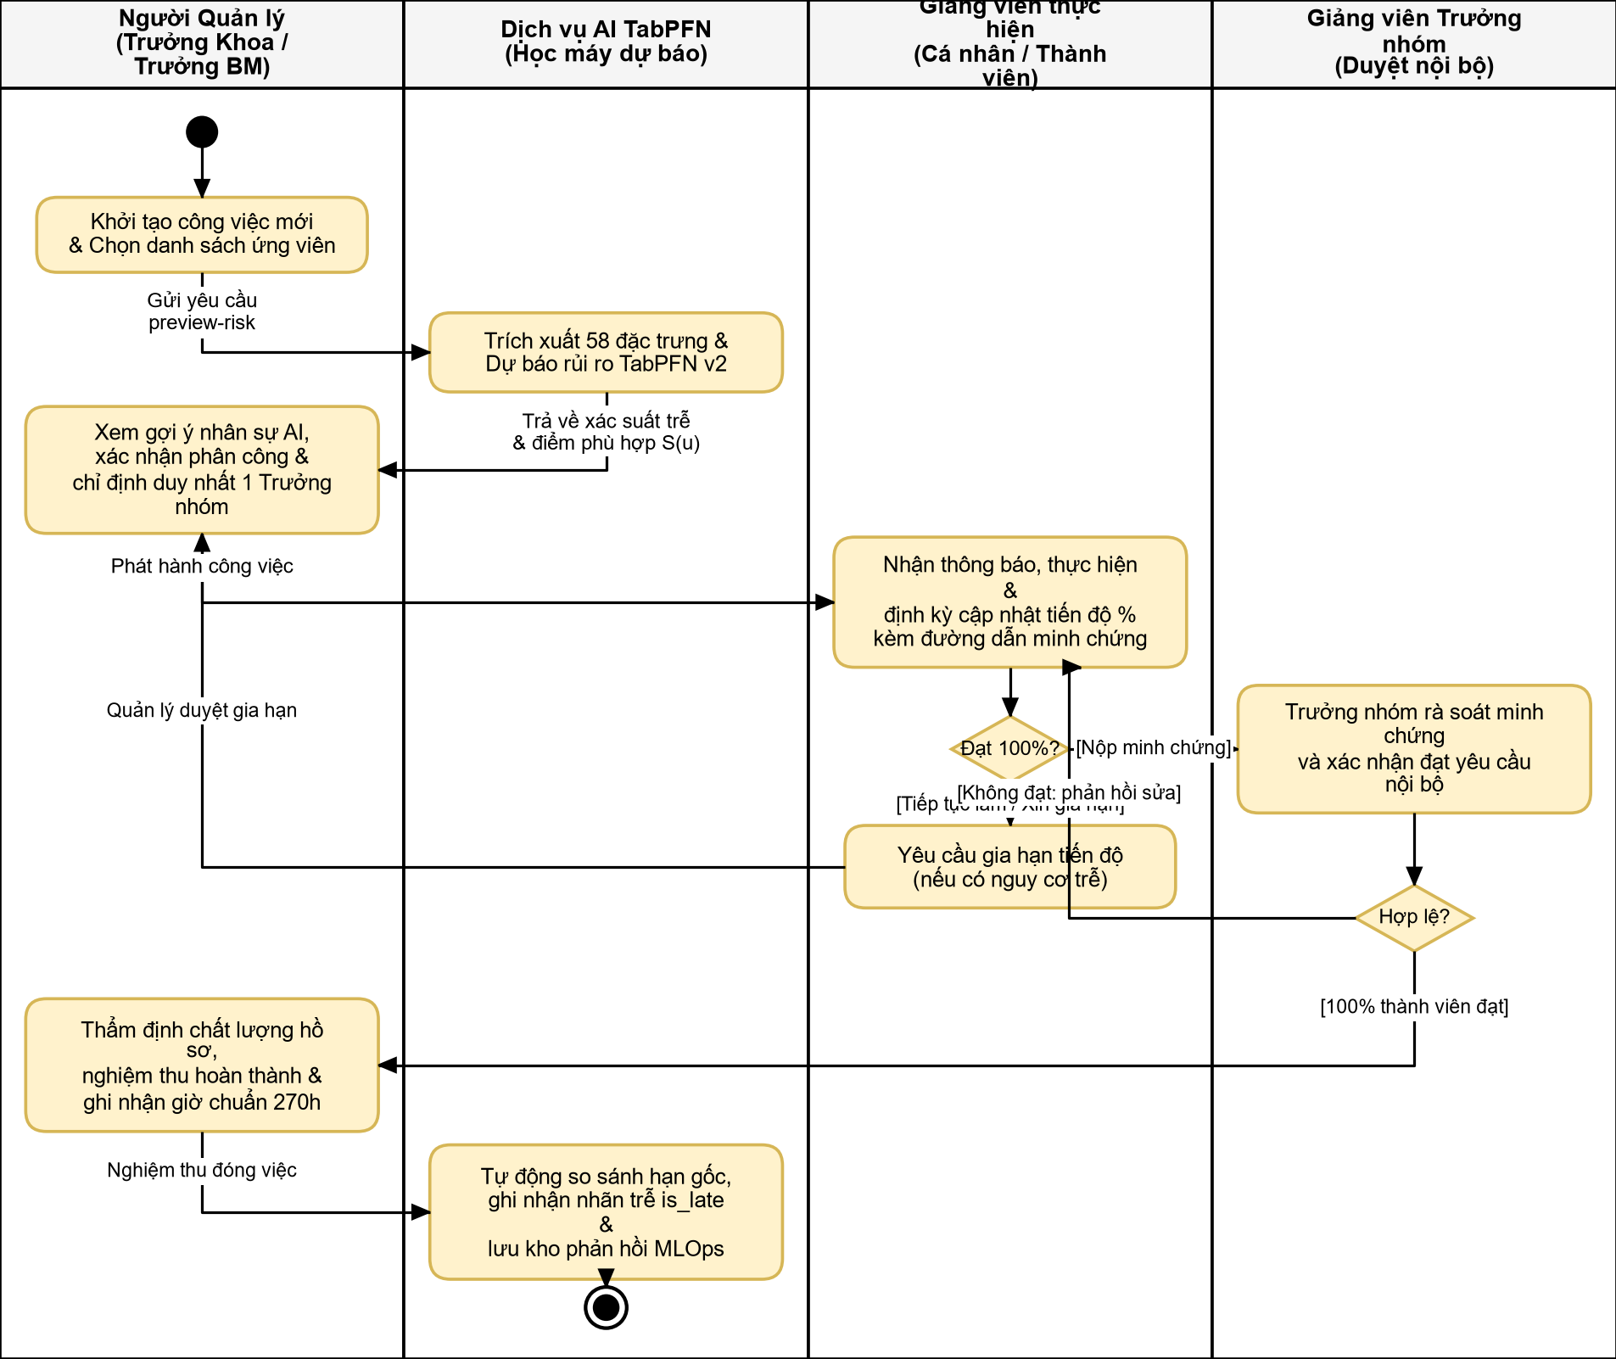
Hình 1.2: Sơ đồ hoạt động quy trình giao việc và phê duyệt 3 cấp

1.6. SƠ ĐỒ TUẦN TỰ USE-CASE GIAO VIỆC VÀ DỰ BÁO RỦI RO TRỄ HẠN
Sơ đồ tuần tự mô tả chi tiết các bước giao tiếp giữa Giao diện Web (React 19), Máy chủ Backend (FastAPI [15]), Cơ sở dữ liệu quan hệ (qlcv.db 17 bảng) và Dịch vụ Học máy (TabPFN v2 [3]):
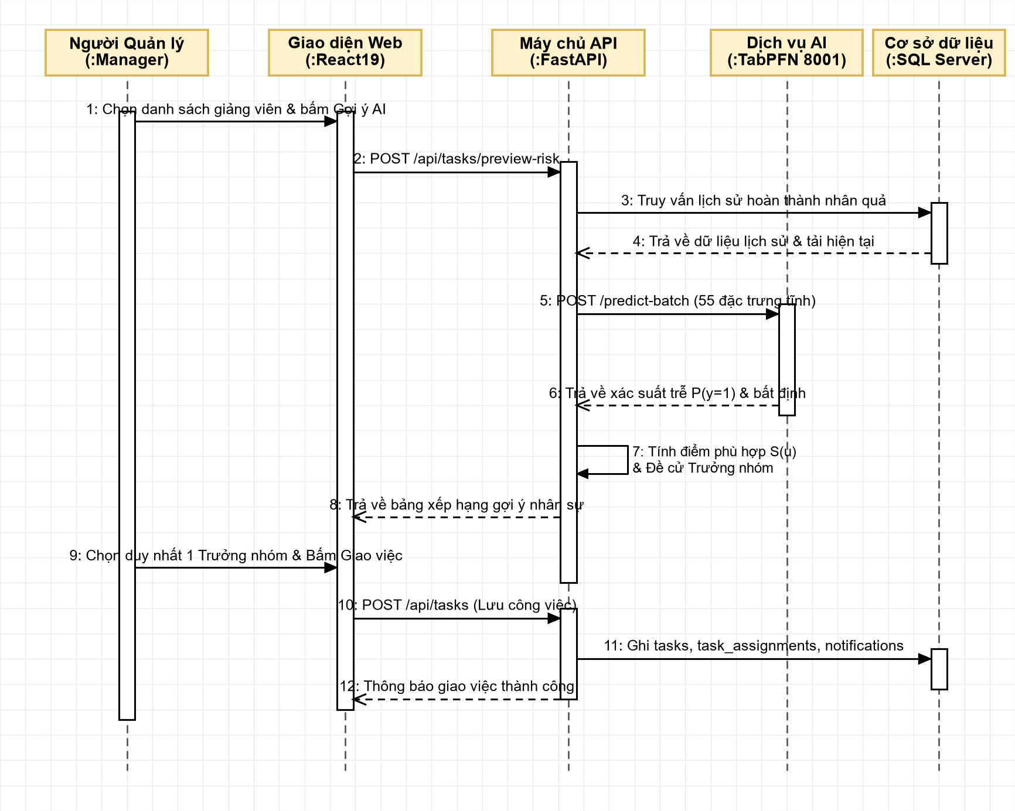
Hình 1.3: Sơ đồ tuần tự use-case giao việc và dự báo rủi ro trễ hạn
Giải thích các bước thực hiện trong Sơ đồ tuần tự:
- 1. Người quản lý gửi yêu cầu xem gợi ý nhân sự hoặc xem trước rủi ro qua POST /api/tasks/recommend-assignees.
- 2. Backend FastAPI truy vấn CSDL để lấy lịch sử hoàn thành nhân quả (completed_at < t), tải công việc đang mở và Ma trận Tác vụ - Nhân sự 3 tầng [8].
- 3. CSDL trả về dữ liệu thô; Backend dựng đủ 58 trường đặc trưng chuẩn hóa (FEATURE_SCHEMA).
- 4. Backend gọi HTTP POST sang Dịch vụ TabPFN v2 (cổng 8001) với lô 55 đặc trưng đầu vào [3].
- 5. TabPFN v2 thực hiện suy luận trên 4 túi ngữ cảnh và trả về xác suất trễ hạn P(y=1), mức cảnh báo và độ bất định [3].
- 6. Backend tính Điểm phù hợp S(u), sắp xếp bảng ứng viên và tự động đề cử Trưởng nhóm hiển thị lên Web.
- 7. Người quản lý xác nhận giao việc và chỉ định duy nhất 1 Trưởng nhóm qua POST /api/tasks.
- 8. Backend ghi đồng thời vào bảng tasks, task_assignments, risk_predictions và notifications.
- 9. Hệ thống trả về thông báo giao việc thành công kèm mã công việc.

1.7. SƠ ĐỒ CỘNG TÁC CỦA NGHIỆP VỤ GIAO VIỆC VÀ PHÊ DUYỆT 3 CẤP
Sơ đồ cộng tác (Collaboration Diagram) thể hiện mối liên kết giữa các đối tượng phần mềm: Quản lý (Reviewer) gửi phân công tới đối tượng Task và TaskAssignment; đối tượng TaskAssignment kích hoạt MLClient để giao tiếp với TabPFN Service [3]; khi Thành viên hoàn tất phần việc, thông điệp cập nhật được gửi tới TeamLeader; Trưởng nhóm thẩm tra và chuyển thông điệp duyệt lên Reviewer; khi Reviewer nghiệm thu, thông điệp phản hồi được chuyển tới FeedbackStore để phục vụ học tiếp MLOps [14].
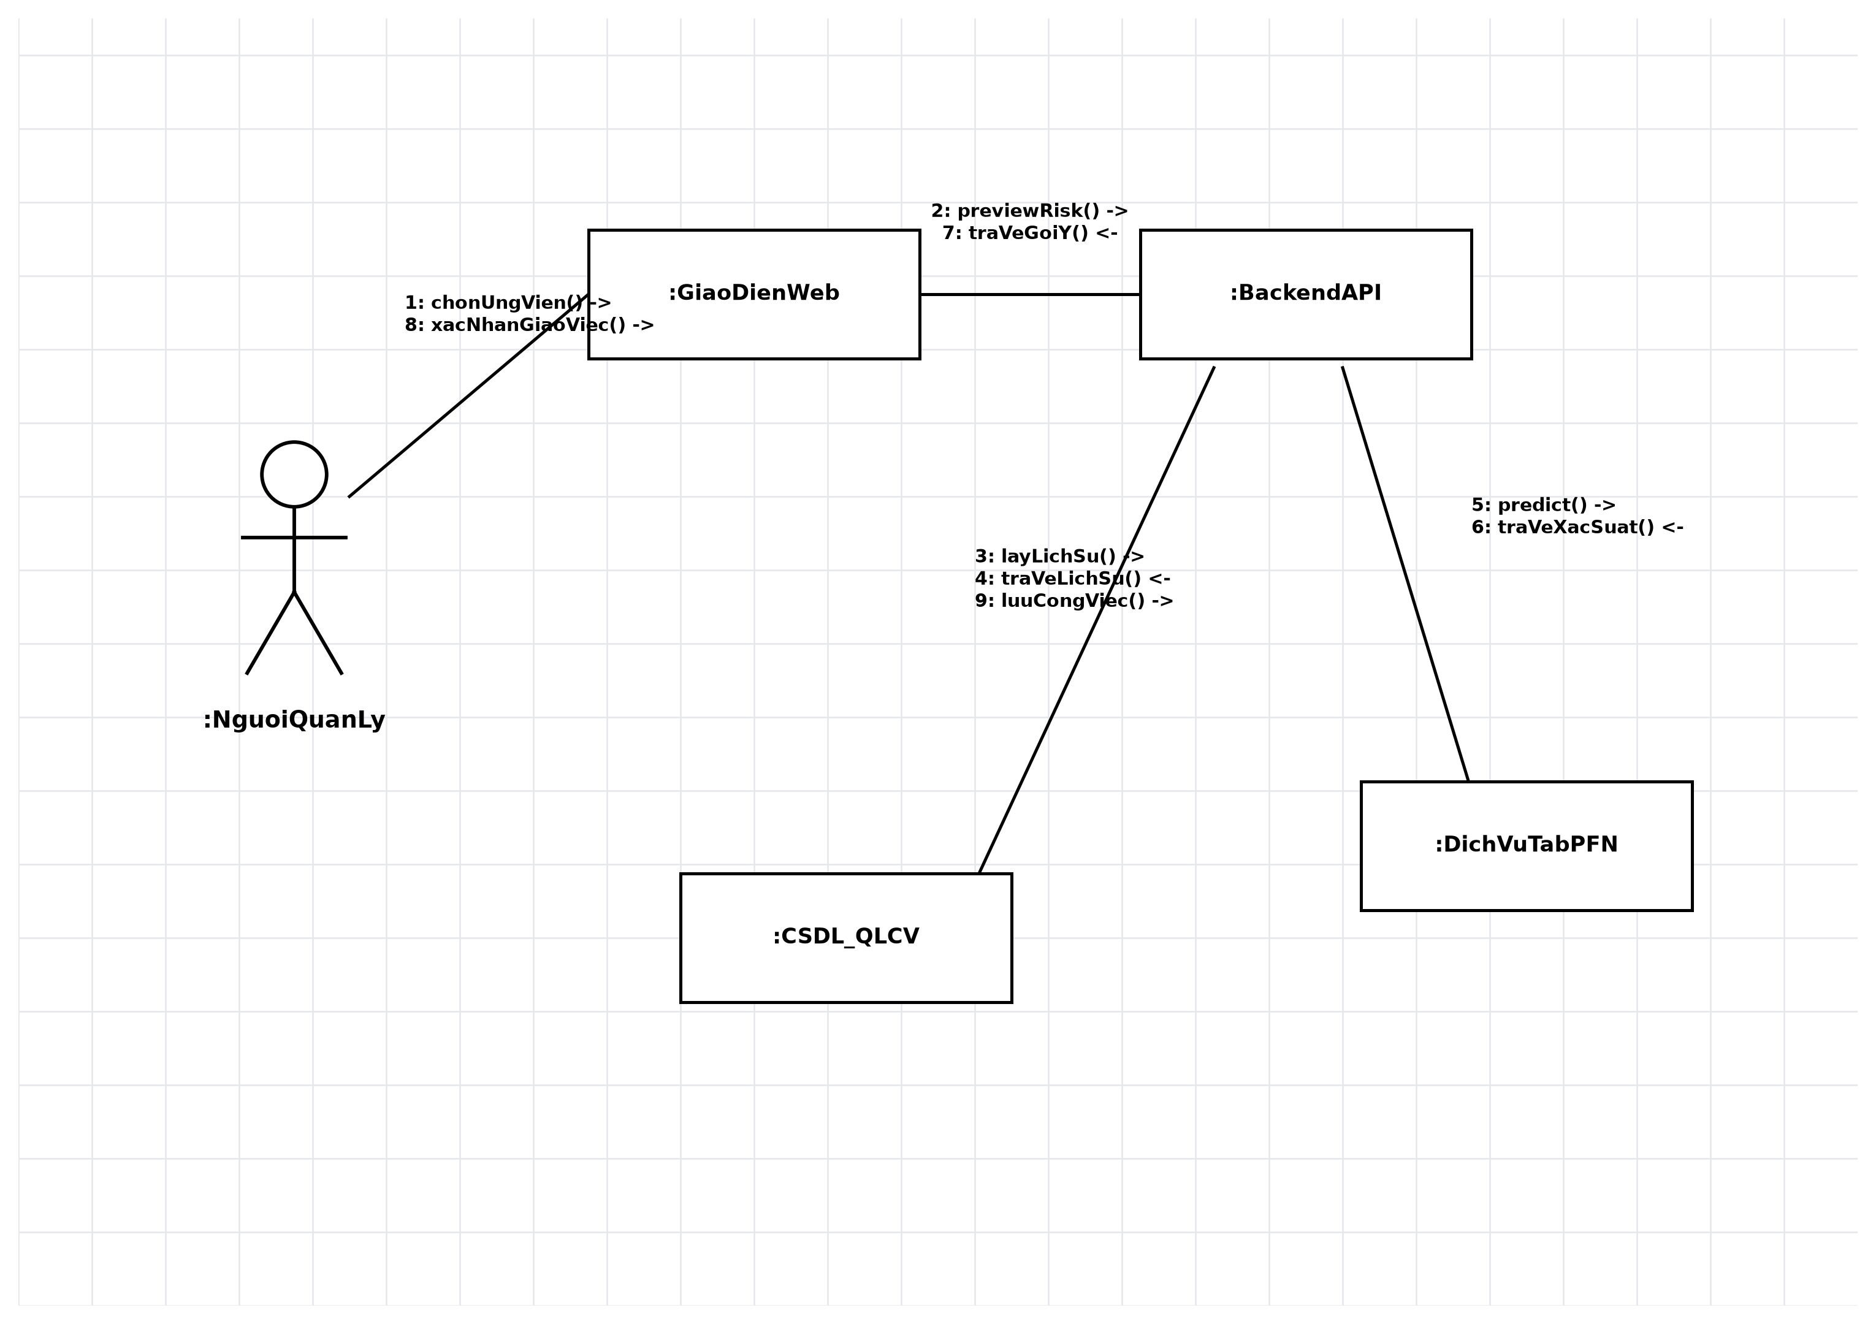
Hình 1.4: Sơ đồ cộng tác của quy trình giao việc và phê duyệt 3 cấp
Giải thích các bước thực hiện trong Sơ đồ cộng tác:
1. Người quản lý gửi yêu cầu chọn danh sách ứng viên qua giao diện Web React 19.
2. Giao diện Web gửi yêu cầu POST /api/tasks/preview-risk sang Backend API FastAPI.
3. Backend API truy vấn CSDL SQLite (qlcv.db) để lấy lịch sử hoàn thành nhân quả của giảng viên.
4. CSDL trả về bản ghi dữ liệu quá khứ và tiến độ hiện tại.
5. Backend gửi gói tin gồm 55 đặc trưng tĩnh sang Dịch vụ TabPFN v2 (cổng 8001).
6. Dịch vụ TabPFN v2 trả về xác suất trễ hạn p và phân loại mức rủi ro.
7. Backend tính điểm phù hợp tổng hợp S(u) và phản hồi bảng xếp hạng về Giao diện Web.
8. Người quản lý xác nhận giao việc và chỉ định duy nhất 1 Trưởng nhóm.
9. Backend lưu trữ đồng thời vào các bảng tasks, task_assignments, risk_predictions và audit_logs.
10. Hệ thống phản hồi thông báo giao việc thành công kèm mã công việc.

1.8. USE CASE HỆ THỐNG
Hệ thống Quản lý công việc và Dự báo rủi ro trễ hạn tích hợp AI được phân rã thành 6 phân hệ Use Case kỹ thuật chuyên biệt. Để thể hiện rõ ràng và trực quan từng phân hệ chức năng, mỗi phân hệ được biểu diễn bằng một sơ đồ Use Case độc lập dưới đây:
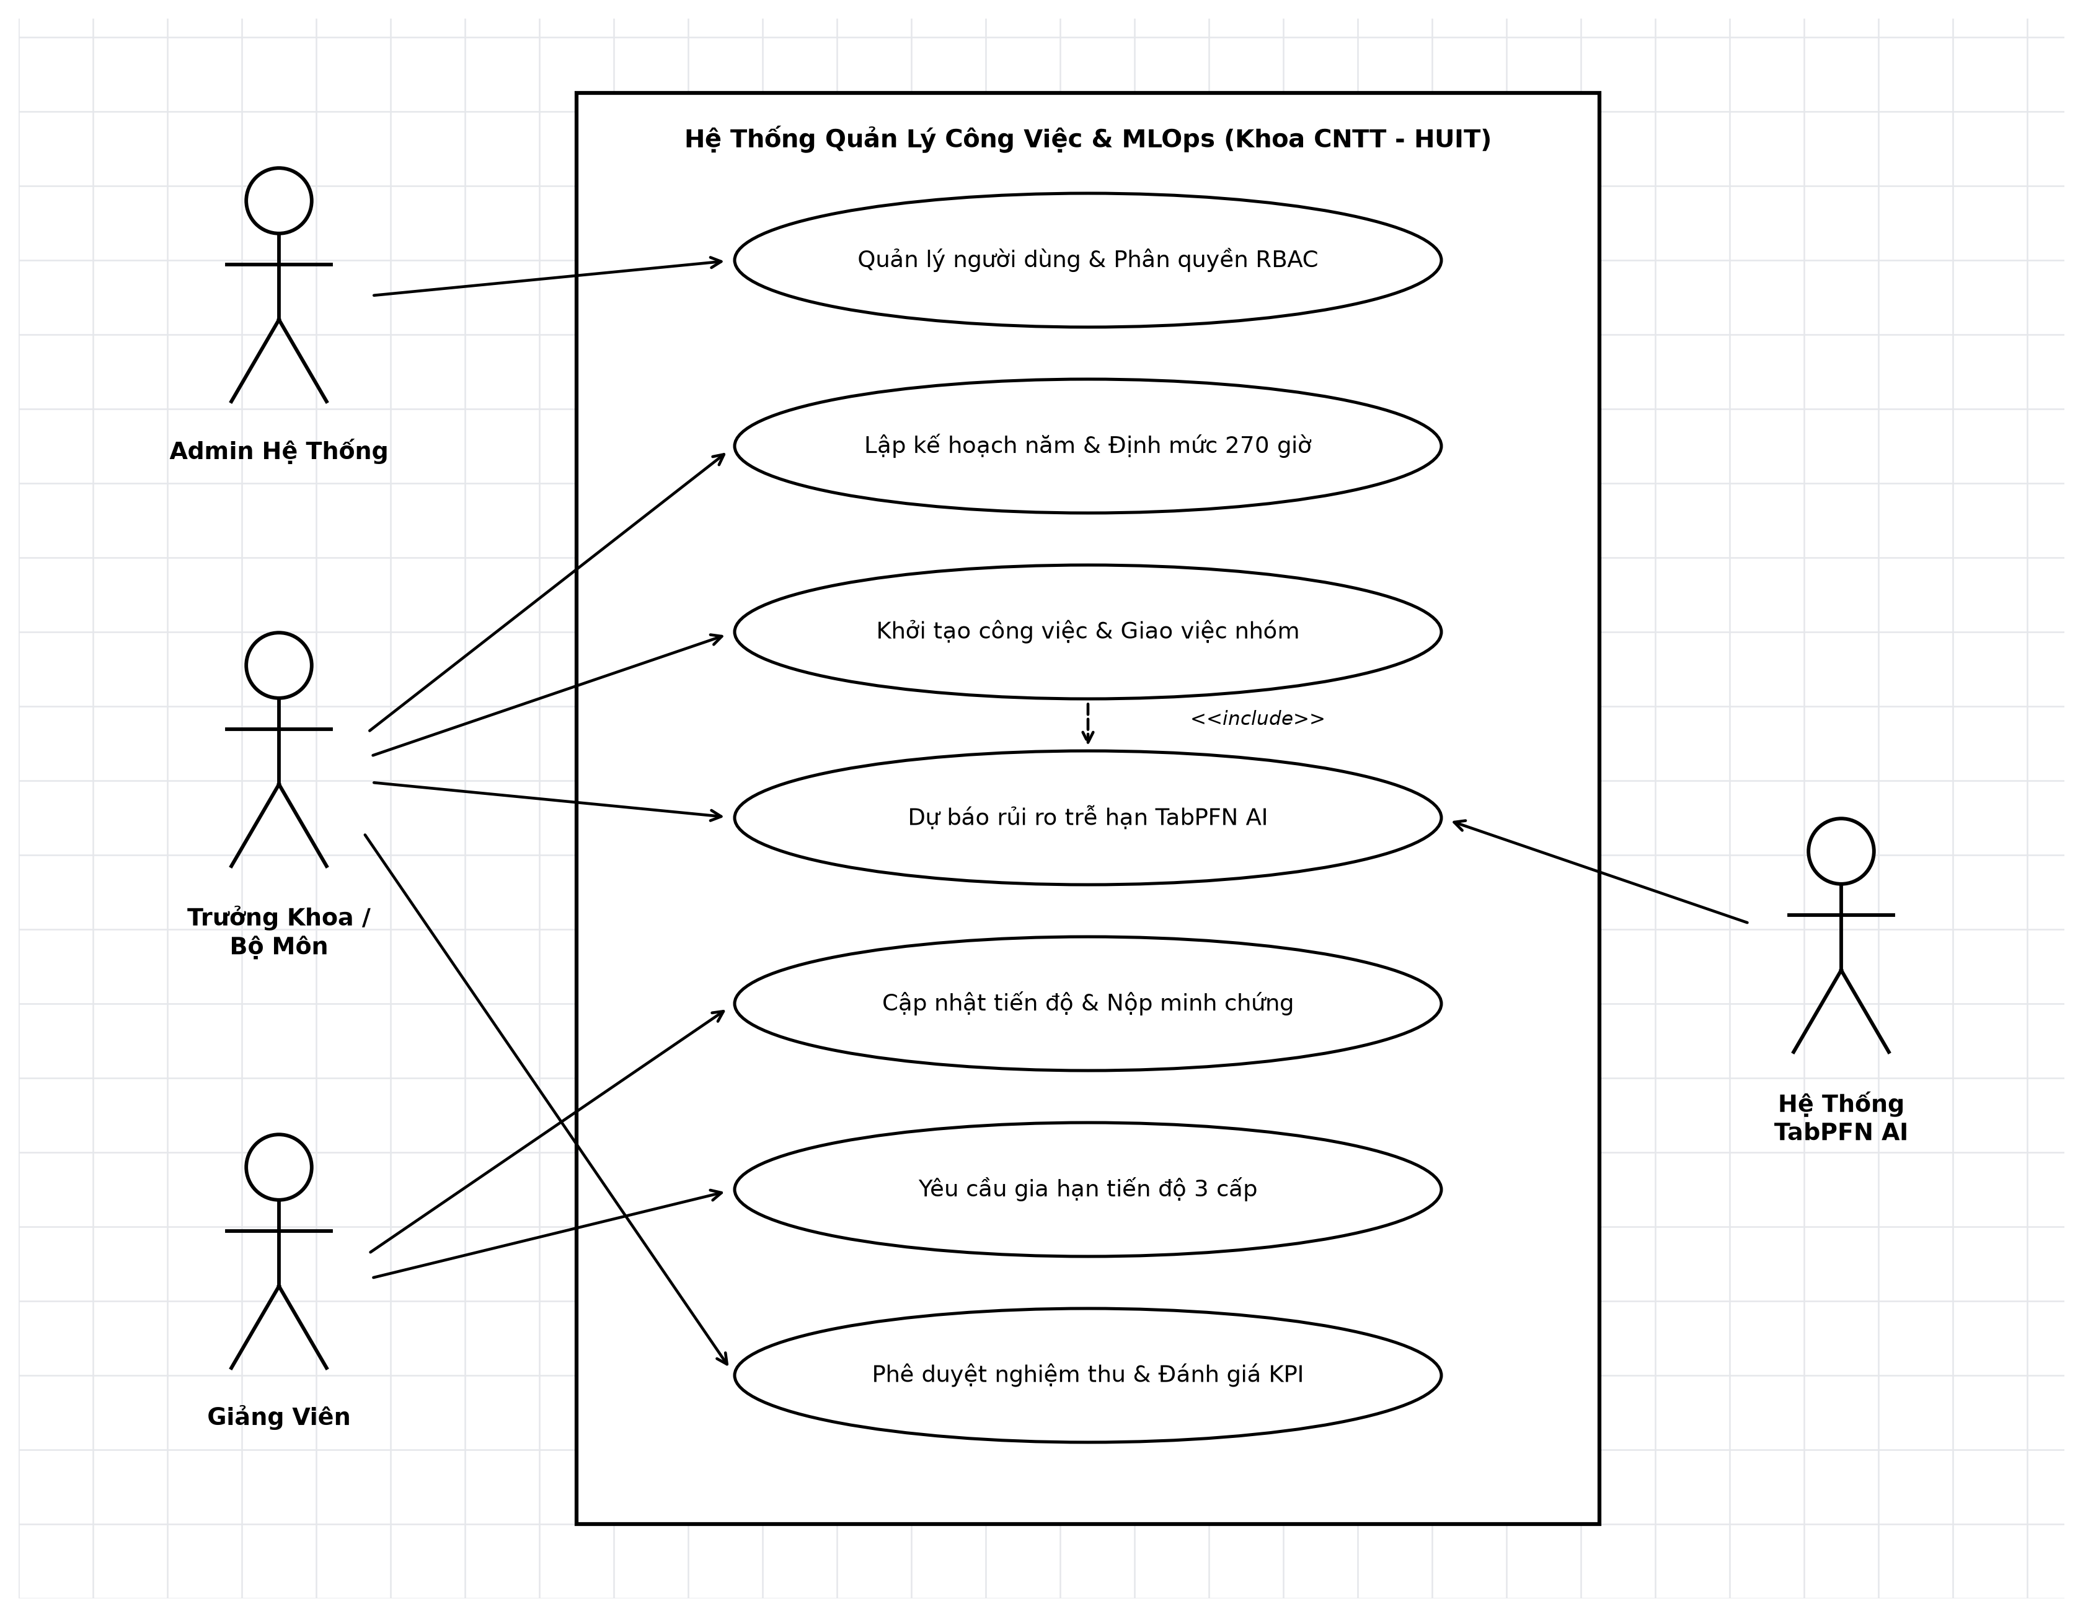
Hình 1.5: Sơ đồ Use Case hệ thống tổng thể tích hợp AI và Phân quyền RBAC 4 phạm vi

1.8.1. Phân hệ Quản lý người dùng, Xác thực JWT và Phân quyền RBAC 4 phạm vi
Phân hệ đảm nhiệm xác thực định danh và kiểm soát quyền truy cập tài nguyên CSDL của 4 nhóm tác nhân (Quản trị viên, Ban Chủ nhiệm Khoa, Trưởng Bộ môn, Giảng viên) theo mô hình RBAC 4 phạm vi dữ liệu (SYSTEM - FACULTY - DEPARTMENT - SELF) [13]:
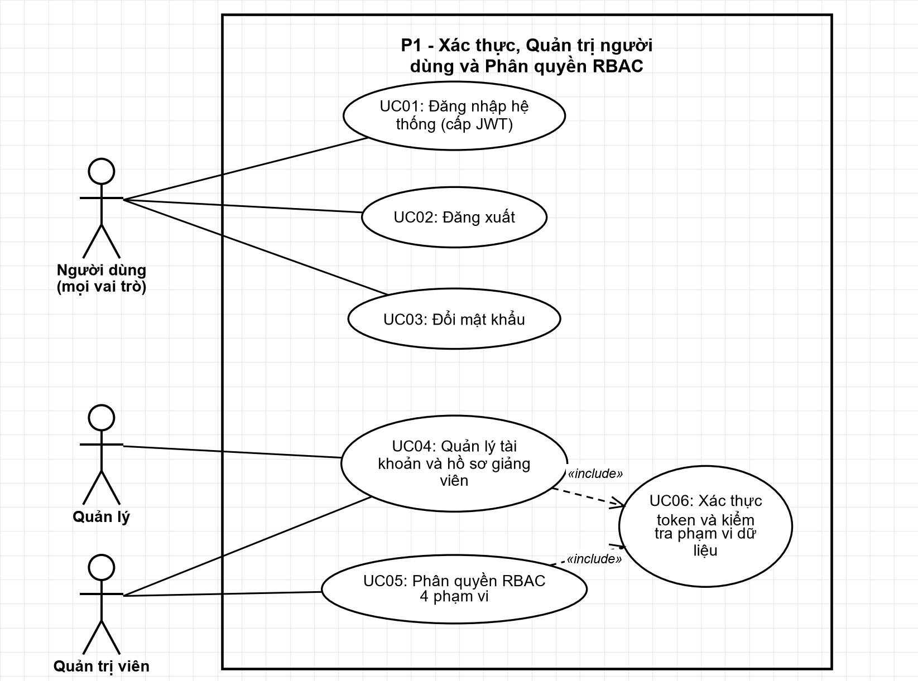
Hình 1.6: Sơ đồ Use Case hệ thống: Phân hệ Quản lý người dùng, Xác thực JWT và Phân quyền RBAC 4 phạm vi
Mô tả chi tiết các Use Case cốt lõi:
- UC-01 (Đăng nhập & Cấp phát JWT): Xác thực tên đăng nhập/mật khẩu, sinh JSON Web Token (JWT) có thời hạn 24 giờ chứa thông tin user_id, vai trò và department_id.
- UC-02 (Quản lý tài khoản & Hồ sơ giảng viên): Quản trị viên hoặc cá nhân cập nhật thông tin học hàm, học vị, ngạch giảng viên, số điện thoại, email phục vụ định mức và gợi ý AI.
- UC-03 (Phân quyền RBAC 4 phạm vi): Cưỡng chế 32 ánh xạ quyền qua rbac.py [13], đảm bảo Trưởng Bộ môn chỉ xem/giao việc trong phạm vi Bộ môn, Giảng viên chỉ xem công việc của chính mình.
- UC-04 (Kiểm tra quyền hạn qua Dependency): FastAPI tự động giải mã JWT và kiểm tra quyền hạn trước khi chuyển tiếp yêu cầu đến các hàm xử lý API nghiệp vụ.

1.8.2. Phân hệ Kế hoạch năm và Định mức 270 giờ chuẩn Excel
Phân hệ hỗ trợ nhập liệu kế hoạch công tác hàng loạt từ tệp bảng tính Excel chuẩn 16 cột và tự động quy đổi, theo dõi định mức 270 giờ chuẩn của từng giảng viên [1]:
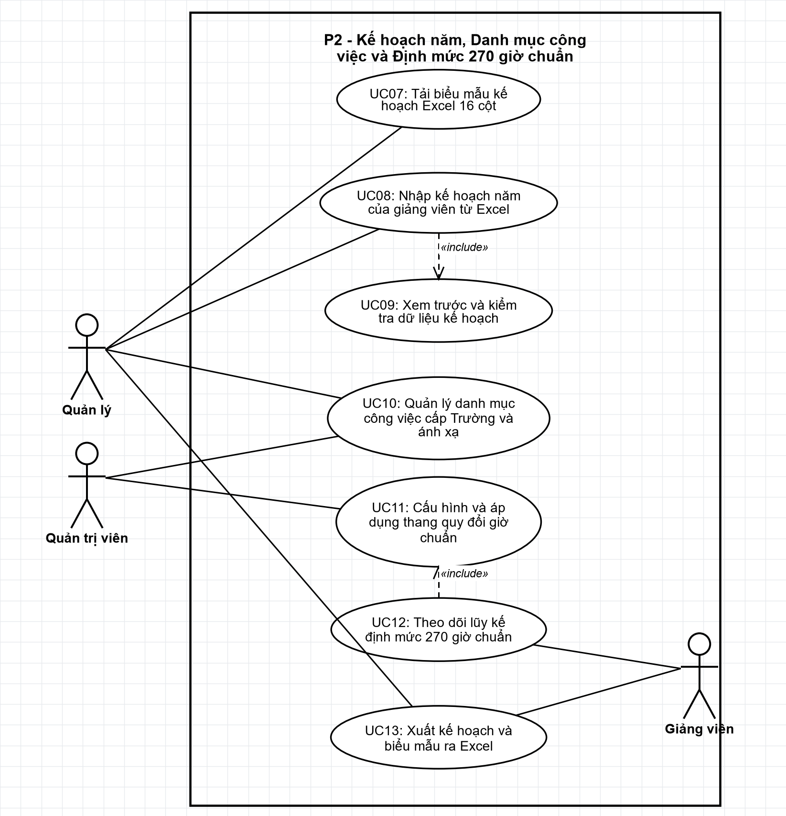
Hình 1.7: Sơ đồ Use Case hệ thống: Phân hệ Kế hoạch năm và Định mức 270 giờ chuẩn Excel
Mô tả chi tiết các Use Case cốt lõi:
- UC-05 (Tải biểu mẫu kế hoạch chuẩn): Cung cấp file mẫu Excel 16 cột có cấu trúc chuẩn hóa cho Ban Chủ nhiệm Khoa và Trưởng Bộ môn.
- UC-06 (Nhập kế hoạch hàng loạt): Tải tệp Excel lên hệ thống, tự động kiểm tra định dạng dữ liệu, ràng buộc trùng lặp và lưu đồng thời vào CSDL.
- UC-07 (Quy đổi giờ chuẩn chuyên môn): Tự động tra cứu hệ số quy đổi theo 4 bảng định mức của Nhà trường để tính số giờ chuẩn tương ứng cho từng đầu việc.
- UC-08 (Theo dõi lũy kế định mức 270 giờ): Tổng hợp và hiển thị tiến độ hoàn thành định mức 270 giờ/năm theo Thông tư 20/2020/TT-BGDĐT [1] cho từng cá nhân và đơn vị.

1.8.3. Phân hệ Khởi tạo công việc và Phân công nhóm
Phân hệ cho phép tạo lập công việc đơn lẻ hoặc phân công theo nhóm giảng viên, đồng thời bắt buộc chỉ định duy nhất một Trưởng nhóm phụ trách [13]:
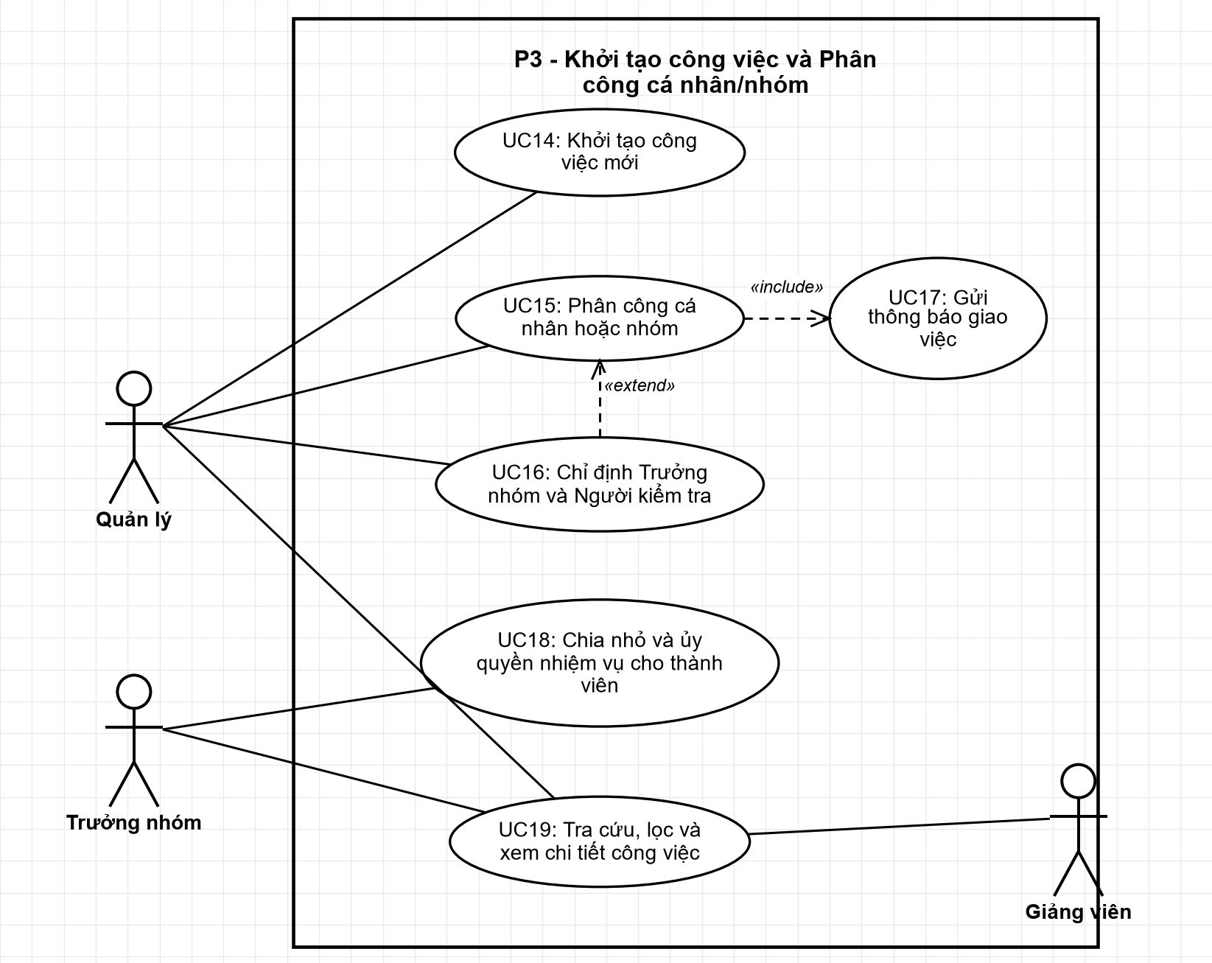
Hình 1.8: Sơ đồ Use Case hệ thống: Phân hệ Khởi tạo công việc và Phân công nhóm (Cưỡng chế 1 Trưởng nhóm)
Mô tả chi tiết các Use Case cốt lõi:
- UC-09 (Khởi tạo công việc mới): Nhập tiêu đề, phân loại việc, xác định hạn chót, quy mô (Nhỏ/Vừa/Lớn), độ phức tạp và mức độ ưu tiên.
- UC-10 (Phân công cá nhân hoặc nhóm): Lựa chọn danh sách giảng viên tham gia thực hiện công việc từ danh mục nhân sự thuộc thẩm quyền quản lý.
- UC-11 (Cưỡng chế duy nhất 1 Trưởng nhóm): Khi phân công từ 2 giảng viên trở lên, hệ thống bắt buộc chọn đúng 1 người làm Trưởng nhóm (Leader Constraint) qua Trigger CSDL.
- UC-12 (Tạo bản ghi & gửi thông báo): Ghi nhận phân công vào task_assignments và tự động sinh bản ghi thông báo nhắc việc trong bảng notifications.

1.8.4. Phân hệ Dự báo rủi ro trễ hạn và Gợi ý nhân sự AI
Phân hệ trích xuất 58 đặc trưng nhân quả từ CSDL và kết nối dịch vụ TabPFN v2 [3] nhằm dự báo nguy cơ trễ hạn và tự động xếp hạng, gợi ý Trưởng nhóm tối ưu:
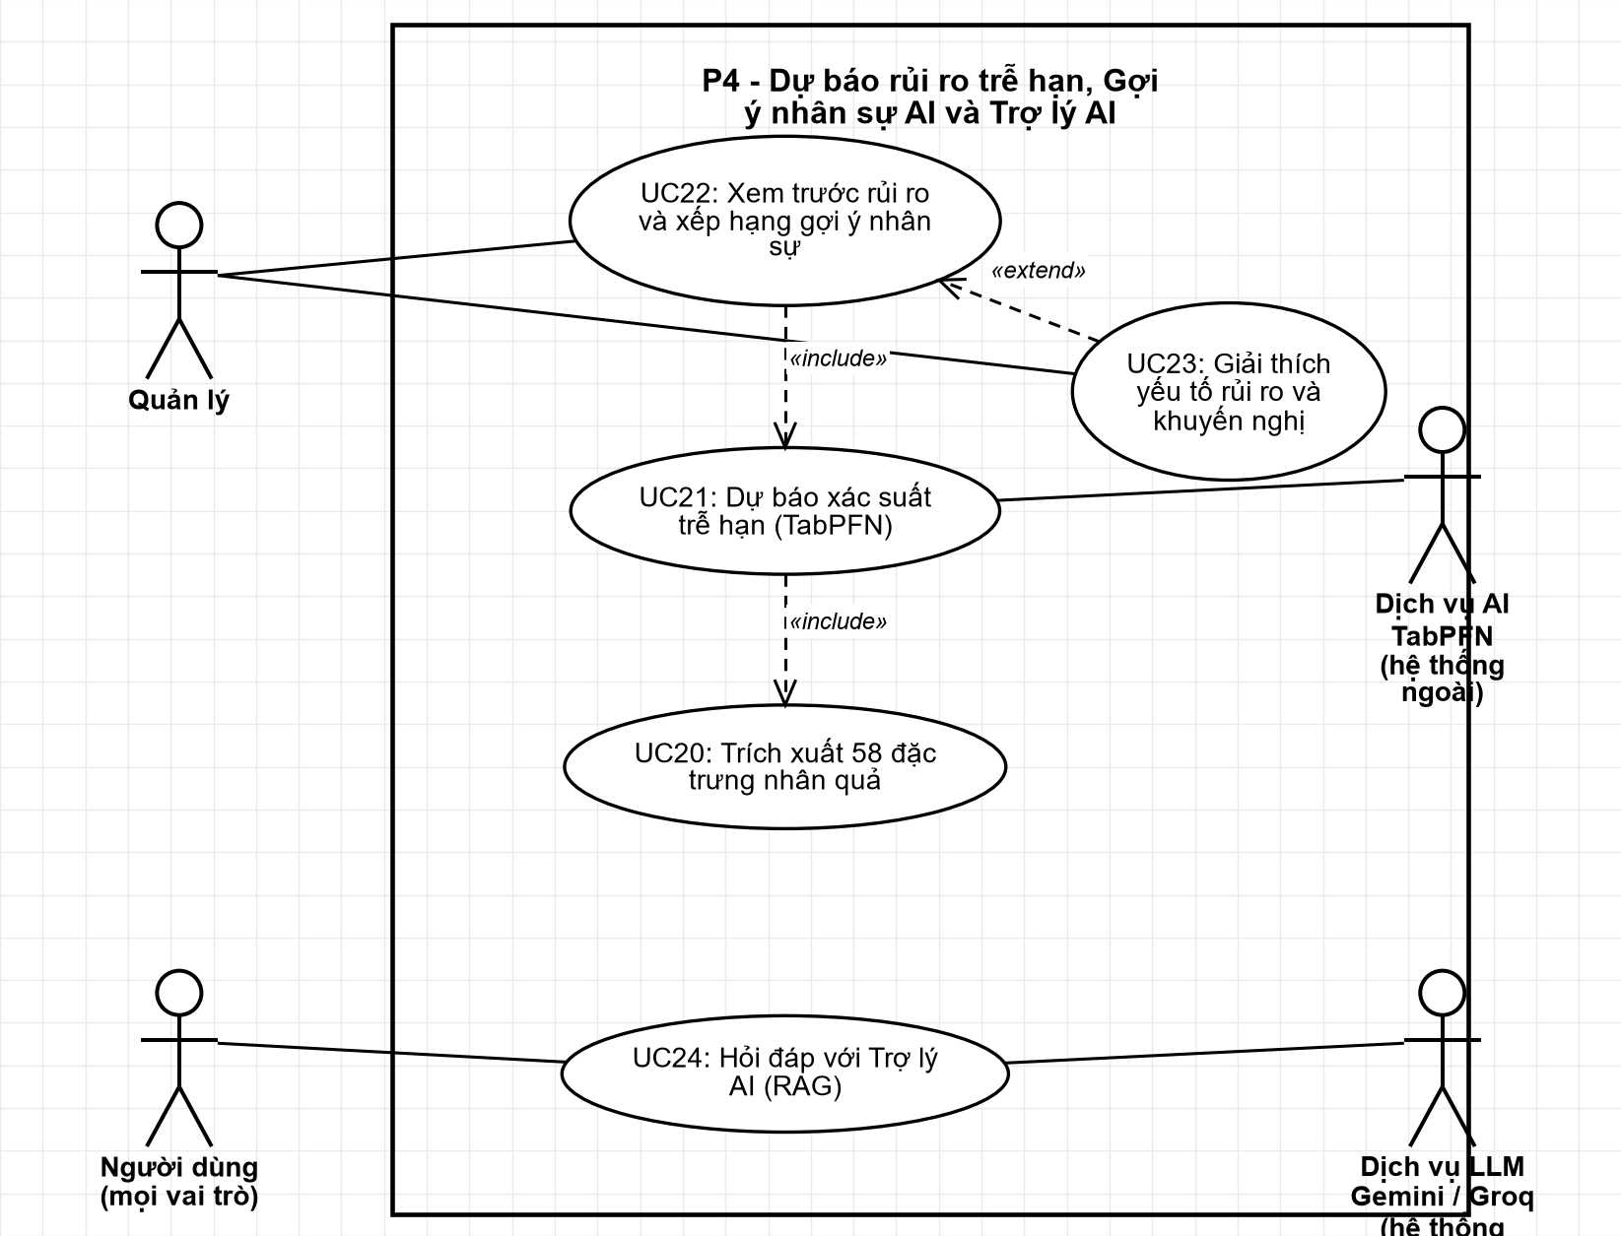
Hình 1.9: Sơ đồ Use Case hệ thống: Phân hệ Dự báo rủi ro trễ hạn và Gợi ý nhân sự AI (TabPFN v2)
Mô tả chi tiết các Use Case cốt lõi:
- UC-13 (Trích xuất 58 đặc trưng nhân quả): Truy vấn lịch sử quá khứ (completed_at < t), tải ma trận tác vụ - nhân sự 3 tầng và chuẩn hóa 58 trường dữ liệu [8].
- UC-14 (Dự báo xác suất trễ qua API TabPFN v2): Gửi gói tin HTTP POST sang cổng 8001 của dịch vụ Học máy, nhận về xác suất P(y=1), mức cảnh báo và độ bất định [3].
- UC-15 (Xếp hạng Điểm phù hợp S(u) & Gợi ý Trưởng nhóm): Tổng hợp đa tiêu chí (độ trễ thấp, kinh nghiệm, học hàm/học vị, tải công việc) để đề cử Trưởng nhóm tối ưu.
- UC-16 (Phân tích yếu tố rủi ro & Khuyến nghị): Hiển thị trực quan 3 mức rủi ro (Thấp/Trung bình/Cao) kèm các nguyên nhân chính giúp cấp quản lý chủ động điều phối.

1.8.5. Phân hệ Cập nhật tiến độ, Nộp minh chứng và Phê duyệt 3 cấp
Phân hệ quản lý toàn bộ vòng đời thực hiện công việc từ cập nhật tiến độ hàng ngày, nộp hồ sơ minh chứng đến quy trình nghiệm thu qua 3 cấp quản lý:
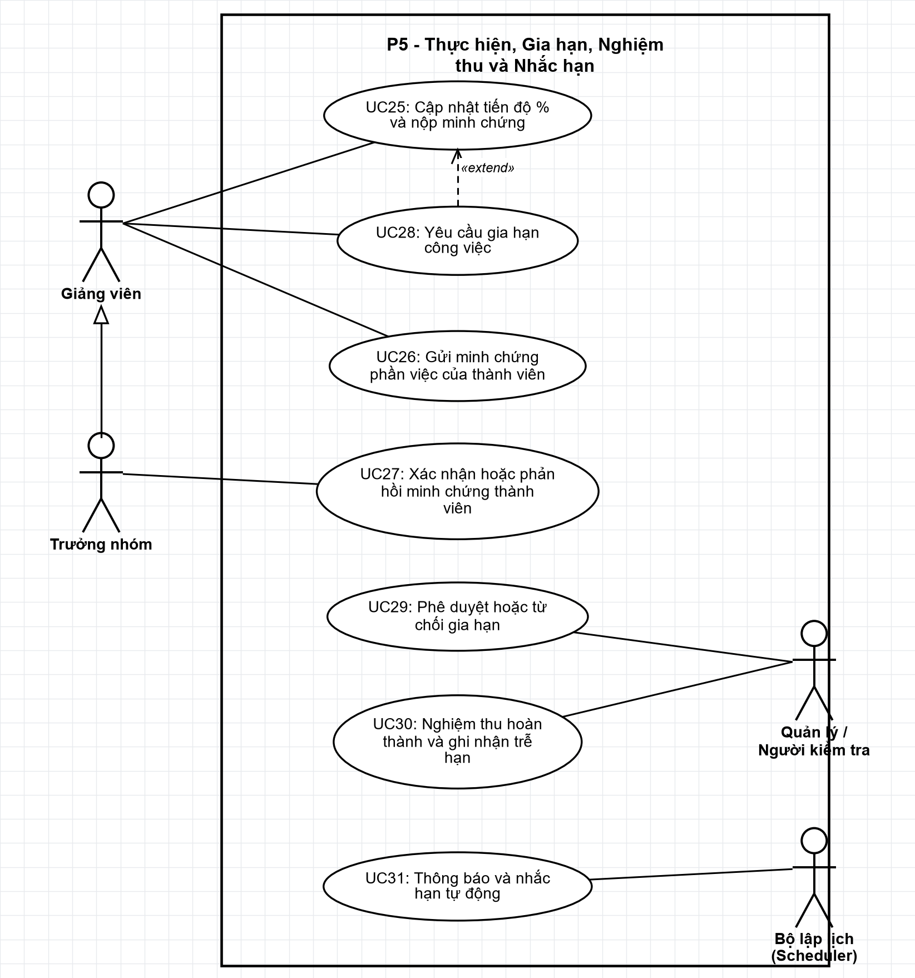
Hình 1.10: Sơ đồ Use Case hệ thống: Phân hệ Cập nhật tiến độ, Nộp minh chứng và Phê duyệt 3 cấp
Mô tả chi tiết các Use Case cốt lõi:
- UC-17 (Cập nhật tiến độ & nộp minh chứng): Giảng viên cập nhật tỷ lệ hoàn thành (0 - 100%) và dán đường link liên kết hồ sơ sản phẩm (Google Drive, One Drive, Cổng đào tạo).
- UC-18 (Phê duyệt nội bộ cấp Trưởng nhóm - Cấp 1): Trưởng nhóm kiểm tra sản phẩm của từng thành viên; khi 100% thành viên đạt yêu cầu thì chuyển trạng thái lên cấp quản lý.
- UC-19 (Thẩm định cấp Bộ môn - Cấp 2): Trưởng Bộ môn rà soát chuyên môn và xác nhận chất lượng hồ sơ công việc trước khi trình Ban Chủ nhiệm Khoa.
- UC-20 (Nghiệm thu hoàn thành cấp Khoa - Cấp 3): Ban Chủ nhiệm Khoa phê duyệt nghiệm thu cuối cùng, tự động so sánh thời điểm hoàn tất với hạn chót để ghi nhận trễ hạn.

1.8.6. Phân hệ Giám sát MLOps Mức 2 và Tái huấn luyện định kỳ
Phân hệ duy trì độ tin cậy của mô hình AI theo thời gian thông qua việc thu thập nhãn thực tế, giám sát sai số hiệu chuẩn và tái huấn luyện an toàn [14]:
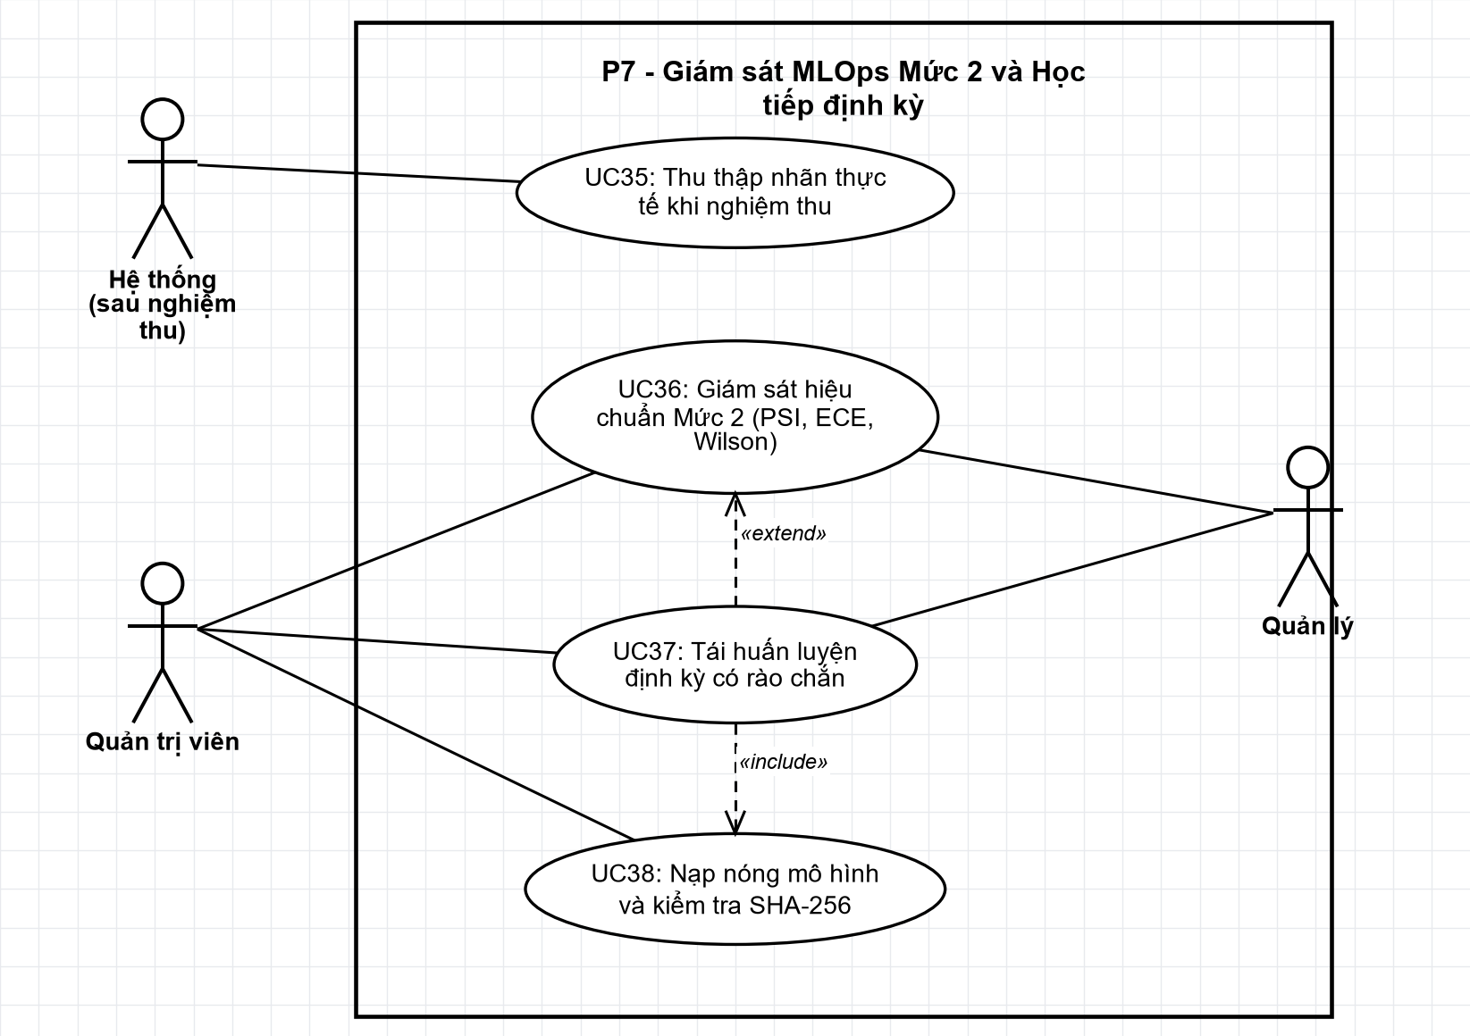
Hình 1.11: Sơ đồ Use Case hệ thống: Phân hệ Giám sát MLOps Mức 2 và Học tiếp định kỳ có rào chắn
Mô tả chi tiết các Use Case cốt lõi:
- UC-21 (Thu thập nhãn nghiệm thu thực tế): Khi công việc được nghiệm thu, hệ thống tự động ghi nhãn kết quả (is_late, delay_days) vào kho phản hồi FeedbackStore.
- UC-22 (Giám sát MLOps Mức 2): Đo lường định kỳ các chỉ số độ trôi dạt PSI, sai số hiệu chuẩn ECE [9] và khoảng tin cậy Wilson 95% [12].
- UC-23 (Tái huấn luyện định kỳ có rào chắn): Tự động kích hoạt chu trình học tiếp qua 6 rào chắn an toàn (kích thước mẫu, cân bằng nhãn, kiểm định suy giảm AUC) [14].
- UC-24 (Nạp lại mô hình nóng - Hot Reload): Cập nhật trọng số mô hình mới vào bộ nhớ tiến trình suy luận mà không cần khởi động lại dịch vụ backend.

1.8.7. Phân hệ Thống kê, Báo cáo và Đánh giá khối lượng công tác
Phân hệ đáp ứng đầy đủ yêu cầu trong đề cương về trích xuất công việc đã làm trong 1 năm hoặc 1 học kỳ để phục vụ đánh giá cuối năm, thống kê tỷ lệ công việc hoàn thành/chưa hoàn thành/trễ hạn, và tự động đối chiếu độ chính xác cảnh báo sớm của mô hình học máy TabPFN v2 (Hình 1.11b):
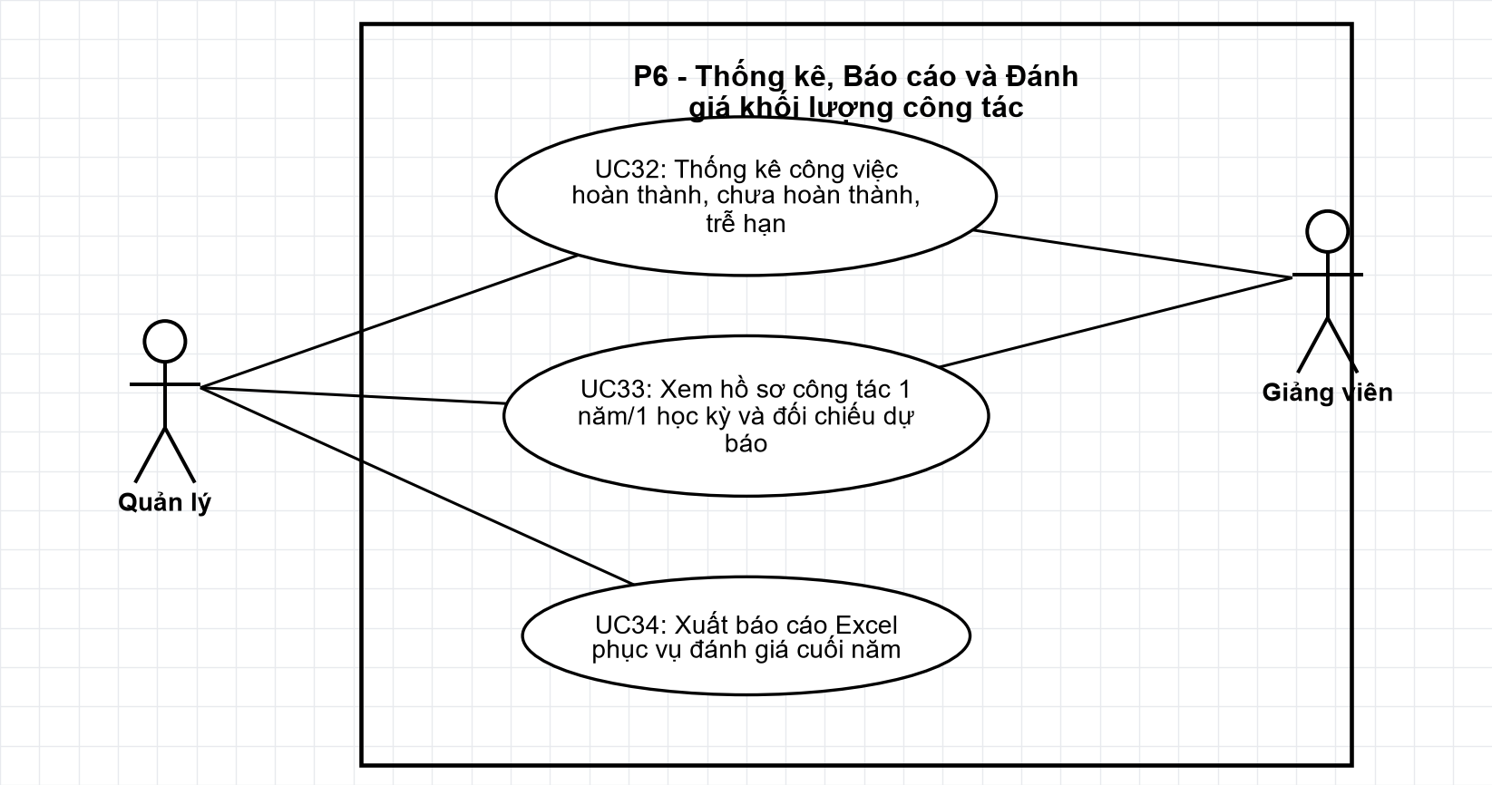
Hình 1.11b: Sơ đồ Use Case hệ thống: Phân hệ Thống kê, Báo cáo và Đánh giá khối lượng công tác
Mô tả chi tiết các Use Case cốt lõi trong phân hệ:
- UC-32 (Thống kê công việc hoàn thành, chưa hoàn thành, trễ hạn): Ban Chủ nhiệm Khoa và Trưởng Bộ môn theo dõi biểu đồ tỷ lệ hoàn thành công việc theo từng học kỳ/năm học, lọc theo từng Bộ môn hoặc toàn Khoa.
- UC-33 (Xem hồ sơ công tác 1 năm/1 học kỳ và đối chiếu dự báo): Cho phép tra cứu chi tiết toàn bộ các đầu việc được giao của từng giảng viên trong năm học, số giờ chuẩn quy đổi đạt được và bảng đối chiếu giữa rủi ro dự báo lúc giao với kết quả nghiệm thu thực tế.
- UC-34 (Xuất báo cáo Excel phục vụ đánh giá cuối năm): Tự động kết xuất toàn bộ dữ liệu công việc và giờ chuẩn ra tệp Excel chuẩn để nộp Phòng Tổ chức Cán bộ và Ban Giám hiệu phục vụ bình bầu thi đua cuối năm học.

1.9. SƠ ĐỒ LỚP Ở MỨC PHÂN TÍCH
Ở mức phân tích, hệ thống phân chia các lớp đối tượng theo mẫu kiến trúc phân tích BCE (Boundary - Control - Entity) nhằm phân tách rõ ràng trách nhiệm giữa giao diện, luồng xử lý và dữ liệu lưu trữ:
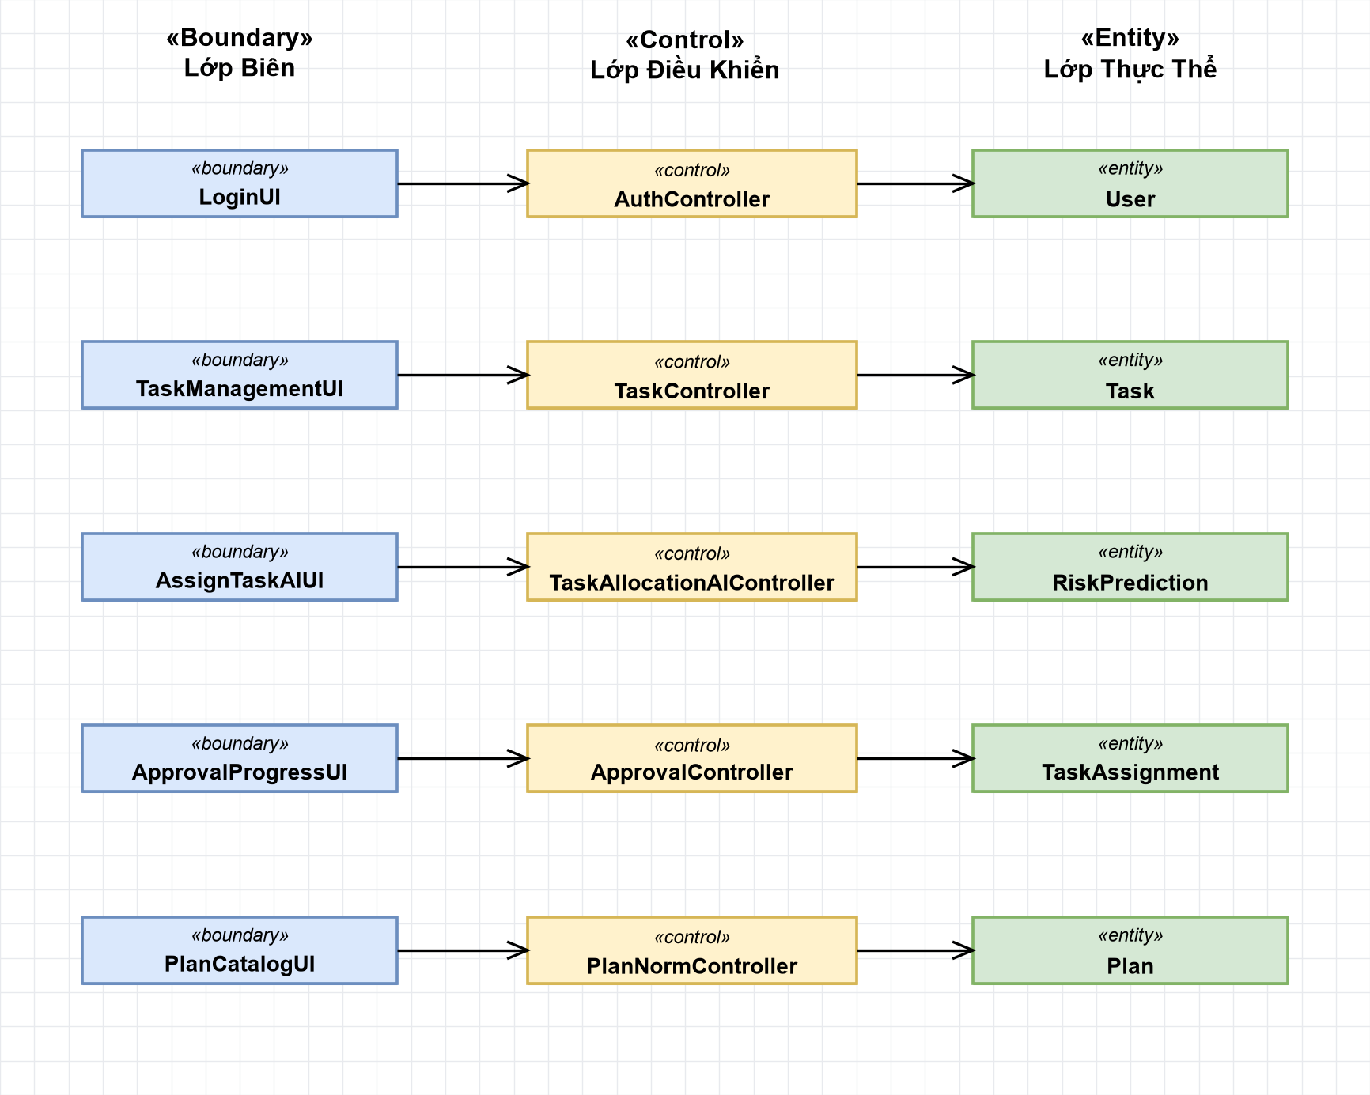
Hình 1.12: Sơ đồ lớp ở mức phân tích (Boundary - Control - Entity)
Các nhóm lớp trong mô hình phân tích:
- Lớp Biên (Boundary): Bao gồm LoginPage, TaskManagementUI, PersonnelUI, PlanImportUI và MonitoringDashboardUI đảm nhiệm nhận tương tác và hiển thị phản hồi người dùng.
- Lớp Điều khiển (Control): Bao gồm AuthController, TaskController, AllocationAIController, ApprovalController và MLOpsController phụ trách thực thi quy tắc nghiệp vụ và điều phối dữ liệu.
- Lớp Thực thể (Entity): Bao gồm User, LecturerProfile, Department, Task, TaskAssignment, RiskPrediction, TaskHistory, Notification biểu diễn các đối tượng dữ liệu cốt lõi.

1.10. SƠ ĐỒ LỚP Ở MỨC THIẾT KẾ
Sơ đồ lớp ở mức thiết kế (Design Class Diagram - Hình 1.13) đặc tả chi tiết cấu trúc hướng đối tượng được cài đặt trong tầng Backend (FastAPI, SQLAlchemy ORM và mô-đun rbac.py), bao gồm các lớp thực thể dữ liệu nghiệp vụ (User, Department, LecturerProfile, Task, TaskAssignment, ProgressUpdate, RiskPrediction) kết nối trực tiếp với dịch vụ suy luận học máy TabPFNInferenceService. Mỗi lớp đối tượng thể hiện đầy đủ 3 ngăn: tên lớp, các thuộc tính kèm kiểu dữ liệu (id: int, status: str, deadline: date, is_late: bool), và các phương thức xử lý nghiệp vụ (assign_member, update_progress, predict_risk, calculate_tenure_years) cùng quan hệ kết hợp đa số (1-1, 1-N, N-N, phụ thuộc «use»).
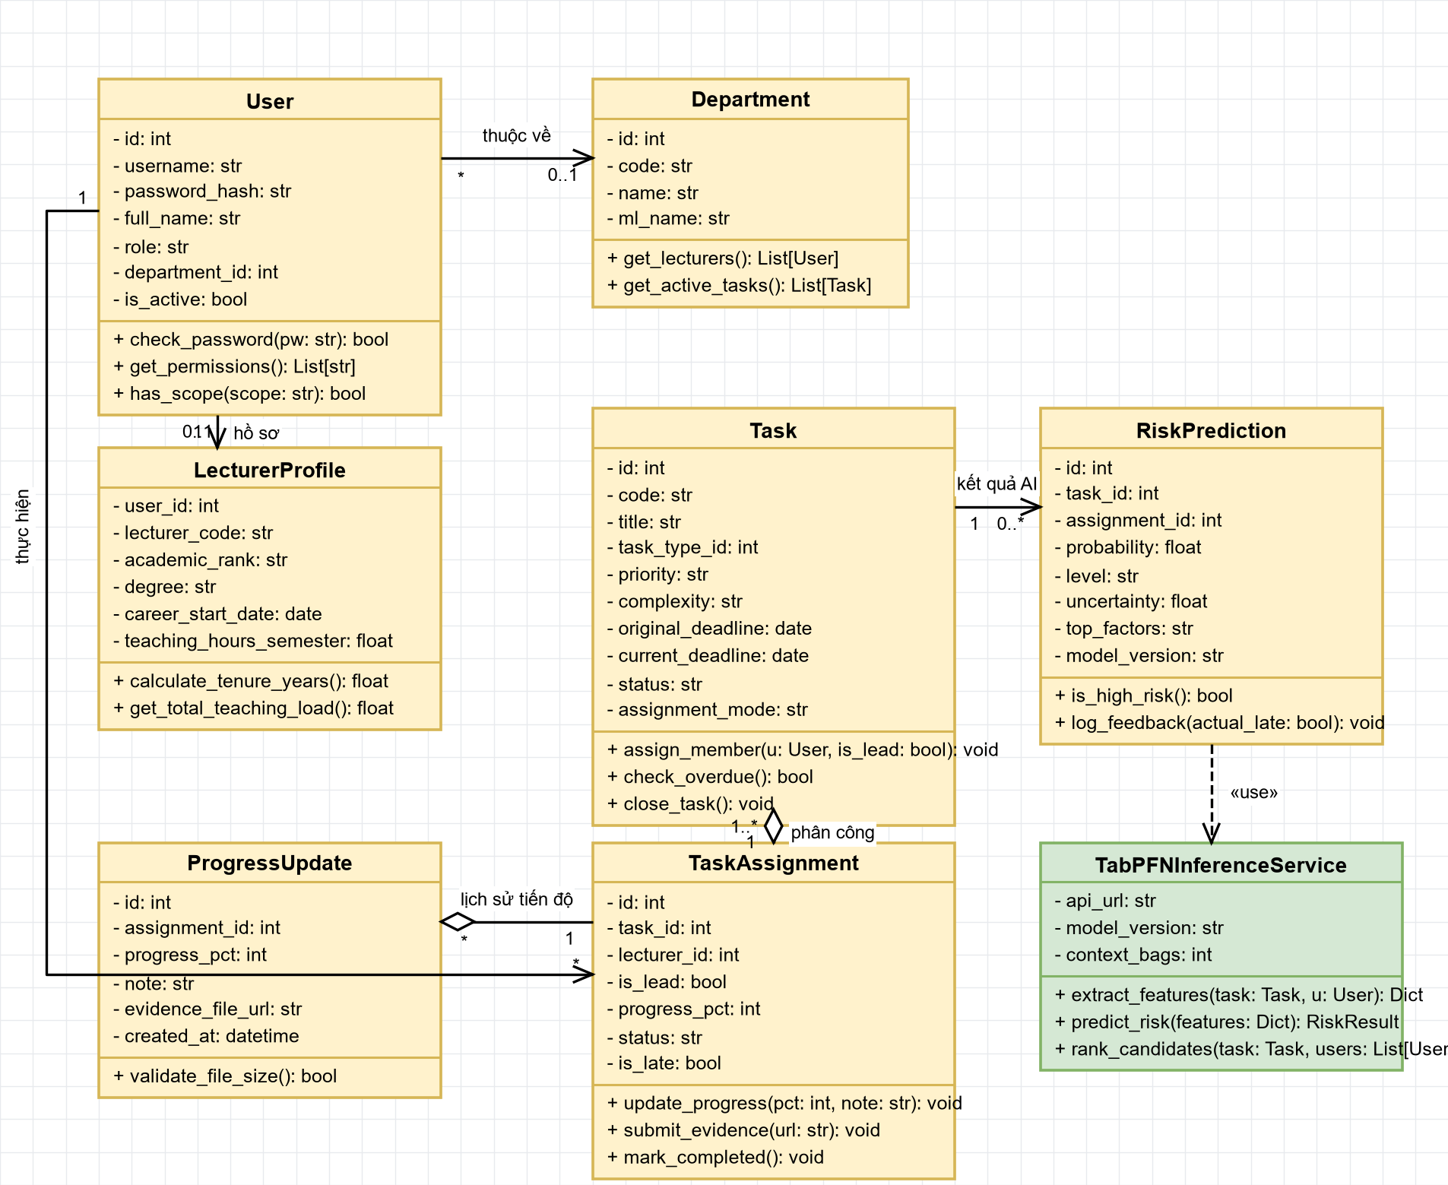
Hình 1.13: Sơ đồ lớp ở mức thiết kế (Design Class Diagram) hệ thống Quản lý công việc và Dự báo AI

1.10.1. Lược đồ 18 bảng cơ sở dữ liệu quan hệ tích hợp RBAC (qlcv.db)
Song hành với sơ đồ lớp hướng đối tượng mức thiết kế, cơ sở dữ liệu quan hệ của hệ thống (qlcv.db) được thiết kế chuẩn hóa ở dạng 3NF gồm 18 bảng liên kết chặt chẽ (14 bảng nghiệp vụ điều hành và 4 bảng phân quyền bảo mật RBAC). Lược đồ cơ sở dữ liệu được thể hiện trực quan tại Hình 1.13b dưới đây:
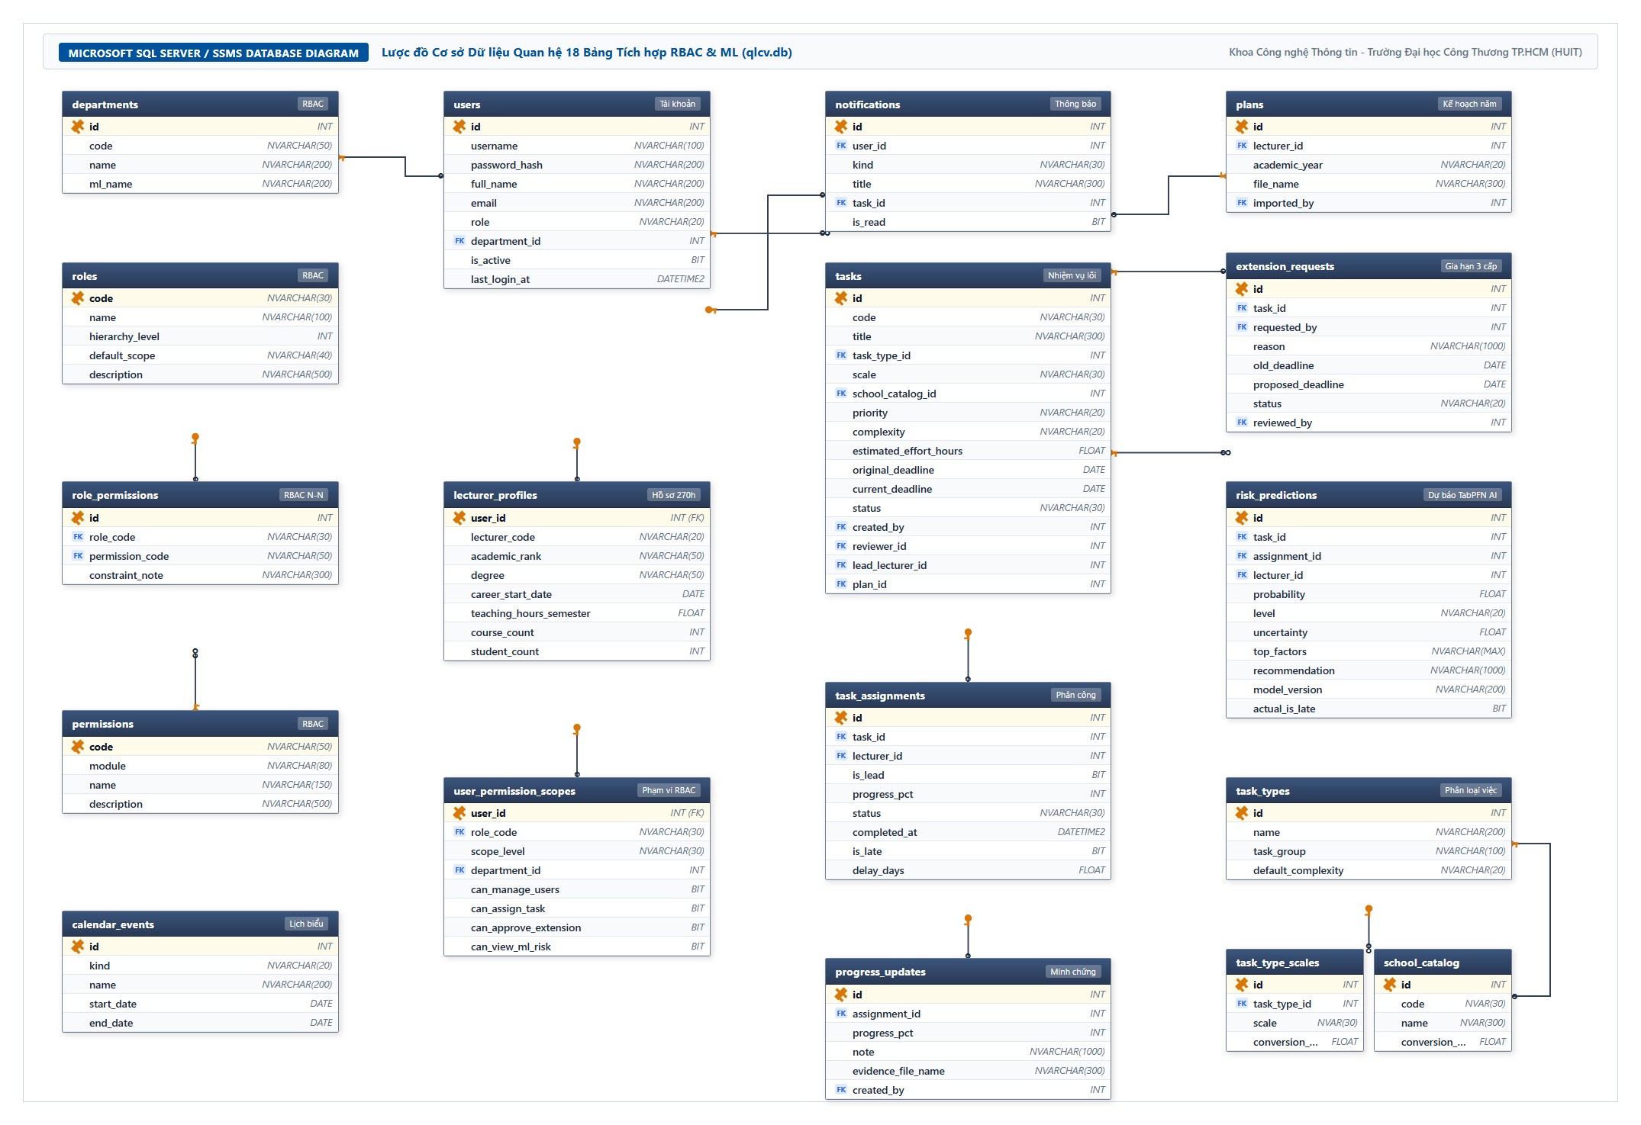
Hình 1.13b: Lược đồ 18 bảng cơ sở dữ liệu quan hệ tích hợp RBAC và Học máy (qlcv.db)

1.11. BIỂU MẪU KẾ HOẠCH CÔNG VIỆC NĂM VÀ PHIẾU GIAO VIỆC CHUẨN
Để đảm bảo tính đồng bộ tuyệt đối giữa việc nhập liệu hàng loạt từ Excel và giao diện Web, hệ thống chuẩn hóa cấu trúc 16 cột thông tin của Biểu mẫu Kế hoạch công việc năm (tải về qua nút 'Tải biểu mẫu kế hoạch chuẩn' trên giao diện):
Bảng 1.1: Cấu trúc 16 cột của Biểu mẫu Kế hoạch công việc năm và Phiếu giao việc chuẩn
STT Cột | Tên cột dữ liệu trong Excel | Kiểu dữ liệu | Bắt buộc | Mô tả nghiệp vụ và quy tắc kiểm tra hợp lệ
1 | Mã công việc (Task Code) | Chuỗi (VARCHAR) | Tự sinh / Có | Mã định danh duy nhất của công việc (VD: CV-261104-955E).
2 | Tiêu đề công việc | Chuỗi (VARCHAR) | Bắt buộc | Tên mô tả rõ ràng nội dung công việc cần thực hiện.
3 | Nhóm công việc | Danh mục chọn | Bắt buộc | Giảng dạy / Hướng dẫn SV / NCKH / Kiểm định / Hành chính.
4 | Loại công việc | Danh mục chọn | Bắt buộc | Khớp chính xác với tên trong bảng task_types (tra cứu từ trang tính Tham chiếu).
5 | Quy mô (Scale) | Danh mục chọn | Bắt buộc | Nhỏ / Vừa / Lớn (ảnh hưởng đến giờ quy đổi và thời lượng).
6 | Độ phức tạp | Danh mục chọn | Bắt buộc | Thấp / Trung bình / Cao (complexity_num: 0, 1, 2).
7 | Mức ưu tiên | Danh mục chọn | Bắt buộc | Thấp / Trung bình / Cao / Khẩn cấp (priority_num: 0, 1, 2, 3).
8 | Cấp giao việc | Danh mục chọn | Mặc định Khoa | Khoa / Bộ môn / Trường.
9 | Hình thức giao | Danh mục chọn | Bắt buộc | Individual (Cá nhân) / Group (Nhóm).
10 | Số lượng nhân sự | Số nguyên (INT) | Bắt buộc | >= 1 (nếu >= 2 thì kích hoạt quy trình Trưởng nhóm).
11 | Tài khoản Giảng viên phụ trách | Chuỗi (Username) | Bắt buộc | Mã đăng nhập của giảng viên chính (hoặc danh sách phân cách bằng dấu phẩy).
12 | Chỉ định Trưởng nhóm (Leader) | Chuỗi (Username) | Có điều kiện | Bắt buộc chọn đúng 1 người trong danh sách nếu giao việc nhóm.
13 | Hạn chót thực hiện (Deadline) | Ngày (YYYY-MM-DD) | Bắt buộc | Hạn chót hoàn thành; hệ thống kiểm tra số ngày available_days.
14 | Giờ chuẩn quy đổi kỳ vọng | Số thực (FLOAT) | Tự động tra | Tự động điền theo bảng task_type_scales (Thông tư 20 [1]).
15 | Học kỳ áp dụng | Danh mục chọn | Bắt buộc | HK1 / HK2 / HK Hè của năm học tương ứng.
16 | Ghi chú & Yêu cầu minh chứng | Chuỗi văn bản | Tùy chọn | Yêu cầu chi tiết về hồ sơ nghiệm thu cần nộp.

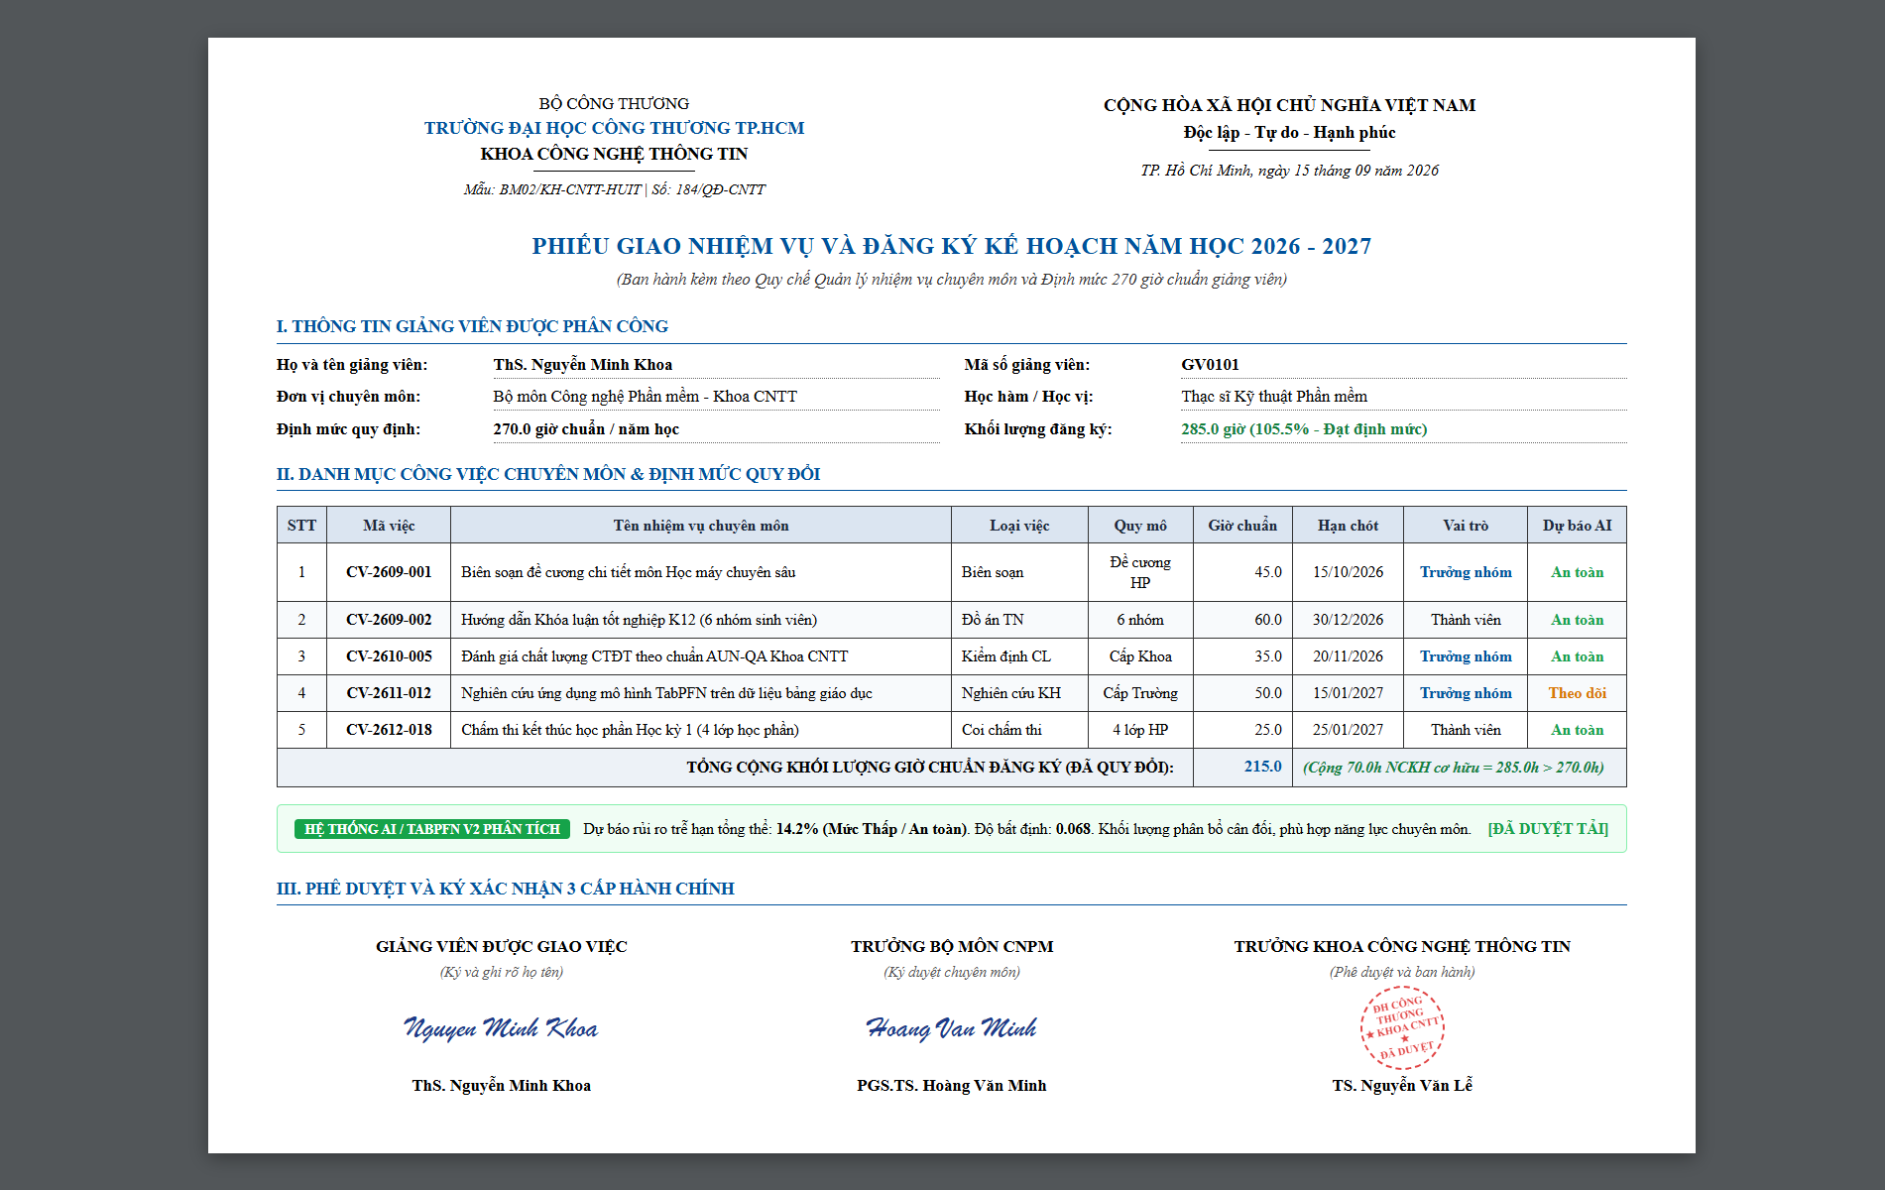
Hình 1.14: Biểu mẫu Phiếu giao việc và Kế hoạch năm học chuẩn Khoa CNTT - HUIT

1.12. MÔ TẢ HIỆN TRẠNG TẠI KHOA CÔNG NGHỆ THÔNG TIN - HUIT
Khoa Công nghệ Thông tin - Trường Đại học Công Thương TP. Hồ Chí Minh hiện quản lý đào tạo hơn 4.000 sinh viên đại học chính quy với đội ngũ gần 60 giảng viên cơ hữu và thỉnh giảng phân bổ đều tại 4 Bộ môn chuyên môn [2]. Mỗi năm học, Khoa thực hiện hàng ngàn lượt phân công công việc chuyên môn:
Bảng 1.2: Cơ cấu 4 Bộ môn và danh mục quy đổi 270 giờ chuẩn tại Khoa CNTT - HUIT
Bộ môn chuyên môn | Mã BM | Mã ML | Số lượng GV | Định mức 270 giờ chuẩn theo Thông tư 20/2020/TT-BGDĐT [1]
Bộ môn Công nghệ phần mềm (K01) | K01 | Cong nghe phan mem | ~16 GV | Đề cương CT: 10-35h; Ra đề thi: 8-25h; Hướng dẫn KLTN: 15-45h; Bài báo Scopus/ISI: 45-150h; Tự đánh giá: 15-50h.
Bộ môn Hệ thống thông tin (K02) | K02 | He thong thong tin | ~14 GV | Đề cương CT: 10-35h; Ra đề thi: 8-25h; Hướng dẫn KLTN: 15-45h; Bài báo Scopus/ISI: 45-150h; Tự đánh giá: 15-50h.
Bộ môn Khoa học máy tính (K03) | K03 | Khoa hoc may tinh | ~15 GV | Đề cương CT: 10-35h; Ra đề thi: 8-25h; Hướng dẫn KLTN: 15-45h; Bài báo Scopus/ISI: 45-150h; Tự đánh giá: 15-50h.
Bộ môn Mạng máy tính & ATTT (K04) | K04 | Mang may tinh va ATTT | ~15 GV | Đề cương CT: 10-35h; Ra đề thi: 8-25h; Hướng dẫn KLTN: 15-45h; Bài báo Scopus/ISI: 45-150h; Tự đánh giá: 15-50h.

1.13. KHAI THÁC CƠ SỞ DỮ LIỆU CÔNG VIỆC VÀ KHO LỊCH SỬ HỌC MÁY
Song hành với cơ sở dữ liệu giao dịch chính qlcv.db, hệ thống xây dựng kho lưu trữ phản hồi MLOps (FeedbackStore dựa trên SQLite) [14] để tự động ghi lại toàn bộ lịch sử suy luận AI và nhãn kết quả thực tế:
- Ghi nhận dự đoán: Mỗi lượt gọi AI được lưu vết đầy đủ trong bảng risk_predictions gồm: JSON 58 đặc trưng [8], xác suất trễ P(y=1) [3], mức cảnh báo, độ bất định, top_factors và model_version.
- Ghi nhận nhãn thực tế: Khi công việc được nghiệm thu, hệ thống tự động ghi nhận completed_at, cờ is_late (True nếu completed_at > deadline) và số ngày trễ delay_days để phục vụ tái huấn luyện định kỳ [14].

1.14. QUY TRÌNH GIAO VIỆC, CẬP NHẬT TIẾN ĐỘ VÀ NGHIỆM THU CHỨC NĂNG
Quy trình phân công và kiểm soát công việc trên phần mềm diễn ra qua 4 bước chuẩn mực:
- 1. Người quản lý truy cập phân hệ 'Quản lý Công việc' hoặc 'Kế hoạch & Định mức', chọn tạo việc mới hoặc nhập từ Excel.
- 2. Bấm 'Xem trước rủi ro AI' hoặc 'Gợi ý Nhân sự AI' để tham khảo khuyến nghị từ mô hình TabPFN v2 [3] trước khi quyết định giao.
- 3. Giảng viên nhận việc, cập nhật % tiến độ định kỳ và đính kèm đường dẫn minh chứng (evidence_url).
- 4. Trưởng nhóm duyệt nội bộ (đối với việc nhóm) và gửi cấp trên; Ban Chủ nhiệm Khoa hoặc Trưởng Bộ môn bấm 'Nghiệm thu' để hoàn tất.

1.15. DỊCH VỤ HỖ TRỢ NGƯỜI DÙNG, TRỢ LÝ AI RAG VÀ CẢNH BÁO SỚM BẰNG HỌC MÁY
- Dịch vụ cảnh báo chủ động (Notification): Tự động gửi thông báo cảnh báo nguy cơ trễ hạn Cao cho Trưởng Bộ môn ngay khi việc được giao có P(y=1) >= 0.52.
- Dịch vụ gợi ý nhân sự thông minh: Tự động xếp hạng ứng viên theo Điểm phù hợp S(u) kết hợp năng lực lịch sử, tải công việc và xác suất AI [3].
- Trợ lý AI Điều phối & Phân tích Công việc Khoa CNTT (/api/ai): Kết nối trực tiếp dữ liệu vận hành thực tế trong CSDL theo kiến trúc RAG (Retrieval-Augmented Generation), hỗ trợ Google Gemini API, Groq Cloud Llama-3.3 70B và Local Smart RAG Engine để tổng hợp nhanh tiến độ, rà soát việc quá hạn và gợi ý phân công.

1.16. ĐẶC TẢ CHI TIẾT CÁC CA SỬ DỤNG (USE CASES) CỐT LÕI
Bảng 1.3, Bảng 1.4 và Bảng 1.5 dưới đây đặc tả chi tiết luồng sự kiện chính, luồng ngoại lệ, quyền RBAC yêu cầu và hậu điều kiện của 3 ca sử dụng trọng tâm:
Bảng 1.3: Đặc tả Use Case UC-01 - Quản lý Kế hoạch năm & Nhập/Xuất biểu mẫu Excel chuẩn
Thuộc tính Use Case | Nội dung đặc tả chi tiết
Mã và Tên Use Case | UC-01: Quản lý Kế hoạch công việc năm học & Đồng bộ định mức 270 giờ chuẩn [1]
Tác nhân chính | Ban Chủ nhiệm Khoa (truongkhoa - phạm vi FACULTY), Trưởng Bộ môn (tbm_k01..04 - phạm vi DEPARTMENT), Quản trị viên (admin)
Quyền RBAC yêu cầu | PLAN_VIEW (Xem kế hoạch & định mức), PLAN_MANAGE (Tạo/sửa kế hoạch, nhập/xuất Excel chuẩn) [13]
Điều kiện tiên quyết | Người dùng đã đăng nhập hợp lệ; danh mục loại công việc (task_types) và bảng quy đổi giờ chuẩn (task_type_scales) đã được khởi tạo.
Luồng sự kiện chính | 1. Người quản lý mở phân hệ Kế hoạch năm & Định mức giờ chuẩn, xem tổng giờ chuẩn định mức của từng danh mục và số lượng công việc thực tế đã ánh xạ.  2. Người quản lý chọn Xuất Báo cáo / Biểu mẫu Excel (.xlsx) gồm đầy đủ các cột chuẩn hóa.  3. Người quản lý cập nhật kế hoạch năm học và lưu đồng bộ vào CSDL.
Luồng ngoại lệ | Nếu dữ liệu thiếu trường bắt buộc hoặc mã giảng viên/loại việc không tồn tại, hệ thống thông báo chi tiết lỗi và hủy giao dịch.
Hậu điều kiện | Các công việc trong kế hoạch năm được lưu vào bảng plans, tasks và task_assignments; số giờ chuẩn quy đổi được cộng dồn tự động vào tiến độ định mức 270 giờ/năm [1].

Bảng 1.4: Đặc tả Use Case UC-02 - Giao việc thông minh kết hợp Xem trước rủi ro & Gợi ý AI
Thuộc tính Use Case | Nội dung đặc tả chi tiết
Mã và Tên Use Case | UC-02: Khởi tạo công việc, Xem trước rủi ro trễ hạn (TabPFN v2) và Gợi ý nhân sự [3]
Tác nhân chính | Ban Chủ nhiệm Khoa (truongkhoa), Trưởng Bộ môn (tbm_k01..04)
Quyền RBAC yêu cầu | TASK_CREATE, TASK_ASSIGN, ML_PREDICT_VIEW, ML_RECOMMEND_USE [13]
Điều kiện tiên quyết | Người quản lý có quyền giao việc trong phạm vi Bộ môn hoặc toàn Khoa; dịch vụ ML cổng 8001 đang hoạt động (hoặc sẵn sàng chế độ suy giảm an toàn).
Luồng sự kiện chính | 1. Người quản lý nhập tiêu đề, chọn danh mục công việc của Khoa, quy mô, độ phức tạp, mức ưu tiên và hạn hoàn thành.  2. Người quản lý bấm Gợi ý người nhận việc phù hợp: Backend trích xuất 58 đặc trưng [8] cho toàn bộ giảng viên thuộc phạm vi và gọi dịch vụ TabPFN 9.2.0 [3].  3. Giao diện hiển thị bảng xếp hạng giảng viên từ người có nguy cơ trễ hạn thấp nhất, kèm mức cảnh báo (Thấp/Trung bình/Cao) và các yếu tố chính tăng/giảm nguy cơ trễ.  4. Người quản lý chọn giảng viên và bấm Xác nhận Giao việc.
Luồng ngoại lệ | Nếu dịch vụ ML cổng 8001 quá thời gian chờ (timeout 4 giây): hệ thống vẫn lưu công việc thành công và ghi nhận RiskPrediction ở trạng thái pending để tính lại nền.
Hậu điều kiện | Bản ghi công việc, phân công, lịch sử dự báo rủi ro và thông báo nhắc việc được lưu bền vững vào CSDL.

Bảng 1.5: Đặc tả Use Case UC-03 - Cập nhật tiến độ, Gia hạn và Nghiệm thu công việc
Thuộc tính Use Case | Nội dung đặc tả chi tiết
Mã và Tên Use Case | UC-03: Thực hiện công việc, Cập nhật tiến độ %, Duyệt gia hạn và Nghiệm thu hoàn thành
Tác nhân chính | Giảng viên (Lecturer), Trưởng nhóm (Team Leader), Cấp Quản lý (Manager)
Quyền RBAC yêu cầu | TASK_UPDATE_PROGRESS, TASK_APPROVE [13]
Điều kiện tiên quyết | Công việc đã được giao hợp lệ; các bản ghi phân công tồn tại trong bảng task_assignments.
Luồng sự kiện chính | 1. Giảng viên cập nhật tỷ lệ hoàn thành (progress_pct 0..100%) và ghi chú sản phẩm bàn giao.  2. Trường hợp cần thêm thời gian, giảng viên gửi yêu cầu gia hạn (extension_requests); Quản lý xem xét kèm dự báo rủi ro ML và phê duyệt hoặc từ chối.  3. Khi progress_pct đạt 100%, hệ thống tự động ghi nhận completed_at, đối chiếu với hạn gốc original_deadline để tính cờ trễ is_late, delay_days, cập nhật actual_is_late trên risk_predictions và gửi phản hồi sang hoc_tiep_hook [14].
Luồng ngoại lệ | Nếu người dùng không thuộc phạm vi phân công cố tình cập nhật tiến độ hoặc duyệt gia hạn, tầng RBAC trả về lỗi HTTP 403 Forbidden.
Hậu điều kiện | Trạng thái công việc hoàn tất, nhật ký tiến độ (progress_updates) và nhãn thực tế phục vụ học tiếp MLOps được cập nhật đồng bộ.

Bảng 1.6: Đặc tả Use Case UC-01 & UC-05 - Xác thực đăng nhập và Phân quyền RBAC 4 phạm vi
Thuộc tính Use Case | Nội dung đặc tả chi tiết
Mã và Tên Use Case | UC-01: Đăng nhập hệ thống & UC-05: Phân quyền RBAC 4 phạm vi [13]
Tác nhân chính | Toàn bộ người dùng (Admin, Manager, Lecturer)
Quyền RBAC yêu cầu | USER_MANAGE (cho phân quyền); Đăng nhập không yêu cầu token ban đầu
Điều kiện tiên quyết | Tài khoản người dùng đã được kích hoạt trong bảng users (is_active = True).
Luồng sự kiện chính | 1. Người dùng nhập username và password trên giao diện React 19.  2. Backend FastAPI kiểm tra mật khẩu qua bcrypt.checkpw và nạp quyền hạn từ user_permission_scopes.  3. Hệ thống tạo mã phiên JWT (HS256) chứa vai trò và phạm vi dữ liệu (SYSTEM, FACULTY, DEPARTMENT, SELF).  4. Giao diện tự động mở khóa các tính năng và lọc dữ liệu công việc đúng thẩm quyền.
Luồng ngoại lệ | Mật khẩu sai hoặc tài khoản bị khóa: hệ thống trả lỗi HTTP 401/403 kèm thông báo từ chối truy cập.
Hậu điều kiện | Người dùng đăng nhập thành công; phiên làm việc có hiệu lực 480 phút và lưu vết vào last_login_at.

Bảng 1.7: Đặc tả Use Case UC-14 & UC-16 - Khởi tạo công việc và Phân công nhóm (Cưỡng chế 1 Trưởng nhóm)
Thuộc tính Use Case | Nội dung đặc tả chi tiết
Mã và Tên Use Case | UC-14: Khởi tạo công việc mới & UC-16: Phân công nhóm cưỡng chế 1 Trưởng nhóm
Tác nhân chính | Ban Chủ nhiệm Khoa (Trưởng khoa), Trưởng Bộ môn
Quyền RBAC yêu cầu | TASK_CREATE, TASK_ASSIGN_GROUP
Điều kiện tiên quyết | Người quản lý đã đăng nhập; có quyền giao việc trong phạm vi Bộ môn hoặc Khoa.
Luồng sự kiện chính | 1. Quản lý nhập tiêu đề, loại việc, thời hạn và chọn 2 giảng viên trở lên để giao việc nhóm.  2. Hệ thống bắt buộc người quản lý phải tích chọn duy nhất 1 Giảng viên làm Trưởng nhóm (Leader Constraint).  3. Backend kiểm tra hợp lệ, bắt đầu transaction, lưu vào bảng tasks và tạo các dòng task_assignments.  4. Tự động sinh thông báo giao việc có mã dedupe_key gửi đến từng thành viên.
Luồng ngoại lệ | Nếu không chọn Trưởng nhóm hoặc chọn nhiều hơn 1 người: hệ thống chặn lưu và trả lỗi HTTP 400.
Hậu điều kiện | Công việc được lưu với trạng thái 'Mới giao'; cờ is_lead được gán chính xác cho 1 giảng viên.

Bảng 1.8: Đặc tả Use Case UC-32 & UC-34 - Thống kê công việc và Xuất báo cáo đánh giá cuối năm
Thuộc tính Use Case | Nội dung đặc tả chi tiết
Mã và Tên Use Case | UC-32: Thống kê tiến độ & UC-34: Xuất báo cáo Excel đánh giá cuối năm
Tác nhân chính | Ban Chủ nhiệm Khoa, Trưởng Bộ môn, Giảng viên
Quyền RBAC yêu cầu | TASK_VIEW_FACULTY, TASK_VIEW_DEPARTMENT, REPORT_EXPORT
Điều kiện tiên quyết | Người dùng có quyền xem báo cáo; dữ liệu công việc trong năm học đã được nạp.
Luồng sự kiện chính | 1. Người dùng mở phân hệ Báo cáo & Thống kê, chọn năm học và học kỳ cần đánh giá.  2. Hệ thống tổng hợp tỷ lệ hoàn thành đúng hạn/trễ hạn và đối chiếu với định mức 270 giờ chuẩn.  3. Người dùng bấm 'Xuất file Excel tổng hợp toàn Khoa' hoặc 'Xuất danh sách công việc trễ'.  4. Backend FastAPI sinh tệp .xlsx chuẩn hóa định dạng và gửi về trình duyệt tải xuống.
Luồng ngoại lệ | Nếu người dùng có vai trò Lecturer cố truy cập thống kê cấp Khoa: hệ thống chặn HTTP 403.
Hậu điều kiện | Tệp bảng tính Excel được xuất đầy đủ số liệu phục vụ đánh giá thi đua cấp Trường.

Bảng 1.9: Đặc tả Use Case UC-36 & UC-37 - Giám sát hiệu chuẩn MLOps Mức 2 và Tái huấn luyện có rào chắn
Thuộc tính Use Case | Nội dung đặc tả chi tiết
Mã và Tên Use Case | UC-36: Giám sát MLOps Mức 2 & UC-37: Tái huấn luyện định kỳ có rào chắn [14]
Tác nhân chính | Quản trị viên Hệ thống (System Admin), Cán bộ MLOps
Quyền RBAC yêu cầu | ML_MODEL_RETRAIN, ML_RISK_VIEW
Điều kiện tiên quyết | Kho phản hồi FeedbackStore đã thu thập đủ mẫu nhãn thực tế sau các đợt nghiệm thu.
Luồng sự kiện chính | 1. Hệ thống định kỳ đo lường sai số hiệu chuẩn ECE, khoảng tin cậy Wilson 95% và độ trôi dạt PSI.  2. Khi phát hiện ECE > 0.08 hoặc tỷ lệ trễ nhóm Thấp vượt quá 15%, hệ thống phát cảnh báo suy giảm hiệu chuẩn.  3. Quản trị viên kích hoạt tái huấn luyện có kiểm soát: mô hình mới phải vượt qua 6 rào chắn an toàn.  4. Nếu đạt rào chắn, hệ thống ghi nhận phiên bản mới vào model/registry và kích hoạt nạp nóng (Hot Reload).
Luồng ngoại lệ | Nếu mô hình mới có AUC suy giảm quá 2% so với phiên bản hiện hành: hủy nâng cấp và giữ model cũ.
Hậu điều kiện | Phiên bản mô hình được cập nhật an toàn mà không làm gián đoạn dịch vụ suy luận thời gian thực.

CHƯƠNG 2: CƠ SỞ LÝ THUYẾT VÀ NỀN TẢNG NGHIÊN CỨU

2.1. MÔI TRƯỜNG PHÁT TRIỂN VISUAL STUDIO CODE VÀ NGÔN NGỮ PYTHON / TYPESCRIPT

2.1.1. Lịch sử và giới thiệu môi trường phát triển
Visual Studio Code (VS Code) là một môi trường phát triển mã nguồn mở hiện đại do Microsoft phát triển, được giới thiệu lần đầu vào năm 2015. Khác với các IDE cồng kềnh truyền thống, VS Code được xây dựng trên nền tảng Electron và Node.js, mang lại tốc độ khởi động nhanh, hiệu năng cao và khả năng mở rộng không giới hạn thông qua kho phần mở rộng (Extensions Marketplace). Trong dự án này, VS Code đóng vai trò là môi trường lập trình hợp nhất cho cả Backend Python, Dịch vụ Học máy và Frontend TypeScript.

2.1.2. Cấu trúc và kiến trúc ngôn ngữ
Hệ thống sử dụng hai ngôn ngữ chủ lực: (1) Python 3.13 cho tầng xử lý dữ liệu, máy chủ nghiệp vụ và dịch vụ học máy [7]; (2) TypeScript 5.8 cho tầng giao diện người dùng React 19, đảm bảo kiểm tra kiểu tĩnh nghiêm ngặt và giảm thiểu tối đa lỗi lúc chạy (runtime errors).

2.2. CÁC CHỨC NĂNG HỆ THỐNG PHÁT TRIỂN, FASTAPI VÀ REACT 19 + TAILWIND CSS

2.2.1. Backend API: FastAPI, Pydantic v2 và SQLAlchemy ORM
FastAPI [15] là framework phát triển web API bất đồng bộ (Asynchronous) hiện đại có tốc độ xử lý hàng đầu trong hệ sinh thái Python nhờ thư viện Starlette và Pydantic v2. Kết hợp với SQLAlchemy ORM 2.0, hệ thống ánh xạ 17 bảng cơ sở dữ liệu thành các lớp thực thể trong Python, tự động thực thi các ràng buộc toàn vẹn và tạo tài liệu API tương tác tự động chuẩn OpenAPI / Swagger UI tại đường dẫn /docs.

2.2.2. Frontend Web: React 19, TypeScript và Tailwind CSS
Giao diện người dùng được xây dựng theo kiến trúc Single Page Application (SPA) trên nền tảng React 19 và công cụ đóng gói Vite 6. Toàn bộ thiết kế giao diện tuân theo tiêu chuẩn Enterprise SaaS Dashboard với Tailwind CSS, tối ưu hóa hiển thị trên cả máy tính để bàn lẫn máy tính bảng.

2.2.3. Trình gỡ lỗi và bộ kiểm thử tự động
Hệ thống tích hợp bộ kiểm thử tự động toàn diện sử dụng pytest và unittest [7], bao gồm 4 bộ test độc lập với 31 bài kiểm thử tự động bao phủ trọn vẹn từ trích xuất đặc trưng, phân quyền RBAC [13] đến chu trình học tiếp MLOps [14].

2.3. HỆ QUẢN TRỊ CƠ SỞ DỮ LIỆU QUAN HỆ (SQLITE / SQL SERVER) VÀ SO SÁNH VỚI EXCEL

2.3.1. Thành phần chính của CSDL quan hệ
Cơ sở dữ liệu quan hệ (RDBMS) gồm hai thành phần trung tâm: Bộ máy lưu trữ (Storage Engine) quản lý việc lưu trữ tệp, bảng, chỉ mục; và Bộ máy xử lý truy vấn (Relation Engine) phân tích cú pháp SQL, tối ưu hóa kế hoạch thực thi và cưỡng chế tính toàn vẹn (ACID).

2.3.2. Sử dụng CSDL quan hệ để làm gì
Trong đề tài này, CSDL quan hệ (qlcv.db) đảm nhận nhiệm vụ lưu trữ bền vững 17 bảng dữ liệu, quản lý lịch sử công việc, kiểm soát phân quyền RBAC [13] và thực thi các Trigger tự động kiểm tra tính duy nhất của Trưởng nhóm.

2.3.3. Các tính năng nổi bật
Tính năng nổi bật bao gồm: thực thi khóa ngoại nghiêm ngặt (FOREIGN KEY), kiểm tra miền giá trị (CheckConstraint), chỉ mục phân phần (Partial Unique Index) và các thủ tục kích hoạt (Triggers) tự động đồng bộ.

2.3.4. Các phiên bản và khả năng mở rộng
Hệ thống phát triển trên SQLite 3 cho giai đoạn kiểm chứng cục bộ và thiết kế trừu tượng qua SQLAlchemy ORM để dễ dàng chuyển đổi sang Microsoft SQL Server hoặc PostgreSQL khi triển khai thực tế tại Trung tâm dữ liệu của Trường [2].

2.3.5. So sánh CSDL quan hệ (SQL) và Excel
Bảng 2.1: So sánh quản lý dữ liệu công việc trên Hệ QTCSDL quan hệ (SQL) và Excel
Thuộc tính so sánh | Hệ quản trị CSDL quan hệ (SQL) | Bảng tính Excel truyền thống
Vị trí lưu trữ dữ liệu | Cơ sở dữ liệu tập trung trên máy chủ, kiểm soát kết nối | Tệp tin rời rạc (.xlsx) lưu trên máy tính cá nhân
Đối tượng phù hợp | Doanh nghiệp, đơn vị quản lý, hệ thống đa người dùng | Công việc cá nhân, thống kê số liệu nhỏ
Quy mô dữ liệu hỗ trợ | Lớn, hàng triệu bản ghi, tối ưu hóa bằng chỉ mục Index | Hạn chế, chậm khi dữ liệu lớn vượt 50.000 dòng
Tính tương tác đồng thời | Hỗ trợ hàng trăm người dùng truy cập và ghi đồng thời | Dễ xung đột khi nhiều người cùng mở tệp
Toàn vẹn và ràng buộc | Cưỡng chế chặt chẽ qua Foreign Key, Unique, Check, Trigger | Dễ bị nhập sai định dạng, gõ đè hoặc xóa nhầm công thức
Bảo mật và phân quyền | Phân quyền chi tiết theo vai trò và phạm vi dữ liệu (RBAC [13]) | Khó phân quyền, ai có tệp đều có thể xem toàn bộ
Tích hợp Học máy (AI/ML) | Truy vấn thời gian thực qua API [15], hỗ trợ MLOps tự động [14] | Phải xuất file thủ công, không hỗ trợ API thời gian thực

2.4. CƠ SỞ LÝ THUYẾT HỌC MÁY DỰ BÁO RỦI RO TRỄ HẠN (TABPFN V2) VÀ MLOPS HỌC TIẾP

2.4.1. Bài toán dự báo rủi ro trễ hạn và Ma trận Tác vụ - Nhân sự nhân quả
Mục tiêu là học hàm ánh xạ xác suất p_i = f(x_i) dự báo trạng thái trễ hạn y_i thuộc {0, 1} của lượt phân công thứ i phát sinh tại thời điểm giao t_i. Để chống rò rỉ thông tin tương lai, tập lịch sử chỉ được lấy từ các công việc đã hoàn thành trước t_i (T_j < t_i). Đối với Ma trận Tác vụ - Nhân sự, hệ thống áp dụng ước lượng Bayes thực nghiệm làm mịn Laplace phân cấp 3 tầng (Cá nhân -> Bộ môn -> Toàn Khoa) theo nghiên cứu của Micci-Barreca [8]:
$$r_{smooth}(k, n) = \frac{k + 3.0 · 0.20}{n + 3.0}; Lift(u, c) = r_{u,c} - r_{d,c} (2.1)$$

2.4.2. Mô hình nền tảng dữ liệu bảng TabPFN v2 và cơ chế Context Bagging
TabPFN v2 (Tabular Prior-Data Fitted Network thế hệ thứ 2 [3], [4]) là mạng Transformer hai chiều đã được huấn luyện trước trên hàng triệu tập dữ liệu tổng hợp. Mô hình thực hiện suy luận Bayes trong một lượt truyền xuôi (In-Context Learning). Để khai thác dữ liệu lớn và định lượng độ bất định, khóa luận áp dụng Context Bagging với 4 túi ngữ cảnh độc lập (4 × 10.000 dòng [3]):
$$\hat{p}(x) = \frac{1}{4}\sum_{b=1}^{4}{p_{θ}(y = 1 | x, D_{context}^{(b)})}; \hat{σ}(x) = \sqrt{\frac{1}{3}\sum_{b=1}^{4}{(p_{θ}(y = 1 | x, D_{context}^{(b)}) - \hat{p}(x))^{2}}} (2.2)$$
Trên cơ sở xác suất trễ hạn dự báo, hệ thống tính toán Điểm phù hợp S(u) theo thang 100 điểm để tự động xếp hạng nhân sự và đề xuất giảng viên Trưởng nhóm tối ưu thỏa mãn 4 điều kiện ràng buộc nghiệp vụ:
$$S(u) = S_{risk}(u) + S_{exp}(u) + S_{rank}(u) + S_{load}(u) (2.3)$$

2.4.3. Các mô hình đối chứng (Baseline, Logistic, Spline, CatBoost, HGB)
Bảng 2.2: So sánh đặc tính kỹ thuật của 6 phương pháp học máy dự báo rủi ro trễ hạn
Phương pháp / Mô hình | Bản chất toán học | Xử lý tương tác phi tuyến | Cơ chế học trên tập dữ liệu | Định lượng độ bất định
1. Baseline lịch sử | Trung bình Bayes làm mịn 1 biến [8] | Không | Công thức đóng (Closed-form) | Không
2. Logistic tuyến tính (L2) | Tổ hợp tuyến tính + hàm Sigmoid [7] | Không (chỉ cộng tính) | Tối ưu lồi L-BFGS (cập nhật trọng số) | Không
3. Logistic Spline + Tương tác | Đa thức từng khúc B-Spline + tương tác [7] | Có (cục bộ theo nút đặt trước) | Tối ưu lồi L-BFGS (cập nhật trọng số) | Không
4. CatBoost Classifier | Cây quyết định đối xứng tăng cường [5] | Có (chia nhánh theo độ sâu cây) | Học tăng cường tuần tự (Boosting) | Hạn chế
5. HistGradientBoosting (HGB) | Cây tăng cường chia giỏ Histogram [6], [7] | Có (chia nhánh không đối xứng) | Học tăng cường + Isotonic Calibration [9] | Hạn chế
6. TabPFN v2 (Đề xuất) | Mạng Transformer PFN hai chiều [3], [4] | Rất mạnh (Self-Attention mọi cặp) | Học trong ngữ cảnh (4 túi × 10.000 dòng) | Có (Độ lệch chuẩn giữa các túi)

2.4.4. Lý thuyết MLOps Học tiếp có kiểm soát qua 6 rào chắn và Giám sát Mức 2
Hệ thống MLOps định kỳ vận hành theo cơ chế Học tiếp có kiểm soát kết hợp Giám sát Mức 2 (Wilson CI [12], ECE [9], PSI) nhằm bảo vệ mô hình khỏi hiện tượng quên thảm khốc và dữ liệu nhiễu [14]. Các chỉ số giám sát cốt lõi được định lượng theo các công thức toán học chuẩn:
1) Khoảng tin cậy Wilson 95% (Wilson Score Interval) dùng để kiểm soát vi phạm SLO tỷ lệ trễ thực tế của nhóm Thấp và độ chính xác của nhóm Cao [12]:
$${CI}_{Wilson} = \frac{\hat{p} + \frac{z^{2}}{2n} ± z \sqrt{\frac{\hat{p}(1 - \hat{p})}{n} + \frac{z^{2}}{4n^{2}}}}{1 + \frac{z^{2}}{n}} (2.4)$$
2) Sai số hiệu chuẩn kỳ vọng ECE (Expected Calibration Error) đo lường khoảng cách trung bình có trọng số giữa xác suất dự báo và độ chính xác thực tế qua M giỏ phân vị [9]:
$$ECE = \sum_{m=1}^{M}{\frac{|B{}_{m}|}{N} · |acc(B{}_{m}) - conf(B{}_{m})|} (2.5)$$
3) Chỉ số ổn định quần thể PSI (Population Stability Index) định lượng mức độ trôi dạt phân phối xác suất giữa phân phối gốc P và phân phối thực tế gần nhất Q [14]:
$$PSI = \sum_{i=1}^{K}{(P_{i} - Q_{i}) · ln\frac{P_{i}}{Q_{i}}} (2.6)$$
Bảng 2.3 tổng hợp các ngưỡng kiểm soát thống kê áp dụng trong khung Giám sát Mức 2:
Bảng 2.3: Các ngưỡng thống kê của hệ thống Giám sát Mức 2 (Wilson CI, ECE, PSI)
Chỉ số giám sát | Công thức / Tiêu chí kiểm định | Ngưỡng HEALTHY (Bình thường) | Ngưỡng WARNING (Theo dõi) | Ngưỡng ALERT (Kích hoạt học lại)
Độ lệch hiệu chuẩn (Gap & Z) | |y_bar - p_bar| kết hợp kiểm định Z-score | |Gap| < 3% hoặc Z <= 2,5 | |Gap| >= 3% và Z > 2,5 | |Gap| >= 5% và Z > 3,0
Sai số hiệu chuẩn kỳ vọng (ECE) | Sai số trung bình có trọng số qua 10 giỏ [9] | ECE < 0,050 | 0,050 <= ECE < 0,080 | ECE >= 0,080
Vi phạm SLO nhóm Thấp | Cận dưới khoảng tin cậy Wilson 95% (low_ci [12]) | low_ci <= 0,10 | 0,10 < low_ci <= 0,12 | low_ci > 0,12 (Thực tế trễ > 12%)
Vi phạm SLO nhóm Cao | Cận trên khoảng tin cậy Wilson 95% (high_ci [12]) | high_ci >= 0,55 | 0,45 <= high_ci < 0,55 | high_ci < 0,45 (Độ chính xác < 45%)
Độ trôi dạt phân phối (PSI) | PSI = Sum (P_i - Q_i) * ln(P_i / Q_i) | PSI < 0,10 (STABLE) | 0,10 <= PSI < 0,25 (MODERATE) | PSI >= 0,25 (SIGNIFICANT_DRIFT)

CHƯƠNG 3: PHƯƠNG PHÁP VÀ QUY TRÌNH THỰC HIỆN

3.1. HÀM THỦ TỤC QUẢN LÝ CÔNG VIỆC VÀ PHÊ DUYỆT 3 CẤP

3.1.1. Thủ tục thêm công việc mới và kiểm tra Trưởng nhóm (sp_ThemCongViec)
Mô tả: Thủ tục sp_ThemCongViec được gọi khi Ban Chủ nhiệm Khoa hoặc Trưởng Bộ môn khởi tạo một đầu việc mới trên hệ thống, thực hiện kiểm tra tính hợp lệ của loại việc, thời hạn và cưỡng chế tính duy nhất của Trưởng nhóm khi giao việc nhóm [13].
- Bước 1: Nhận vào các tham số: mã loại việc, tiêu đề, quy mô (Nhỏ/Vừa/Lớn), độ phức tạp, mức ưu tiên, hạn chót, danh sách mã giảng viên được giao (@LecturerIDs) và cờ chỉ định Trưởng nhóm (@LeaderID).
- Bước 2: Bắt đầu giao dịch (BEGIN TRANSACTION) để đảm bảo tính toàn vẹn dữ liệu.
- Bước 3: Kiểm tra ràng buộc Trưởng nhóm: nếu số lượng giảng viên >= 2 (Group Assignment) thì bắt buộc @LeaderID phải thuộc danh sách @LecturerIDs và chỉ có duy nhất 1 người được gắn cờ is_leader = True.
- Bước 4: Chèn bản ghi vào bảng tasks với mã công việc tự sinh (code định dạng CV-YYMMDD-XXXX), ngày giao assigned_at = thời điểm hiện tại, trạng thái 'Chưa bắt đầu'.
- Bước 5: Chèn các bản ghi phân công vào bảng task_assignments cho từng giảng viên, gắn cờ is_leader tương ứng.
- Bước 6: Nếu thành công thì COMMIT và trả về mã công việc mới; nếu lỗi thì ROLLBACK và ném thông báo lỗi.

3.1.2. Thủ tục duyệt tiến độ thành viên cấp Trưởng nhóm (sp_TruongNhomDuyet)
Mô tả: Thủ tục này cho phép Giảng viên Trưởng nhóm (Team Leader) kiểm tra và duyệt phần việc của từng thành viên trong nhóm trước khi báo cáo lên cấp quản lý.
- Bước 1: Nhận vào mã phân công (@AssignmentID) và mã người thực hiện duyệt (@CurrentUserID).
- Bước 2: Kiểm tra quyền hạn: người gọi thủ tục phải là Trưởng nhóm (is_leader = True) của đúng công việc liên quan theo mô hình RBAC [13].
- Bước 3: Kiểm tra trạng thái bản ghi phân công: phải đang ở trạng thái 'Chờ trưởng nhóm duyệt' và progress_pct = 100%.
- Bước 4: Cập nhật trạng thái bản ghi của thành viên thành 'Đã duyệt nội bộ'.
- Bước 5: Kiểm tra nếu 100% thành viên trong nhóm đều đã được duyệt nội bộ thì tự động chuyển trạng thái công việc chung sang 'Chờ duyệt' để sẵn sàng cho cấp Quản lý nghiệm thu.

3.1.3. Thủ tục từ chối hoặc yêu cầu chỉnh sửa công việc (sp_TuChoiCongViec)
Mô tả: Dùng khi Trưởng nhóm hoặc Cấp Quản lý không chấp nhận báo cáo hoàn thành do minh chứng chưa đạt yêu cầu.
- Bước 1: Nhận vào mã công việc (@TaskID), mã người từ chối (@UserID) và lý do từ chối (@RejectReason).
- Bước 2: Chuyển trạng thái công việc từ 'Chờ duyệt' quay trở lại 'Đang thực hiện'.
- Bước 3: Ghi nhận lý do vào bảng task_comments và lưu vết vào bảng task_history (Audit Log).
- Bước 4: Gửi thông báo (Notification) đến các giảng viên liên quan để yêu cầu bổ sung hồ sơ minh chứng.

3.1.4. Thủ tục hủy phân công công việc (sp_HuyCongViec)
Mô tả: Cho phép người có thẩm quyền hủy bỏ một công việc đã giao khi có thay đổi kế hoạch từ Nhà trường.
- Bước 1: Nhận vào mã công việc (@TaskID).
- Bước 2: Kiểm tra công việc không ở trạng thái 'Đã hoàn thành'.
- Bước 3: Cập nhật trạng thái trong tasks và task_assignments thành 'Đã hủy'.
- Bước 4: Xóa các cảnh báo rủi ro chưa xử lý liên quan đến công việc này trong bảng notifications.

3.1.5. Thủ tục cập nhật tiến độ công việc và nộp minh chứng (sp_CapNhatTienDo)
Mô tả: Giảng viên cập nhật tỷ lệ hoàn thành định kỳ và đính kèm đường dẫn minh chứng.
- Bước 1: Nhận vào @AssignmentID, @ProgressPct (từ 0 đến 100) và @EvidenceURL.
- Bước 2: Cập nhật trường progress_pct và evidence_url trong bảng task_assignments.
- Bước 3: Nếu @ProgressPct = 100% và công việc có Trưởng nhóm -> chuyển trạng thái sang 'Chờ trưởng nhóm duyệt'; nếu là việc cá nhân -> chuyển sang 'Chờ duyệt'.
- Bước 4: Ghi vết vào task_history với nhãn tiến độ mới.

3.1.6. Thủ tục nghiệm thu hoàn thành và ghi nhận trễ hạn (sp_NghiemThuCongViec)
Mô tả: Ban Chủ nhiệm Khoa hoặc Trưởng Bộ môn phê duyệt hoàn thành cuối cùng, tự động tính toán trễ hạn và kích hoạt MLOps [14].
- Bước 1: Nhận vào mã công việc (@TaskID) và mã người nghiệm thu (@ManagerID).
- Bước 2: Xác định thời điểm hiện tại: @CompletedAt = NOW().
- Bước 3: So sánh @CompletedAt với original_deadline của công việc:
- • Nếu @CompletedAt > original_deadline: @IsLate = True, @DelayDays = số ngày trễ thực tế.
- • Nếu @CompletedAt <= original_deadline: @IsLate = False, @DelayDays = 0.
- Bước 4: Cập nhật trạng thái công việc thành 'Đã hoàn thành', ghi completed_at, is_late, delay_days vào task_assignments.
- Bước 5: Ghi nhận nhãn thực tế vào kho phản hồi FeedbackStore để phục vụ tái huấn luyện học máy [14].

3.1.7. Thủ tục kiểm tra định mức giờ chuẩn 270 giờ (sp_KiemTraDinhMuc)
Mô tả: Tính tổng số giờ chuẩn tích lũy của giảng viên trong năm học và so sánh với định mức 270 giờ theo Thông tư 20/2020/TT-BGDĐT [1].
- Bước 1: Nhận vào @LecturerID và @AcademicYear.
- Bước 2: Truy vấn các công việc đã hoàn thành hoặc đang thực hiện của giảng viên trong năm học.
- Bước 3: Nối (JOIN) với bảng task_type_scales để lấy conversion_hours.
- Bước 4: Tính tổng giờ chuẩn đạt được, tỷ lệ hoàn thành định mức (%) và số giờ còn thiếu.

3.1.8. Thủ tục duyệt công việc và tạo phiếu giao việc (sp_DuyetCongViec)
Mô tả: Phê duyệt đề xuất công việc từ cấp Bộ môn và tạo phiếu giao việc chính thức.
- Bước 1: Nhận mã công việc @TaskID.
- Bước 2: Kiểm tra tính hợp lệ của nguồn kinh phí hoặc giờ chuẩn quy đổi theo quy chế [1].
- Bước 3: Cập nhật trạng thái duyệt và sinh phiếu giao việc điện tử lưu vào hệ thống.

3.1.9. Thủ tục quản lý nội quy và xử lý vi phạm tiến độ (sp_XuLyViPham)
Mô tả: Ghi nhận và xử lý các trường hợp chậm trễ tiến độ hoặc không nộp minh chứng đúng hạn.
- Bước 1: Tự động quét định kỳ các công việc có hạn chót < ngày hiện tại mà chưa hoàn thành.
- Bước 2: Cập nhật cờ overdue_open_tasks trong thống kê giảng viên và gửi thông báo nhắc nhở.

3.2. HÀM THỦ TỤC GIẢNG VIÊN VÀ PHÂN QUYỀN RBAC

3.2.1. Thủ tục lấy tất cả thông tin giảng viên kèm tiến độ công việc trong ngày
Mô tả: Truy vấn danh sách giảng viên thuộc Bộ môn/Khoa kèm theo số lượng công việc đang mở, công việc ưu tiên cao và tiến độ trung bình.
- Bước 1: Nhận vào @DepartmentID (hoặc NULL nếu là cấp Khoa).
- Bước 2: Nối các bảng users, lecturer_profiles, departments và task_assignments.
- Bước 3: Tính toán các biến đếm: active_tasks, active_high_priority_tasks, overdue_open_tasks.
- Bước 4: Trả về danh sách phục vụ hiển thị trên giao diện Quản trị Nhân sự.

3.2.2. Thủ tục kiểm tra đăng nhập và cấp quyền RBAC 4 phạm vi (sp_KiemTraQuyen)
Mô tả: Xác thực tài khoản người dùng và trả về danh sách 15 mã quyền chức năng cùng phạm vi dữ liệu theo kiến trúc RBAC [13].
- Bước 1: Nhận @Username và @PasswordHash.
- Bước 2: Kiểm tra trong bảng users: xác thực mật khẩu băm bcrypt và cờ is_active = True.
- Bước 3: Truy vấn bảng user_permission_scopes để lấy vai trò (role_code) và phạm vi dữ liệu (scope: SYSTEM / FACULTY / DEPARTMENT / SELF [13]).
- Bước 4: Nối với role_permissions để lấy toàn bộ danh sách mã quyền chức năng (15 mã quyền).
- Bước 5: Đóng gói Payload và ký cấp JWT Access Token.

3.2.3. Thủ tục tự động đồng bộ phạm vi quyền hạn bằng Triggers (trg_users_sync_scope)
Mô tả: SQLite Trigger tự động tạo hoặc cập nhật bản ghi trong user_permission_scopes mỗi khi có thay đổi trong bảng users.
- Bước 1: Kích hoạt sau khi chèn (AFTER INSERT) hoặc sau khi sửa (AFTER UPDATE) trên bảng users.
- Bước 2: Xác định scope mặc định theo role: admin -> SYSTEM; manager (trưởng khoa) -> FACULTY; manager (trưởng bộ môn) -> DEPARTMENT; lecturer -> SELF.
- Bước 3: Cập nhật bảng user_permission_scopes đảm bảo đồng bộ 100%.

3.2.4. Thủ tục lấy danh sách công việc của giảng viên trong khoảng thời gian
Mô tả: Lọc danh sách công việc được giao của một giảng viên theo khoảng ngày bắt đầu và kết thúc.
- Bước 1: Nhận @LecturerID, @StartDate, @EndDate.
- Bước 2: Truy vấn bảng task_assignments JOIN tasks theo điều kiện assigned_at nằm trong khoảng.
- Bước 3: Trả về danh sách kèm trạng thái và liên kết minh chứng.

3.2.5. Thủ tục ghi nhận lịch sử kiểm toán Audit Log (sp_GhiNhanLichSu)
Mô tả: Lưu vết mọi thay đổi trạng thái, phân công và phê duyệt vào bảng task_history.
- Bước 1: Nhận @TaskID, @UserID, @Action, @OldStatus, @NewStatus, @Notes.
- Bước 2: Chèn dòng mới vào task_history với created_at = NOW().

3.2.6. Thủ tục tìm kiếm công việc và nhân sự (sp_TimKiemCongViec)
Mô tả: Hỗ trợ tìm kiếm nhanh công việc theo từ khóa tiêu đề, mã công việc, tên giảng viên hoặc loại việc.
- Bước 1: Nhận vào chuỗi @Keyword và phạm vi quyền của người gọi.
- Bước 2: Thực hiện tìm kiếm LIKE trên code, title và username có kiểm soát phạm vi RBAC [13].

3.3. THỦ TỤC HÀM CỦA HỌC MÁY VÀ TÀI NGUYÊN

3.3.1. Thủ tục trích xuất 58 trường đặc trưng nhân quả (ml_extract.py)
Mô tả: Truy vấn CSDL và dựng đủ 58 trường đặc trưng thời gian thực tại thời điểm giao việc t (chỉ sử dụng dữ liệu đã hoàn thành trước t) theo cơ chế Bayes làm mịn [8]:
Bảng 3.1: Danh mục đầy đủ 58 trường đặc trưng nhân quả (FEATURE_SCHEMA) và 3 cột lọc trùng
Nhóm đặc trưng | Số lượng | Danh sách tên trường đặc trưng (FEATURE_SCHEMA) | Quy tắc tính toán và xử lý giá trị thiếu
1. Thuộc tính Công việc | 15 trường | task_group, task_type, task_subtype (*), assignment_level, assignment_mode, assignment_channel, priority, complexity, subtask_count, dependency_count, team_size, is_urgent_assignment, require_external_input, require_approval, converted_workload | Tra bảng task_type_scales [1]; mã hóa complexity_num (0..2) và priority_num (0..3). Cột task_subtype (*) được lọc trùng khi đưa vào 55 cột.
2. Áp lực & Lịch học vụ | 9 trường | available_days, holiday_in_window, expected_duration_days, deadline_pressure, academic_period, semester, academic_week, peak_season, accreditation_flag | deadline_pressure = min(5.0, expected / max(1, available)); kiểm tra giao cắt calendar_events.
3. Hồ sơ Giảng viên | 9 trường | academic_rank, degree, years_experience, tenure_days, management_role, department, teaching_hours_semester, student_count, supervised_student_count | Tính thâm niên đến mốc t; chuẩn hóa tên bộ môn sang ml_name.
4. Lịch sử Nhân quả | 6 trường | hist_count, hist_late_rate, hist_avg_delay, hist_early_rate, hist_late_last5, late_last_30d | Chỉ tính việc ĐÃ HOÀN THÀNH trước t (completed_at < t). Làm mịn Laplace (prior 0,20; m = 3,0 [8]).
5. Tải Công việc Đang mở | 6 trường | active_tasks, active_high_priority_tasks, overdue_open_tasks, deadlines_next_7d, deadlines_next_14d, workload_next_14d | Đếm các việc chưa hoàn thành tại mốc t; giới hạn đuôi: active_tasks <= 20, workload <= 500h.
6. Cờ Báo thiếu | 6 trường | deadline_month_end, converted_workload_missing (*), hist_avg_delay_missing, hist_early_rate_missing, hist_late_last5_missing, is_cold_start (*) | Bật = 1 khi giảng viên chưa có lịch sử (hist_count == 0). Hai cột (*) bị lọc trùng trong 55 cột mô hình.
7. Ma trận Tác vụ - Nhân sự | 7 trường | lecturer_task_count, lecturer_task_late_rate, dept_task_late_rate, task_matrix_source, lecturer_task_late_lift, complexity_num, priority_num | Ước lượng Bayes 3 tầng (personal -> department -> global [8]); Lift = lecturer_rate - dept_rate.

3.3.2. Kiểu dữ liệu tham số đặc trưng (FEATURE_SCHEMA)
Mô tả: Danh sách 58 trường chuẩn hóa trong FEATURE_SCHEMA được đóng gói thành từ điển JSON chuẩn để chuyển sang mô hình TabPFN v2 [3] (loại bỏ 3 cột trùng để đưa đúng 55 đặc trưng vào mạng nơ-ron).

3.3.3. Thủ tục dự báo rủi ro trễ hạn đơn lẻ (/predict trên TabPFN v2)
Mô tả: Điểm cuối POST /predict trên ML Service cổng 8001 nhận vector đặc trưng, áp dụng bộ mã hóa, tính xác suất qua 4 túi ngữ cảnh TabPFN v2 [3] và trả về xác suất, mức rủi ro kèm các yếu tố giải thích top_factors.

3.3.4. Thủ tục dự báo theo lô và gợi ý phân công AI (/predict-batch)
Mô tả: Điểm cuối POST /predict-batch tính song song cho toàn bộ giảng viên trong Bộ môn/Khoa, tính Điểm phù hợp S(u) và tự động đề cử Trưởng nhóm AI.

3.3.5. Thủ tục nạp nóng và kiểm tra SHA-256 từ kho MLOps (/reload)
Mô tả: Điểm cuối POST /reload có bảo vệ bằng X-Admin-Token kiểm tra mã băm SHA-256 của tệp model.joblib trong kho phiên bản trước khi nạp nóng vào bộ nhớ [14].

3.3.6. Thủ tục học tiếp định kỳ có rào chắn (retrain-auto & hoc_tiep_hook.py)
Mô tả: Mô-đun backend/app/hoc_tiep_hook.py tự động ghi nhận đặc trưng lúc giao việc (log_prediction), nhãn thực tế khi nghiệm thu (record_outcome) và hành động can thiệp (record_intervention) vào kho phản hồi SQLite; lệnh chạy tự động retrain-auto đối soát dữ liệu mới qua các rào chắn chất lượng (Paired Bootstrap theo cụm giảng viên [11]) trước khi nâng cấp phiên bản trong kho model/registry/ [14].

3.3.7. Thủ tục Trợ lý AI Điều phối & Phân tích Công việc theo kiến trúc RAG (routers_ai.py)
Mô tả: Điểm cuối POST /api/ai/chat trong backend/app/routers_ai.py gọi hàm _build_live_db_context(db, user, task_id) để trích xuất ngữ cảnh vận hành thời gian thực từ CSDL (tổng số công việc, công việc nhóm, danh sách quá hạn, hồ sơ tải công việc và tỷ lệ trễ của từng giảng viên), sau đó kết hợp với Google Gemini API (gemini-2.5-flash), Groq Cloud API (llama-3.3-70b-versatile) hoặc bộ suy luận nội bộ _generate_local_smart_reply để trả lời tức thời các câu hỏi điều hành của Lãnh đạo Khoa/Bộ môn.

3.4. CÁC LOẠI BẢNG TRONG CƠ SỞ DỮ LIỆU VÀ PHÂN QUYỀN RBAC

3.4.1. Tạo cấu trúc 18 bảng trong cơ sở dữ liệu quan hệ
Lược đồ cơ sở dữ liệu quan hệ (SQL Server qlcv / SQLite qlcv.db) trong backend/app/models.py và backend/app/rbac.py bao gồm 18 bảng quan hệ (14 bảng nghiệp vụ và 4 bảng phân quyền RBAC) được đặc tả chi tiết trong Bảng 3.2:
Bảng 3.2: Cấu trúc chi tiết 18 bảng dữ liệu trong CSDL quan hệ (SQL Server / SQLite)
STT | Tên bảng | Khóa chính (PK) | Khóa ngoại (FK) | Các trường dữ liệu chính và Ràng buộc toàn vẹn
1 | departments | id | Không | code (VARCHAR, UNIQUE), name (NVARCHAR), ml_name (VARCHAR)
2 | users | id | department_id -> departments.id | username (VARCHAR, UNIQUE), password_hash, full_name, email, role (admin/manager/lecturer), is_active
3 | lecturer_profiles | id | user_id -> users.id | lecturer_code (UNIQUE), academic_rank, degree, management_role, years_experience, teaching_hours_semester, student_count, supervised_student_count
4 | roles | code | Không | code (admin/manager/lecturer), name, default_scope, priority [13]
5 | permissions | code | Không | code (15 mã quyền nguyên tử: TASK_VIEW, TASK_CREATE,...), name, module [13]
6 | role_permissions | id | role_code -> roles.code, permission_code -> permissions.code | UNIQUE (role_code, permission_code) - Gồm 32 bản ghi ánh xạ [13]
7 | user_permission_scopes | id | user_id -> users.id, role_code -> roles.code, department_id -> departments.id | scope (SYSTEM/FACULTY/DEPARTMENT/SELF), UNIQUE (user_id) [13]
8 | task_types | id | Không | code (UNIQUE), name, task_group (Giảng dạy/NCKH/Đảm bảo chất lượng/CTĐT/Hành chính), default_complexity [1]
9 | task_type_scales | id | task_type_id -> task_types.id | scale (quy mô nhỏ/chuẩn/lớn), expected_duration_days, conversion_hours, UNIQUE (task_type_id, scale) [1]
10 | school_catalog | id | linked_task_type_id -> task_types.id | code (UNIQUE), category, name, unit, conversion_hours, note (Danh mục quy đổi cấp Trường) [1]
11 | calendar_events | id | Không | kind (holiday/peak/accreditation), title, start_date, end_date
12 | plans | id | department_id -> departments.id, lecturer_id -> users.id | academic_year, semester, title, target_tasks_count, target_standard_hours (270 giờ chuẩn) [1]
13 | tasks | id | task_type_id -> task_types.id, school_catalog_id -> school_catalog.id, plan_id -> plans.id | code (UNIQUE), title, scale, priority, complexity, assignment_mode, assigned_at, original_deadline, current_deadline, status
14 | task_assignments | id | task_id -> tasks.id, lecturer_id -> users.id | is_leader (BOOLEAN), progress_pct (0..100), status, completed_at, is_late, delay_days, UNIQUE (task_id, lecturer_id)
15 | progress_updates | id | assignment_id -> task_assignments.id, created_by -> users.id | progress_pct, note, attachment_path, created_at (Nhật ký cập nhật tiến độ & minh chứng)
16 | extension_requests | id | task_id -> tasks.id, requested_by -> users.id, reviewed_by -> users.id | reason, old_deadline, proposed_deadline, status (Chờ duyệt/Đã duyệt/Từ chối), review_note
17 | notifications | id | user_id -> users.id, task_id -> tasks.id | kind, title, content, is_read, dedupe_key (UNIQUE)
18 | risk_predictions | id | task_id -> tasks.id, assignment_id -> task_assignments.id, lecturer_id -> users.id | trigger, status, probability, level (Thấp/Trung bình/Cao), uncertainty, top_factors, recommendation, features_snapshot, actual_is_late [3]

3.4.2. Nhập dữ liệu các bảng (Dữ liệu mẫu 4 Bộ môn, 18 Tài khoản và Phân quyền RBAC)
Hệ thống đã nạp sẵn bộ dữ liệu mẫu chuẩn hóa đồng bộ 100% giữa Database, Backend API và Web UI trong tệp backend/app/seed.py:
Bảng 3.3: Dữ liệu mẫu các bảng Tổ chức, 18 Tài khoản và Ma trận Phân quyền RBAC (4 phạm vi)
Tài khoản (Username) | Họ và tên | Bộ môn phụ trách | Vai trò (Role) | Phạm vi RBAC (Scope) | Số quyền chức năng
admin | Quản trị viên Hệ thống | Khoa CNTT (Toàn Khoa) | admin | SYSTEM | 15 / 15 quyền hệ thống [13]
truongkhoa | TS. Nguyễn Văn Lễ (Trưởng Khoa CNTT) | Khoa CNTT (Toàn Khoa) | manager | FACULTY | 12 / 15 quyền cấp Khoa [13]
tbm_k01 (TBM01) | PGS.TS. Hoàng Văn Minh (TBM CNPM) | Bộ môn Công nghệ phần mềm (K01) | manager | DEPARTMENT | 12 / 15 quyền cấp Bộ môn [13]
tbm_k02 (TBM02) | TS. Lê Thị Hồng Nhung (TBM HTTT) | Bộ môn Hệ thống thông tin (K02) | manager | DEPARTMENT | 12 / 15 quyền cấp Bộ môn [13]
tbm_k03 (TBM03) | TS. Nguyễn Hữu Toàn (TBM KHMT) | Bộ môn Khoa học máy tính (K03) | manager | DEPARTMENT | 12 / 15 quyền cấp Bộ môn [13]
tbm_k04 (TBM04) | TS. Phan Thanh Tùng (TBM MMT&ATTT) | Bộ môn Mạng máy tính & ATTT (K04) | manager | DEPARTMENT | 12 / 15 quyền cấp Bộ môn [13]
gv_k01_1 .. gv_k01_3 | ThS. Nguyễn Minh Khoa (GV0101), TS. Trần Thị Mai Anh (GV0102), ThS. Lê Hoàng Nam (GV0103) | Bộ môn Công nghệ phần mềm (K01) | lecturer | SELF | 5 / 15 quyền cá nhân/leader [13]
gv_k02_1 .. gv_k02_3 | TS. Phạm Quốc Bảo (GV0201), ThS. Võ Thị Thanh Thảo (GV0202), ThS. Đặng Gia Huy (GV0203) | Bộ môn Hệ thống thông tin (K02) | lecturer | SELF | 5 / 15 quyền cá nhân/leader [13]
gv_k03_1 .. gv_k03_3 | TS. Phan Hữu Phúc (GV0301), ThS. Bùi Thị Lan Hương (GV0302), ThS. Ngô Đình Tuấn (GV0303) | Bộ môn Khoa học máy tính (K03) | lecturer | SELF | 5 / 15 quyền cá nhân/leader [13]
gv_k04_1 .. gv_k04_3 | TS. Trịnh Quốc Khánh (GV0401), ThS. Đỗ Mai Phương (GV0402), ThS. Lý Hoàng Long (GV0403) | Bộ môn Mạng máy tính & ATTT (K04) | lecturer | SELF | 5 / 15 quyền cá nhân/leader [13]

3.4.3. Đặc tả chi tiết 15 Mã quyền chức năng nguyên tử (Atomic Permissions)
Mô-đun backend/app/rbac.py định nghĩa danh mục 15 mã quyền nguyên tử lưu trong bảng permissions và ánh xạ thành 32 bản ghi trong bảng role_permissions:
Bảng 3.4: Danh mục đầy đủ 15 mã quyền chức năng (permissions) và ánh xạ theo 3 vai trò
STT | Mã quyền (code) | Phân hệ | Tên quyền chức năng | Admin (SYSTEM) | Manager (FACULTY/DEPT) | Lecturer (SELF)
1 | TASK_VIEW | tasks | Xem danh sách và chi tiết công việc theo phạm vi | Có | Có | Có
2 | TASK_CREATE | tasks | Tạo đầu việc mới trong Khoa/Bộ môn | Có | Có | Không
3 | TASK_UPDATE | tasks | Chỉnh sửa thông tin công việc và hạn chót | Có | Có | Không
4 | TASK_DELETE | tasks | Xóa hoặc hủy bỏ công việc | Có | Có | Không
5 | TASK_ASSIGN | tasks | Phân công giảng viên và chỉ định Trưởng nhóm | Có | Có | Không
6 | TASK_UPDATE_PROGRESS | tasks | Cập nhật tiến độ, nộp minh chứng và điều phối nhóm | Có | Có | Có
7 | TASK_APPROVE | tasks | Nghiệm thu hoàn thành hoặc duyệt gia hạn | Có | Có | Không (*)
8 | TASK_COMMENT | tasks | Gửi ghi chú trao đổi và xem nhật ký tiến độ | Có | Có | Có
9 | PLAN_VIEW | plans | Xem kế hoạch năm học và định mức 270 giờ chuẩn | Có | Có | Có
10 | PLAN_MANAGE | plans | Quản lý kế hoạch năm, xuất/nhập báo cáo Excel | Có | Có | Không
11 | USER_VIEW | users | Xem danh sách giảng viên và hồ sơ công tác 1 năm | Có | Có | Có
12 | USER_MANAGE | users | Thêm/sửa/khóa tài khoản và cấu hình phân quyền RBAC | Có | Không | Không
13 | DEPT_MANAGE | departments | Quản lý danh mục Bộ môn và cấu hình hệ thống | Có | Không | Không
14 | ML_PREDICT_VIEW | ml | Xem dự báo xác suất trễ hạn và giải thích TabPFN v2 | Có | Có | Không
15 | ML_RECOMMEND_USE | ml | Sử dụng gợi ý phân công AI & Quản trị mô hình MLOps | Có | Có | Không

CHƯƠNG 4: KẾT QUẢ THỰC NGHIỆM, TRIỂN KHAI HỆ THỐNG VÀ ĐÁNH GIÁ
Chương này trình bày kết quả triển khai hoàn chỉnh ứng dụng Web Quản lý Công việc & Dự báo Rủi ro Học máy tại Khoa Công nghệ Thông tin - HUIT (kèm hình ảnh chụp thực tế các phân hệ giao diện vận hành trực tiếp với Backend FastAPI [15], CSDL 18 bảng và Dịch vụ Học máy cổng 8001), tiếp theo là kết quả thực nghiệm đối sánh mô hình TabPFN 9.2.0 [3] trên bộ dữ liệu chuẩn hóa du_lieu_co_dinh_v2 (99.765 dòng tĩnh và 129.116 dòng động), kết quả nhân bản trên 3 hạt giống độc lập (Seed 42, 43, 44), kết quả mô phỏng học tiếp MLOps qua 11 quý [14] và kết quả kiểm chứng trực tiếp trên phần cứng máy thật.

4.1. TỔNG QUAN TRIỂN KHAI GIAO DIỆN ỨNG DỤNG WEB VÀ KIẾN TRÚC KẾT NỐI
Ứng dụng Web được xây dựng trên nền tảng React 19, TypeScript và Tailwind CSS (khởi chạy tại cổng 5173), giao tiếp qua giao thức RESTful JSON với máy chủ Backend FastAPI (cổng 8000 [15]), Cơ sở dữ liệu quan hệ 18 bảng (SQL Server qlcv / SQLite qlcv.db) và Dịch vụ suy luận Học máy TabPFN 9.2.0 (cổng 8001 [3]). Toàn bộ giao diện được thiết kế theo chuẩn mực rõ ràng, trực quan, phục vụ sát thực tế điều hành hằng ngày của Ban Chủ nhiệm Khoa, Trưởng Bộ môn, Giảng viên và Quản trị viên hệ thống.

4.2. GIAO DIỆN ĐĂNG NHẬP VÀ PHÂN QUYỀN VAI TRÒ NGƯỜI DÙNG (RBAC 4 PHẠM VI)
Màn hình đăng nhập (Hình 4.1) được thiết kế hiện đại, đồng bộ theo bộ nhận diện thương hiệu của Trường Đại học Công Thương TP.HCM (HUIT) và Khoa Công nghệ Thông tin. Giao diện chia thành hai phân vùng chính: phân vùng nhận diện thương hiệu (bên trái) hiển thị logo HUIT, biểu trưng Khoa CNTT, huy hiệu "Nền tảng Quản trị Số & Trí tuệ Nhân tạo", thông điệp không gian làm việc tập trung cùng hai thẻ giới thiệu tính năng cốt lõi: "Quản lý Tiến độ & Minh chứng Nhóm rõ ràng" (phối hợp mạch lạc giữa Trưởng nhóm, Thành viên và Người kiểm tra tiến độ) và "Trợ lý AI & Gợi ý Phân công Thông minh" (đề xuất nhân sự có độ trễ thấp nhất và tự động tổng hợp định mức giờ chuẩn). Phía chân trang xác nhận cơ chế "Bảo mật xác thực JWT" và niên khóa "Năm học 2026 – 2027". Phân vùng biểu mẫu đăng nhập (bên phải) cung cấp các trường nhập an toàn cho "Tên đăng nhập hoặc Mã giảng viên" và "Mật khẩu" (tích hợp nút ẩn/hiện mật khẩu), tùy chọn "Duy trì đăng nhập", liên kết cấp lại mật khẩu và nút hành động nổi bật "Đăng nhập vào Hệ thống ->".
- 1. Trưởng Khoa CNTT (truongkhoa - TS. Nguyễn Văn Lễ): Vai trò MANAGER, phạm vi FACULTY (Toàn Khoa), sở hữu 12/15 quyền chức năng, điều phối và thống kê công việc xuyên suốt 4 Bộ môn.
- 2. Giảng viên (gv_k01_1 - ThS. Nguyễn Minh Khoa, Mã GV: GV0101): Vai trò LECTURER, phạm vi SELF (Cá nhân), sở hữu 5/15 quyền cơ bản kèm quyền ngữ cảnh Trưởng nhóm khi được giao phụ trách việc nhóm.
- 3. Trưởng Bộ môn CNPM (tbm_k01 - PGS.TS. Hoàng Văn Minh): Vai trò MANAGER, phạm vi DEPARTMENT (Bộ môn K01), quản lý công việc và nhân sự trong phạm vi Bộ môn Công nghệ phần mềm.
- 4. Quản trị viên Hệ thống (admin): Vai trò ADMIN, phạm vi SYSTEM, sở hữu đủ 15/15 quyền nguyên tử, quản lý cấu hình danh mục tổ chức và danh sách 18 tài khoản người dùng.
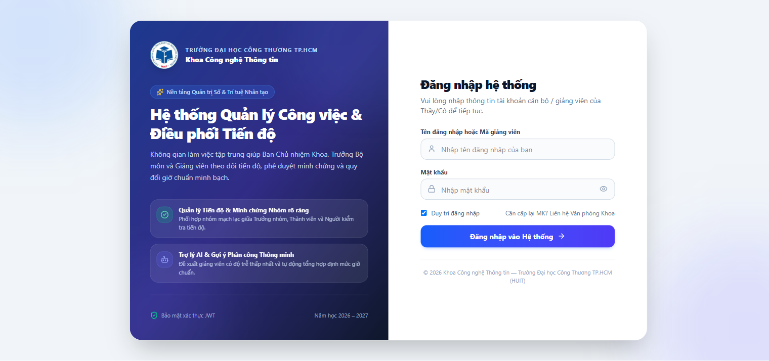
Hình 4.1: Giao diện Đăng nhập Hệ thống Quản lý Công việc & Điều phối Tiến độ tại Khoa CNTT - HUIT

4.3. GIAO DIỆN DASHBOARD ĐIỀU HÀNH TỔNG QUAN VÀ GIÁM SÁT MLOPS THỜI GIAN THỰC
Sau khi đăng nhập với vai trò Quản lý cấp Khoa (TS. Nguyễn Văn Lễ), hệ thống hiển thị phân hệ trung tâm Dashboard Quản trị (Hình 4.2). Giao diện được cấu trúc trực quan với thanh điều hướng bên trái (Sidebar) tích hợp 6 module chức năng và thẻ định danh người dùng đang trực tuyến (TS. Nguyễn Văn Lễ, vai trò MANAGER, phạm vi Toàn Khoa). Tại không gian làm việc chính, hệ thống cung cấp công cụ điều hành toàn diện: bộ lọc linh hoạt theo Năm học (2026–2027) và Học kỳ, hai nút trích xuất dữ liệu nhanh phục vụ báo cáo đột xuất ("Xuất DS Trễ hạn" và "Xuất Báo cáo Excel"), cùng nút "Quét Nhắc hạn" và biểu tượng chuông thông báo tức thời. Bốn thẻ KPI điều hành tổng hợp tự động: (1) Tổng phân công & Giờ chuẩn: 49 lượt giao, tỷ lệ hoàn thành 63.3%, tổng khối lượng quy đổi đạt 776.5 giờ chuẩn; (2) Hoàn thành đúng hạn: 25 công việc (80.6% đúng hạn), đạt chuẩn KPI đánh giá giảng viên cuối năm; (3) Đang thực hiện / Việc nhóm: 18 đầu việc mở (trong đó có 1 việc sắp đến hạn trong ≤ 3 ngày); (4) Cảnh báo trễ / Quá hạn: 9 trường hợp (gồm 6 việc hoàn thành trễ và 3 việc đang quá hạn mở). Phía dưới, biểu đồ thanh tiến độ phân tách chi tiết hiệu suất theo nhóm việc: Giảng dạy (197 giờ chuẩn, hoàn thành 6/10 việc, trễ 1 việc), CTĐT (16 giờ chuẩn, hoàn thành 1/1 việc 100%), Đảm bảo chất lượng (218 giờ chuẩn, hoàn thành 4/8 việc, trễ 1 việc). Đặc biệt, khối giám sát MLOps thời gian thực (ModelRegistry: v0001 CURRENT) hiển thị trực tiếp chất lượng mô hình TabPFN 9.2.0 với rào chắn kiểm soát Quality Gates: ROC-AUC = 0.8090, sai số hiệu chuẩn ECE = 0.0075, cặp ngưỡng phân lớp rủi ro động [0.23, 0.52], kho phản hồi vận hành đạt 31 mẫu, tỷ lệ nhóm Thấp đúng hạn đạt 100%, và 55/55 đặc trưng khớp hoàn toàn.
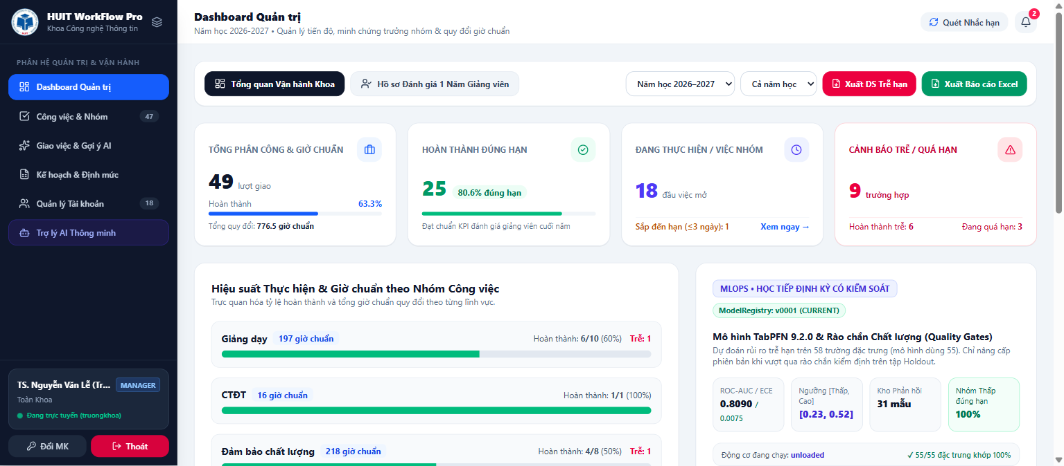
Hình 4.2: Giao diện Dashboard Quản trị, Tổng quan Vận hành Toàn Khoa và Giám sát MLOps TabPFN v2

4.4. GIAO DIỆN QUẢN LÝ CÔNG VIỆC, DUYỆT GIA HẠN VÀ TRUNG TÂM NHẮC HẠN TỰ ĐỘNG
Tại phân hệ 'Công việc & Nhóm' (Hình 4.3), hệ thống phân tách thành 3 không gian quản trị thông minh: tab Công việc (47) (quản lý toàn bộ danh sách đầu việc và phân công), tab Duyệt Gia hạn (2) (kèm huy hiệu đỏ cảnh báo 1 yêu cầu đang chờ xử lý), và tab DS Trễ (9) (tập trung các trường hợp chậm tiến độ). Khi truy cập tab Duyệt Gia hạn, giao diện hiển thị bảng dữ liệu chuyên dụng 5 cột giúp Ban Chủ nhiệm Khoa và Trưởng Bộ môn thẩm định minh bạch từng đề xuất gia hạn: (1) CÔNG VIỆC & NGƯỜI XIN: hiển thị rõ mã việc, tên việc, giảng viên phụ trách và tiến độ thực tế (công việc CV-2611-HK106 do ThS. Nguyễn Minh Khoa phụ trách đạt 100% tiến độ; công việc CV-2704-HK206 do ThS. Nguyễn Minh Khoa phụ trách đạt 60% tiến độ); (2) LÝ DO XIN GIA HẠN: trình bày căn cứ thực tế của giảng viên (VD: bổ sung thêm 80 câu hỏi mức độ vận dụng cao; chờ Phòng Đào tạo và Phòng Khảo thí cung cấp số liệu khảo sát sinh viên tốt nghiệp); (3) HẠN CŨ -> ĐỀ XUẤT: làm nổi bật hạn chót cũ và hạn đề xuất mới kèm số ngày xin lùi (2026-11-28 -> 2026-12-02 (+4 ngày) và 2026-11-09 -> 2026-11-16 (+7 ngày)); (4) TRẠNG THÁI: phân biệt rõ giữa 'Đã duyệt' (xanh lá) và 'Chờ duyệt' (vàng cam); (5) XỬ LÝ: việc đã duyệt ghi nhận rõ danh tính người phê duyệt (TS. Nguyễn Văn Lễ - Trưởng Khoa CNTT); việc chờ duyệt cung cấp 2 nút hành động trực tiếp '✓ Duyệt' (xanh lá) và '✕ Từ chối' (đỏ). Nút 'Quét Nhắc hạn' trên thanh tiêu đề phối hợp với dịch vụ lập lịch nền tự động rà soát các việc sắp đến hạn (trước 3 ngày và 1 ngày) hoặc quá hạn, kích hoạt chuông thông báo (badge đỏ: 2) gửi cảnh báo chống trùng lặp trực tiếp đến người dùng.
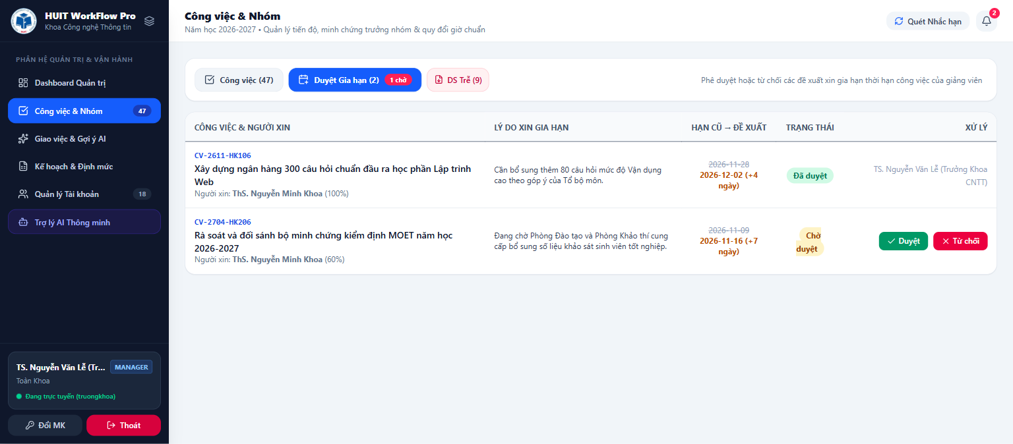
Hình 4.3: Giao diện Quản lý Công việc & Nhóm: Phân hệ Phê duyệt Yêu cầu Gia hạn Thời hạn của Giảng viên

4.5. GIAO DIỆN GIAO VIỆC MỚI TÍCH HỢP XẾP HẠNG GỢI Ý GIẢNG VIÊN VÀ ĐỀ XUẤT TRƯỞNG NHÓM (AI)
Phân hệ 'Giao việc & Gợi ý AI' (Hình 4.4) kết nối trực tiếp với dịch vụ suy luận học máy TabPFN v2 (cổng 8001) qua điểm cuối API POST /api/tasks/preview-risk, được tổ chức theo bố cục 2 cột song song tối ưu cho quy trình điều hành của người phân công: cột bên trái là biểu mẫu 'Giao Công Việc Mới & Chỉ định Phụ trách chính', cho phép nhập tên nhiệm vụ (VD: "Chuẩn bị bài giảng, cập nhật slide"), chọn nhóm công việc và danh mục chuẩn của Khoa, chọn Quy mô chuẩn. Hệ thống tự động tra cứu bảng quy đổi định mức Thông tư 20 để xác định số ngày thực hiện kỳ vọng và giờ chuẩn quy định (5 ngày • 6 giờ chuẩn). Người quản lý tiếp tục thiết lập mức ưu tiên (Cao), độ phức tạp (Trung bình), hạn hoàn thành (15/11/2026), người kiểm tra tiến độ, ánh xạ danh mục cấp Trường và tùy chọn điều kiện phụ thuộc ngoại vi ("Công việc cần phối hợp hoặc chờ dữ liệu từ đơn vị ngoài Khoa").
Cột bên phải là khối 'Gợi ý AI: Giảng viên Độ trễ Thấp nhất & Phụ trách chính'. Khi người quản lý chọn nhóm việc bên trái, mô hình học máy bên phải tự động trích xuất 55 đặc trưng nhân quả của các giảng viên thuộc nhóm chuyên môn tương ứng và xếp hạng độ trễ dự báo từ thấp đến cao: khung Đề xuất Người phụ trách chính (Trưởng nhóm) nổi bật với tông vàng cam và biểu tượng vương miện, hiển thị điểm tiêu chí phụ trách chính (Điểm tiêu chí: 79/100), đề xuất đích danh ứng viên tối ưu: TS. Trần Thị Mai Anh (GV0102) — Nguy cơ trễ thấp nhất: 18.0%. Diễn giải chi tiết lý do đề xuất: đạt điểm xét duyệt cao nhất nhờ rủi ro trễ dự báo thấp (18.0%), đã hoàn thành 2 việc thuộc nhóm Giảng dạy và hiện chỉ đang mở 1 việc (0 việc quá hạn). Người quản lý có thể nhấn nút 'Chọn làm Phụ trách chính' hoặc nhấn 'Xem chi tiết' để tra cứu bảng tiêu chí xét duyệt. Bảng xếp hạng bên dưới liệt kê từng giảng viên: ứng viên #1 TS. Trần Thị Mai Anh (GV0102) đạt nhãn '⭐ Gợi ý Phụ trách chính', huy hiệu xanh lá 'Rủi ro Thấp: 18.0%', tỷ lệ đúng hạn nhóm đạt 100%, đi kèm nút 'Chọn giao' và mục mở rộng 'Xem điều kiện & yếu tố AI'. Ứng viên #2 TS. Phạm Quốc Bảo (GV0201) xếp kế tiếp với các chỉ số đối chứng minh bạch. Tính năng '⚡ Chọn nhanh Nhóm Gợi ý' cho phép người giao việc phân công nhanh chóng cho tổ công tác chỉ với một thao tác bấm.
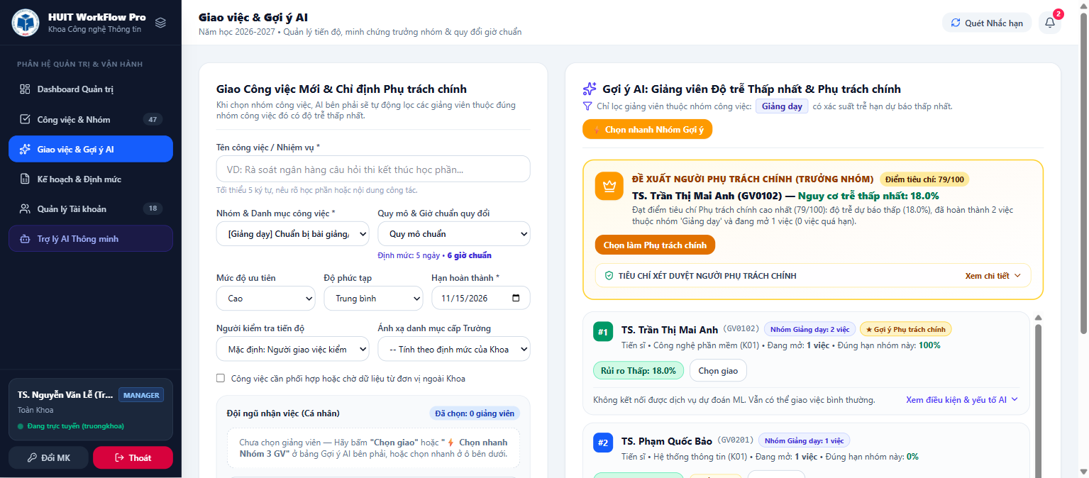
Hình 4.4: Giao diện Giao việc mới tích hợp Xếp hạng Gợi ý Giảng viên Độ trễ Thấp nhất và Đề xuất Người phụ trách chính

4.6. GIAO DIỆN BÁO CÁO THỐNG KÊ TỔNG HỢP TOÀN KHOA VÀ THEO DÕI ĐỊNH MỨC VẬN HÀNH
Trung tâm Báo cáo Thống kê Tổng hợp Toàn Khoa (Hình 4.5 - tích hợp tại tab Tổng quan Vận hành Khoa trong Dashboard Quản trị) đóng vai trò là bảng điều khiển nghiệp vụ phục vụ giao ban định kỳ của Ban Chủ nhiệm Khoa: cho phép người quản lý lọc dữ liệu theo từng năm học (2026–2027) và học kỳ cụ thể, hỗ trợ nút chức năng "Xuất Báo cáo Excel" để kết xuất báo cáo thống kê đầy đủ định dạng bảng tính phục vụ lưu trữ học vụ và kiểm định chất lượng. Hệ thống tổng hợp tự động 4 nhóm số liệu điều hành then chốt: phản ánh bức tranh phân công toàn diện với 49 lượt giao việc, tổng số giờ chuẩn quy đổi đạt 776.5 giờ chuẩn (tỷ lệ hoàn thành đạt 63.3%); tỷ lệ hoàn thành đúng hạn đạt mức cao 80.6% (25 việc đúng hạn); kiểm soát chặt chẽ 18 đầu việc đang mở và phát hiện sớm 9 trường hợp trễ hạn/quá hạn. Bảng thống kê phân rã hiệu suất và giờ chuẩn theo từng nhóm công việc chuyên môn giúp Lãnh đạo Khoa nhận diện nhanh khối lượng tập trung: nhóm Giảng dạy chiếm 197 giờ chuẩn (hoàn thành 6/10 việc); nhóm Đảm bảo chất lượng chiếm 218 giờ chuẩn (4/8 việc hoàn thành); nhóm CTĐT hoàn thành 100% với 16 giờ chuẩn. Song song với thống kê nghiệp vụ, giao diện hiển thị bảng đối chiếu MLOps thời gian thực ghi nhận độ chính xác của mô hình học máy TabPFN v2 trên các đợt giao việc thực tế, khẳng định tính ổn định của các ngưỡng cảnh báo và mức độ tin cậy của thuật toán hỗ trợ ra quyết định.
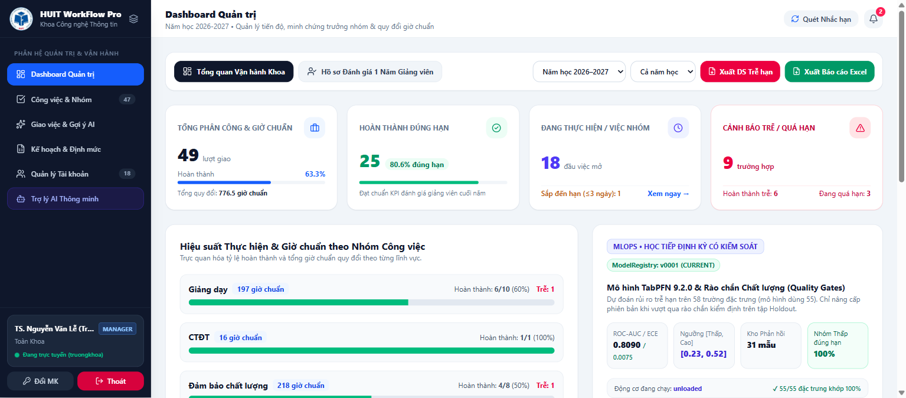
Hình 4.5: Giao diện Báo cáo Thống kê Tổng hợp Toàn Khoa CNTT và Hiệu suất Thực hiện theo Lĩnh vực Chuyên môn

4.7. GIAO DIỆN HỒ SƠ CÔNG TÁC 1 NĂM CỦA GIẢNG VIÊN VÀ BẢNG ĐỐI CHIẾU DỰ BÁO AI VỚI THỰC TẾ
Khi chuyển sang chế độ 'Hồ sơ Đánh giá 1 Năm Giảng viên' (Hình 4.6), hệ thống cung cấp giao diện quản lý hồ sơ chuyên sâu của từng cá nhân cán bộ, giảng viên trong năm học: trên hồ sơ mẫu của ThS. Nguyễn Minh Khoa (Mã GV: GV0101, Bộ môn Công nghệ phần mềm - K01), hệ thống tích hợp hộp chọn chuyển đổi nhanh giữa các giảng viên trong Khoa, bộ lọc năm học 2026–2027 và nút chức năng 'Xuất Hồ sơ Excel' phục vụ thanh quyết toán khối lượng công tác. Bốn thẻ chỉ số KPI tổng kết cả năm học của giảng viên ghi nhận: (1) Tổng đầu việc & Tiến độ: 19 đầu việc trong năm học, đạt tỷ lệ hoàn thành 63.2% (đã nghiệm thu 12 việc, đang mở thực hiện 7 việc); (2) Đúng hạn vs Trễ hạn: tỷ lệ hoàn thành đúng hạn đạt 75% (gồm 9 việc đúng hạn, trong đó có 6 việc hoàn thành sớm hạn; số trường hợp trễ hạn hoặc quá hạn là 4 việc); (3) Giờ chuẩn quy đổi: tích lũy đạt 406 giờ chuẩn (vượt định mức sàn 180 giờ công tác khác, trong đó công việc cấp Khoa chiếm 328 giờ chuẩn và công việc cấp Trường chiếm 78 giờ chuẩn); (4) Dự báo AI khớp thực tế: đạt độ chính xác tuyệt đối 100% trên 19 lượt đối chiếu, trong đó mô hình cảnh báo chính xác 3/3 trường hợp có Nguy cơ Cao. Giao diện phân tách thành 4 tab tra cứu: tab 1. Tổng hợp Học kỳ & Giờ chuẩn hiển thị tiến độ từng học kỳ (HK1 đạt 13 việc, 6 việc đúng hạn, 2 việc trễ, 5 việc mở, quy đổi 257 giờ) cùng biểu đồ phân bổ giờ chuẩn chuyên môn (ĐBCL 116h chiếm 29%, CTĐT 16h chiếm 4%...); tab 2. Công việc Cả năm (19) và tab 3. Năng lực theo Loại việc (16) cho phép rà soát chi tiết từng nhiệm vụ và thế mạnh chuyên môn của giảng viên.
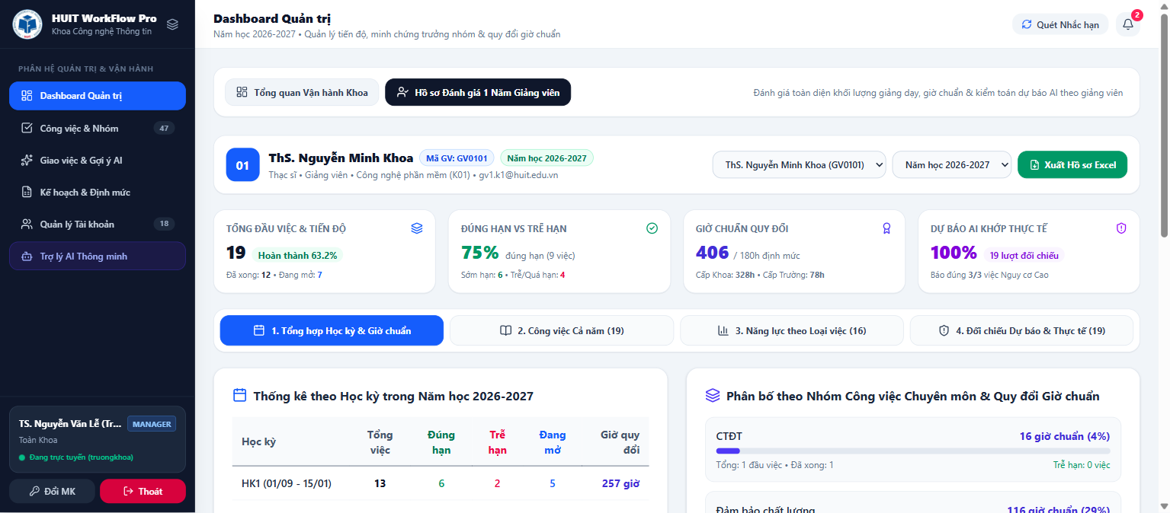
Hình 4.6: Giao diện Hồ sơ Đánh giá 1 Năm Giảng viên (2026-2027) và Tổng hợp Giờ chuẩn của ThS. Nguyễn Minh Khoa (GV0101)
Đặc biệt, tại tab '4. Đối chiếu Dự báo & Thực tế (19)' trong hồ sơ giảng viên (Hình 4.7), hệ thống cung cấp bảng kiểm toán học máy minh bạch đối chiếu toàn bộ 19 lượt công việc của GV0101 với 5 cột chuẩn mực: CÔNG VIỆC (mã và tên công việc, VD: CV-2609-HK102 (HK1) - Biên soạn đề cương chi tiết học phần Kiểm thử phần mềm tự động), DỰ BÁO LÚC GIAO (hiển thị xác suất và mức cảnh báo, VD: Thấp (16.4%)), YẾU TỐ CHÍNH & KHUYẾN NGHỊ (chỉ rõ các biến số nhân quả chính làm giảm rủi ro trễ như ▼ Số ngày từ lúc giao đến hạn chót, ▼ Số việc đang thực hiện đồng thời), KẾT QUẢ THỰC TẾ (Đúng hạn (0 ngày)), và ĐỐI CHIẾU (✓ Khớp thực tế). Phía trên bảng, hệ thống ghi rõ cặp ngưỡng phân lớp động đã được hiệu chuẩn: Thấp (< 23%) • Trung bình (23% – 52%) • Cao (≥ 52%) (khớp hoàn toàn với cặp ngưỡng tối ưu [0.23, 0.52] của đề tài), đồng thời tổng kết hai huy hiệu kiểm chứng độ tin cậy: Nguy cơ Cao báo đúng: 3/3 (100%) và Nguy cơ Thấp đúng hạn: 7/7 (100%), minh chứng cho khả năng ứng dụng thực tiễn vượt trội của mô hình TabPFN v2 trong hỗ trợ điều hành công việc giảng viên.
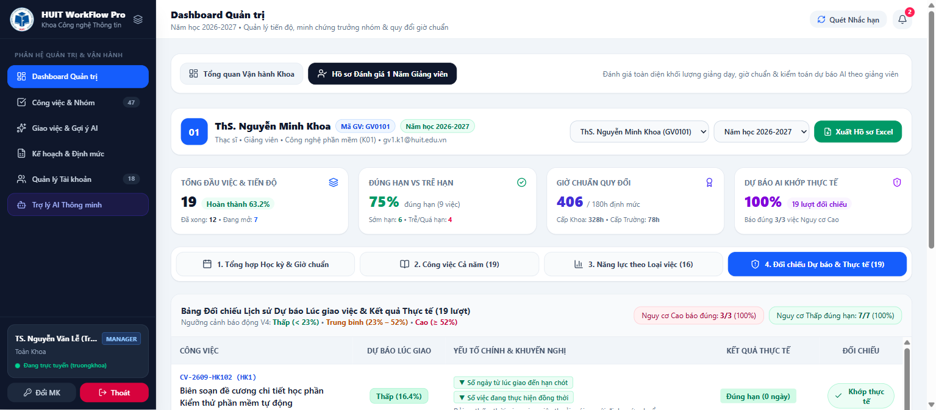
Hình 4.7: Giao diện Bảng Đối chiếu Lịch sử Dự báo Lúc giao việc và Kết quả Thực tế sau Nghiệm thu của GV0101

4.8. GIAO DIỆN QUẢN LÝ KẾ HOẠCH NĂM HỌC VÀ ĐỊNH MỨC 270 GIỜ CHUẨN (THÔNG TƯ 20)
Phân hệ 'Kế hoạch & Định mức' (Hình 4.8) số hóa toàn diện quy trình lập kế hoạch và theo dõi định mức giờ chuẩn theo quy định tại Thông tư 20/2020/TT-BGDĐT (Định mức chuẩn: 270 giờ chuẩn / năm học). Giao diện gồm 2 tab chức năng: Kế hoạch Công Tác Năm (1) và Định mức Giờ chuẩn & Việc Trường. Tại tab Kế hoạch Công Tác Năm, hệ thống tổ chức thành hai phân vùng: phân vùng bên trái là 'Nhập Kế hoạch Công việc Năm từ Excel', cung cấp nút tải biểu mẫu chuẩn 'Tải Biểu mẫu Kế hoạch Chuẩn' (tệp Excel 16 cột đã chuẩn hóa). Người quản lý chọn giảng viên phụ trách (ThS. Nguyễn Minh Khoa - GV0101), chọn năm học áp dụng (2026-2027) và chọn tệp Excel danh mục công việc từ máy tính. Hệ thống thiết lập quy trình kiểm soát 2 bước an toàn: nhấn nút '1. Xem trước & Kiểm tra' để quét tính hợp lệ dữ liệu; sau khi đạt yêu cầu, nhấn '2. Xác nhận Import' để hệ thống tự động khởi tạo hàng loạt công việc vào CSDL và thiết lập lịch nhắc hạn. Phân vùng bên phải là 'Danh sách Kế hoạch Công tác Năm đã Import (1)': quản lý trực quan các tệp kế hoạch đã nạp, hiển thị tên giảng viên (ThS. Nguyễn Minh Khoa), năm học áp dụng (2026-2027), tiến độ thực hiện (Hoàn thành: 9/14 đầu việc), nút 'Xuất Excel', tệp nguồn KeHoach_CongTac_Nam_2026_2027_GV0101_NguyenMinhKhoa.xlsx và định danh người thực hiện nhập dữ liệu (TS. Nguyễn Văn Lễ - Trưởng Khoa CNTT).
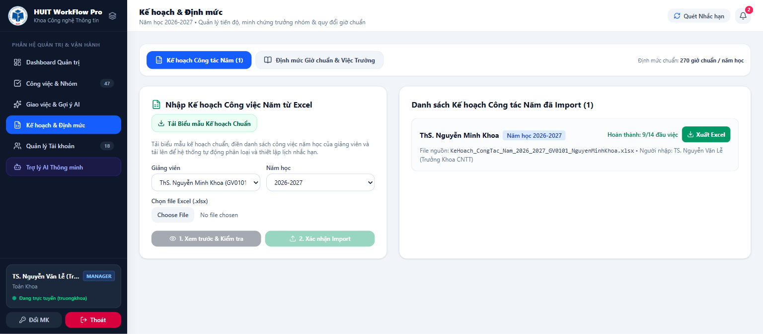
Hình 4.8: Giao diện Quản lý Kế hoạch Năm học, Định mức 270 Giờ chuẩn (Thông tư 20) và Nhập Kế hoạch từ Excel

4.9. GIAO DIỆN TRỢ LÝ AI ĐIỀU PHỐI & PHÂN TÍCH CÔNG VIỆC KHOA CNTT (RAG)
Phân hệ 'Trợ lý AI Thông minh' (Hình 4.9) ứng dụng công nghệ Trí tuệ Nhân tạo tạo sinh kết hợp kiến trúc RAG (Retrieval-Augmented Generation) kết nối trực tiếp với dữ liệu vận hành thời gian thực của Khoa CNTT - HUIT: giao diện Trợ lý AI mang tên định danh 'Gemini AI — Trợ lý Điều phối Khoa CNTT (HUIT)', tự động nhận diện vai trò của người dùng đăng nhập và gửi lời chào cá nhân hóa: "Xin chào TS. Nguyễn Văn Lễ (Trưởng Khoa CNTT)! Tôi là Trợ lý AI được tích hợp sẵn của Khoa Công nghệ Thông tin — Trường ĐH Công Thương TP.HCM (HUIT).". Trợ lý AI giới thiệu rõ 3 nhóm nhiệm vụ trọng tâm hỗ trợ Ban Chủ nhiệm Khoa: (1) Phân tích tiến độ, rà soát các công việc nhóm và kiểm tra trạng thái nộp minh chứng; (2) Đề xuất Người phụ trách chính (Trưởng nhóm) và các giảng viên có độ trễ dự báo thấp nhất theo từng nhóm chuyên môn; (3) Thống kê định mức giờ chuẩn quy đổi và soạn thảo nhanh thông báo nhắc việc. Phía trên khung chat, hệ thống gợi ý sẵn các lệnh thao tác nhanh thường dùng (nút "✨ Soạn nội dung nhắc nhở thành viên nhóm bổ sung thiếu sót minh chứng"). Tại khung nhập liệu phía dưới, người dùng có thể nhập câu hỏi bằng tiếng Việt tự nhiên (placeholder: "Nhập yêu cầu hoặc câu hỏi bất kỳ cho Trợ lý AI (VD: Phân tích công việc nhóm CV-2610-NHOM01, ai phù hợp làm Trưởng nhóm?)..." và nhấn nút 'Gửi AI' màu tím để nhận báo cáo tổng hợp tức thời.
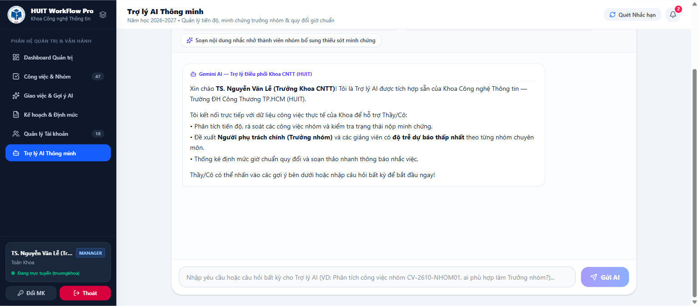
Hình 4.9: Giao diện Trợ lý AI Thông minh (Gemini AI) Hỗ trợ Điều phối và Phân tích Công việc Khoa CNTT

4.10. GIAO DIỆN QUẢN TRỊ TÀI KHOẢN NGƯỜI DÙNG VÀ PHÂN QUYỀN RBAC
Phân hệ 'Quản lý Tài khoản' (Hình 4.10) hiển thị khi đăng nhập với vai trò Quản trị viên hệ thống (hoặc Trưởng Khoa), cho phép giám sát và quản lý danh sách toàn bộ 18 tài khoản cán bộ, giảng viên thuộc Ban Chủ nhiệm Khoa và 4 Bộ môn chuyên môn (K01..K04) qua bảng dữ liệu quản trị 5 cột minh bạch: (1) MÃ / USERNAME: hiển thị tên đăng nhập hệ thống và Mã giảng viên định danh (admin - CB0001, truongkhoa - CB0002, tbm_k01 - TBM01, gv_k01_1 - GV0101, gv_k01_2 - GV0102...); (2) HỌ VÀ TÊN & HỌC VỊ: ghi rõ họ tên đầy đủ, học vị và email chính thức của trường (TS. Nguyễn Văn Lễ - Trưởng Khoa CNTT, PGS.TS. Hoàng Văn Minh - TBM CNPM, ThS. Nguyễn Minh Khoa...); (3) VAI TRÒ & BỘ MÔN: thể hiện trực quan mô hình phân quyền RBAC 4 phạm vi kèm số lượng quyền nguyên tử được cấp (ADMIN: SYSTEM • 15 quyền; MANAGER: FACULTY • 12 quyền hoặc DEPARTMENT • 12 quyền; LECTURER: SELF • 5 quyền); (4) TRẠNG THÁI & HOẠT ĐỘNG: phản ánh trạng thái thời gian thực của tài khoản (huy hiệu xanh lá 'Đang trực tuyến (Online)' của Trưởng Khoa, huy hiệu xanh dương 'Sẵn sàng nhận việc' cho tài khoản kích hoạt is_active=True không có việc tồn đọng, và huy hiệu 'Đang hoạt động (Có phân công)' hiển thị số lượng công việc đang đảm nhận, VD: ThS. Nguyễn Minh Khoa đang đảm nhận 7 việc); (5) THAO TÁC: bộ công cụ quản trị hoàn chỉnh gồm nút 'Sửa' (cập nhật thông tin học vị, vai trò, bộ môn), nút 'Khóa' (tạm vô hiệu hóa tài khoản) và nút 'Xóa' tài khoản an toàn.
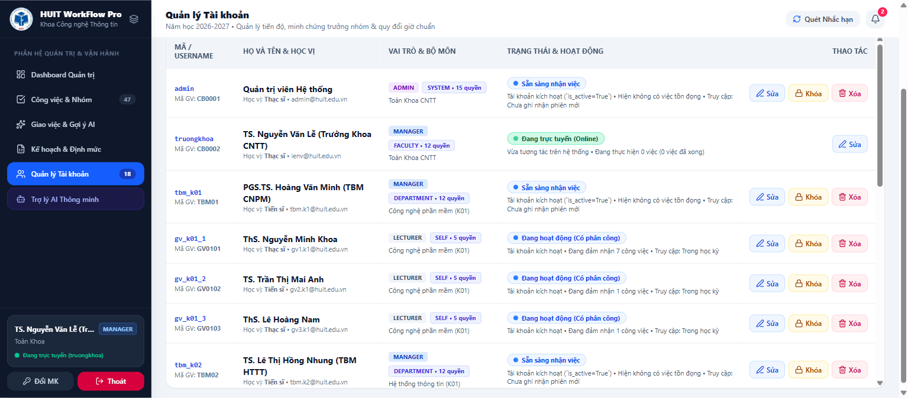
Hình 4.10: Giao diện Quản lý Tài khoản Cán bộ Giảng viên và Phân quyền RBAC 4 Phạm vi

4.11. THIẾT LẬP THỰC NGHIỆM VÀ QUY MÔ BỘ DỮ LIỆU CHUẨN HÓA DU_LIEU_CO_DINH_V2
Để đánh giá khách quan khả năng dự báo rủi ro trễ hạn công việc giảng viên mà không rò rỉ thông tin tương lai (temporal data leakage), toàn bộ quá trình huấn luyện và kiểm thử được thực hiện trên bộ dữ liệu mô phỏng cố định du_lieu_co_dinh_v2 (hạt giống chuẩn seed 42; mô phỏng 360 giảng viên thuộc 6 Khoa trong 5 năm học, xây dựng danh mục loại việc và đơn giá giờ chuẩn dựa trên bảng định mức Công tác khác năm học 2023-2024 [1]). Cần khẳng định rõ về mặt liêm chính khoa học: đây là bộ dữ liệu mô phỏng có kiểm soát; các chỉ số đánh giá phản ánh khả năng học lại quy luật đã mô phỏng trên tập kiểm tra độc lập theo thời gian (Out-of-time Test Set), không phải hiệu quả đo trên lịch sử trễ hạn thật của trường.
Môi trường huấn luyện mô hình chính sử dụng Python 3.13.16, thư viện TabPFN 9.2.0 (với 4 túi ngữ cảnh x 10.000 dòng, chạy trên GPU CUDA Google Colab T4 [3]), kết hợp Scikit-learn [7] và CatBoost [5]. Dữ liệu được chia nghiêm ngặt theo ngày giao việc (assigned_date) tại hai mốc phân vị 60% và 75%: ngày cuối của tập huấn luyện (train_end) là 04/01/2027 và ngày cuối của tập kiểm định (validation / test_after) là 18/08/2027. Bảng 4.1 tổng hợp chi tiết quy mô và tỷ lệ trễ hạn của bộ dữ liệu ở cả hai kịch bản Tĩnh (tại thời điểm giao việc) và Động (tái đánh giá tại mốc tiến độ 25% và 50%):
Bảng 4.1: Phân bố quy mô và tỷ lệ trễ hạn của 3 tập Train / Validation / Test trên bộ dữ liệu du_lieu_co_dinh_v2
Kịch bản dữ liệu | Tổng số dòng | Tập Train (60%) | Tập Validation (15%) | Tập Test (25%) | Mốc cắt thời gian (Train / Val) | Tỉ lệ trễ Train / Val / Test
Mô hình Tĩnh (lúc giao việc, 54.539 việc) | 99.765 | 59.966 | 14.891 | 24.908 | Đến 04/01/2027 / Đến 18/08/2027 | 18.9% / 19.2% / 21.7% (21.72%)
Mô hình Động (mốc 25% & 50% tiến độ) | 129.116 | 77.520 | 19.368 | 32.228 | Đến 04/01/2027 / Đến 18/08/2027 | 21.0% / 22.0% / 24.3% (24.26%)

Lưu ý kỹ thuật: Trên tập dữ liệu tĩnh, tỷ lệ trễ chung là 19.6%, trong đó tập kiểm tra (n = 24.908, tỷ lệ trễ 21.7% hay 21.72%) có tỷ lệ trễ cao hơn tập huấn luyện (n = 59.966, tỷ lệ trễ 18.86%) khoảng 3 điểm phần trăm do hiệu ứng xu hướng theo năm trong bộ sinh. Mọi quyết định chọn siêu tham số và chọn ngưỡng cảnh báo đều được chốt cố định trên tập Validation (n = 14.891 tĩnh; n = 19.368 động), hoàn toàn không chỉnh sửa sau khi xem tập Test. Khoảng tin cậy 95% (KTC 95%) của các chỉ số và chênh lệch cặp đều được ước lượng bằng phương pháp Bootstrap theo cụm giảng viên với 400 lần lấy mẫu lại [11].

4.12. KẾT QUẢ ĐỐI SÁNH TẠI THỜI ĐIỂM GIAO VIỆC (MÔ HÌNH TĨNH - 55 ĐẶC TRƯNG)
Tại thời điểm giao việc (T_0), mô hình nhận đầu vào gồm 55 đặc trưng tĩnh (sau khi lọc bỏ 3 cột trùng từ 58 trường FEATURE_SCHEMA [8]). Bảng 4.2 trình bày kết quả đối chứng giữa TabPFN 9.2.0 [3] và 4 mô hình đối chứng gồm CatBoost [5], Logistic (Spline) [7], Logistic (Tuyến tính) [7] và Baseline Lịch sử (chỉ dùng tỷ lệ trễ lịch sử làm mịn của giảng viên) trên tập kiểm tra độc lập gồm 24.908 bản ghi phân công:
Bảng 4.2: Kết quả đối sánh các mô hình tại thời điểm giao việc (Mô hình Tĩnh, n = 24.908)
Mô hình | ROC-AUC [KTC 95%] | PR-AUC | Brier | Log-loss | ECE | ΔAUC TabPFN trừ mô hình này [KTC 95%]
TabPFN v2 (TabPFN 9.2.0, 4 túi, CUDA) [3] | 0.8090 [0.797; 0.820] | 0.5972 | 0.1266 | 0.4054 | 0.0075 | (Mô hình chuẩn đối chiếu)
CatBoost [5] | 0.8095 [0.797; 0.821] | 0.5970 | 0.1268 | 0.4056 | 0.0144 | -0.0004 [-0.0022; +0.0014]
Logistic (Spline) [7] | 0.8083 [0.796; 0.820] | 0.5963 | 0.1278 | 0.4092 | 0.0285 | +0.0007 [-0.0016; +0.0029]
Logistic (Tuyến tính) [7] | 0.8072 [0.795; 0.819] | 0.5936 | 0.1274 | 0.4073 | 0.0113 | +0.0018 [-0.0001; +0.0037]
Baseline Lịch sử [8] | 0.6886 [0.666; 0.709] | 0.3722 | 0.1591 | 0.4930 | 0.0453 | +0.1202 [+0.1064; +0.1358]

Phân tích khách quan kết quả thực nghiệm kịch bản Tĩnh từ Bảng 4.2:
- Về năng lực phân biệt (ROC-AUC và PR-AUC): Cả bốn mô hình đa biến đều cải thiện lớn và có ý nghĩa thống kê so với Baseline Lịch sử (chênh lệch ΔAUC giữa TabPFN v2 và Baseline Lịch sử đạt +0.1202 [+0.1064; +0.1358], PR-AUC tăng từ 0.3722 lên 0.5972). Tuy nhiên, khi so sánh giữa TabPFN v2 (ROC-AUC = 0.8090 [0.797; 0.820]) với CatBoost (0.8095 [0.797; 0.821], ΔAUC = -0.0004 [-0.0022; +0.0014]), Logistic Spline (0.8083 [0.796; 0.820], ΔAUC = +0.0007 [-0.0016; +0.0029]) và Logistic Tuyến tính (0.8072 [0.795; 0.819], ΔAUC = +0.0018 [-0.0001; +0.0037]), các khoảng tin cậy 95% của hiệu số ΔAUC đều chứa giá trị 0. Điều này cho thấy ở thời điểm giao việc, TabPFN v2 đạt độ chính xác phân loại tương đương CatBoost và nhỉnh hơn nhẹ hai mô hình Logistic. Nguyên nhân là do các đặc trưng kỹ thuật quan trọng nhất (như tỷ lệ làm mịn Bayes 3 tầng của ma trận tác vụ - nhân sự và áp lực thời hạn deadline_pressure [8]) đã được tiền xử lý tốt, giúp tất cả các họ mô hình đều tiệm cận sát trần xác suất thực (oracle AUC = 0.8261 trên tập test tĩnh, khoảng cách tới trần chỉ còn ~0.017).
- Về chất lượng hiệu chuẩn xác suất (ECE, Brier, Log-loss): Điểm mạnh rõ nét của TabPFN v2 nằm ở khả năng dự báo xác suất được hiệu chuẩn tốt nhờ cơ chế trung bình hóa ngữ cảnh (Context Bagging [3]), đạt Brier = 0.1266, Log-loss = 0.4054 (làm tròn từ 0.40535) và sai số hiệu chuẩn kỳ vọng ECE = 0.0075 (bằng khoảng một nửa so với ECE = 0.0144 của CatBoost và thấp hơn nhiều so với ECE = 0.0285 của Logistic Spline) [9], [10].
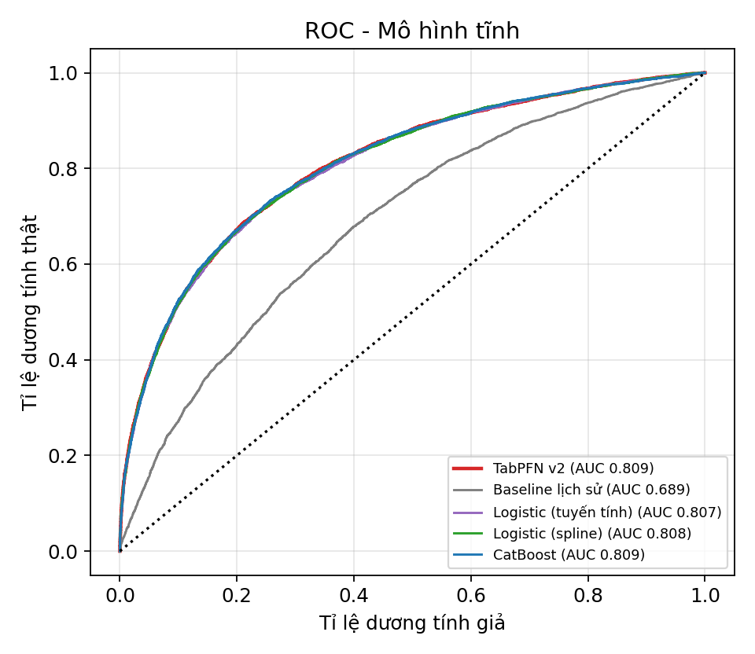
Hình 4.11: Đường cong ROC và Precision-Recall của các mô hình tại thời điểm giao việc (Tĩnh - 55 đặc trưng)
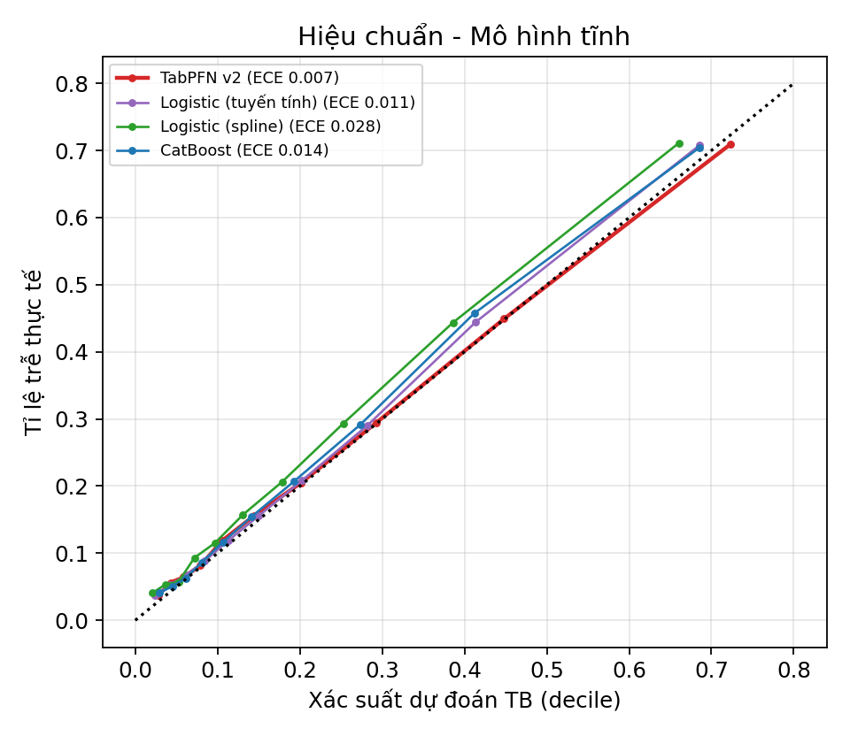
Hình 4.12: Đường cong hiệu chuẩn xác suất (Reliability Diagram) kịch bản Tĩnh (55 đặc trưng)
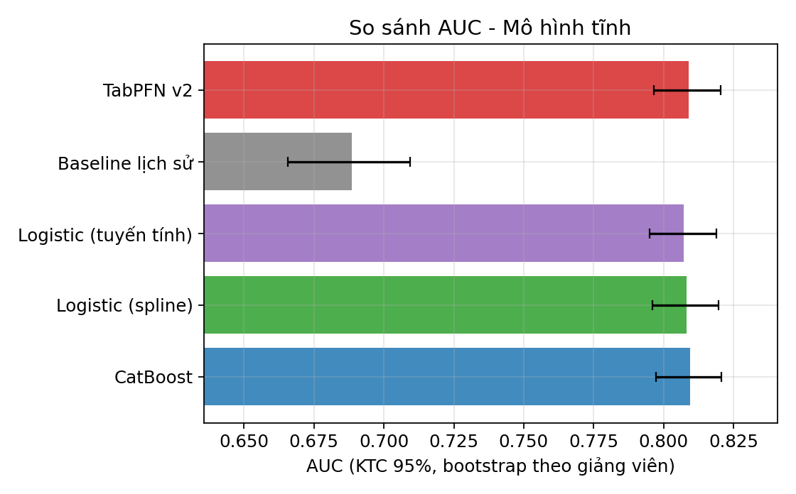
Hình 4.13: Biểu đồ so sánh ROC-AUC kèm khoảng tin cậy 95% của các mô hình (Kịch bản Tĩnh)
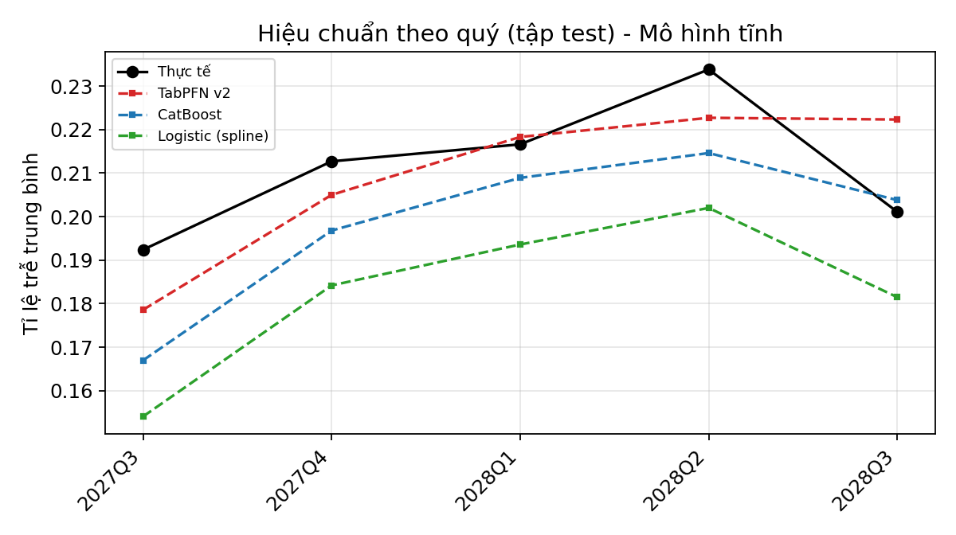
Hình 4.14: Độ ổn định hiệu chuẩn theo từng quý của tập kiểm tra (Kịch bản Tĩnh)
Để phục vụ điều hành thực tế trên giao diện Web, xác suất dự báo của TabPFN v2 được chia thành 3 mức cảnh báo (Thấp, Trung bình, Cao) bằng cặp ngưỡng [0.23, 0.52] được chọn tự động trên tập Validation (nhằm hướng tới mục tiêu nhóm Thấp có tỷ lệ trễ <= 10% và nhóm Cao có độ chính xác >= 60%). Bảng 4.3 trình bày kết quả áp dụng cặp ngưỡng [0.23, 0.52] lên 24.908 công việc của tập kiểm tra tĩnh:
Bảng 4.3: Phân bố công việc và tỷ lệ trễ thực tế theo 3 mức cảnh báo của TabPFN v2 (Ngưỡng [0.23, 0.52])
Mức cảnh báo | Miền xác suất P(y=1) | Số việc trên tập Test | Tỉ trọng (%) | Tỉ lệ trễ thực tế | Đánh giá so với mục tiêu vận hành (SLO)
Thấp | P < 0.23 | 17.172 | 68.9% | 10.04% | Chưa đạt chặt mục tiêu <= 10% (KTC Wilson 95%: [9.60%; 10.50%] [12]) do tỷ lệ trễ chung của tập Test tăng 3 điểm % so với Train.
Trung bình | 0.23 <= P < 0.52 | 4.927 | 19.8% | 35.3% (35.30%) | Nhóm cần theo dõi định kỳ và nhắc hạn tự động trước 3 ngày / 1 ngày.
Cao | P >= 0.52 | 2.809 | 11.3% | 69.3% (69.31%) | Đạt mục tiêu độ chính xác >= 60% (cận dưới KTC Wilson 95% đạt > 67%).

4.13. KẾT QUẢ TÁI ĐÁNH GIÁ THEO TIẾN ĐỘ GIỮA KỲ (MÔ HÌNH ĐỘNG) VÀ PHÂN TÍCH ABLATION
Khi công việc đang diễn ra tại các mốc kiểm tra 25% và 50% thời lượng (kịch bản Động, tập kiểm tra n = 32.228 dòng trạng thái với tỷ lệ trễ thực tế 24.3% hay 24.26%), hệ thống bổ sung 7 đặc trưng phản ánh tiến độ thực hiện thực tế (như progress_pct, progress_gap, velocity_ratio, days_since_last_update...). Bảng 4.4 trình bày kết quả đối sánh giữa TabPFN v2 và 5 cấu hình đối chứng (trong đó có cấu hình CatBoost loại bỏ 7 cột tiến độ để đo riêng giá trị của nhóm biến tiến độ):
Bảng 4.4: Kết quả đối sánh các mô hình khi tái đánh giá theo % tiến độ (Mô hình Động, n = 32.228)
Mô hình | ROC-AUC [KTC 95%] | PR-AUC | Brier | Log-loss | ECE | ΔAUC TabPFN trừ mô hình này [KTC 95%]
TabPFN v2 (TabPFN 9.2.0, đầy đủ tiến độ) [3] | 0.8356 [0.825; 0.846] | 0.6754 | 0.1249 | 0.4005 | 0.0051 | (Mô hình chuẩn đối chiếu)
Logistic (Spline, đầy đủ tiến độ) [7] | 0.8344 [0.824; 0.844] | 0.6735 | 0.1268 | 0.4065 | 0.0318 | +0.0013 [-0.0006; +0.0032]
Logistic (Tuyến tính, đầy đủ tiến độ) [7] | 0.8331 [0.822; 0.844] | 0.6700 | 0.1264 | 0.4053 | 0.0158 | +0.0025 [+0.0006; +0.0044]
CatBoost (đầy đủ tiến độ) [5] | 0.8318 [0.821; 0.843] | 0.6682 | 0.1268 | 0.4058 | 0.0154 | +0.0038 [+0.0018; +0.0056]
CatBoost (bỏ 7 cột tiến độ - Ablation) [5] | 0.8064 [0.794; 0.818] | 0.6184 | 0.1368 | 0.4313 | 0.0139 | +0.0292 [+0.0252; +0.0335]
Baseline Lịch sử [8] | 0.6912 [0.668; 0.713] | 0.4055 | 0.1735 | 0.5291 | 0.0694 | +0.1441 [+0.1273; +0.1612]

Nhận xét khoa học từ kết quả kịch bản Động và nghiên cứu cắt bỏ đặc trưng (Ablation Study):
- 1. Không so sánh trực tiếp AUC tĩnh và AUC động: Do tập kiểm tra tĩnh (24.908 dòng, bao gồm cả các công việc ngắn hạn dưới 4 ngày như coi thi, họp bộ môn; tỷ lệ trễ 21.7%) và tập kiểm tra động (32.228 dòng trạng thái của các công việc có thời lượng >= 4 ngày tại hai mốc 25% và 50%; tỷ lệ trễ 24.3%) có mẫu số và phân phối nhãn khác nhau, khóa luận không lấy 0.8356 trừ 0.8090 để kết luận mức tăng do tiến độ.
- 2. Đo lường chuẩn xác đóng góp của 7 biến tiến độ trên cùng một tập dữ liệu và cùng một mô hình (CatBoost Ablation): Khi so sánh CatBoost có đầy đủ 7 cột tiến độ (ROC-AUC = 0.8318 [0.821; 0.843]) với chính CatBoost loại bỏ 7 cột tiến độ (ROC-AUC = 0.8064 [0.794; 0.818]) trên cùng 32.228 dòng kiểm tra động, mức cải thiện thuần túy nhờ thông tin tiến độ đạt ΔAUC = +0.0254 [+0.0216; +0.0294] (PR-AUC tăng từ 0.6184 lên 0.6682, Brier giảm từ 0.1368 xuống 0.1268). Còn chênh lệch +0.0292 [+0.0252; +0.0335] giữa TabPFN v2 và CatBoost bỏ tiến độ là tổng hợp của cả khác biệt về đặc trưng (+0.0254) lẫn khác biệt về họ mô hình (+0.0038 [+0.0018; +0.0056]).
- 3. Hiệu năng của TabPFN v2 trên kịch bản Động: TabPFN v2 đạt ROC-AUC = 0.8356 [0.825; 0.846], PR-AUC = 0.6754, Brier = 0.1249, Log-loss = 0.4005 và sai số hiệu chuẩn ECE = 0.0051 (hoặc 0.00505). Chênh lệch ΔAUC của TabPFN v2 so với CatBoost (+0.0038 [+0.0018; +0.0056]) và Logistic Tuyến tính (+0.0025 [+0.0006; +0.0044]) có khoảng tin cậy 95% nằm hoàn toàn trên 0, tuy biên độ chênh lệch tuyệt đối là nhỏ.
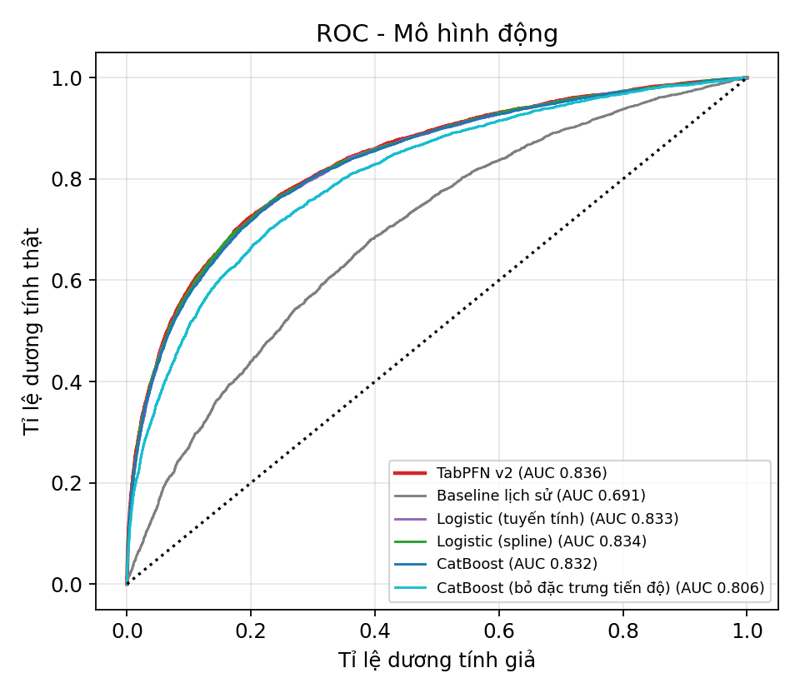
Hình 4.15: Đường cong ROC và Precision-Recall khi bổ sung tiến độ giữa kỳ (Kịch bản Động)
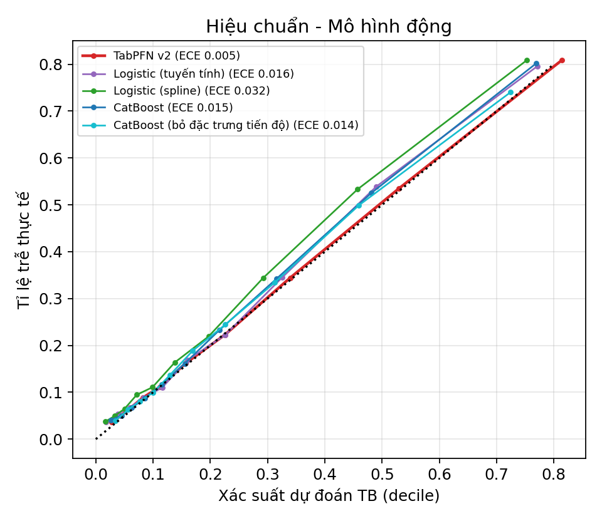
Hình 4.16: Đường cong hiệu chuẩn xác suất (Reliability Diagram) kịch bản Động
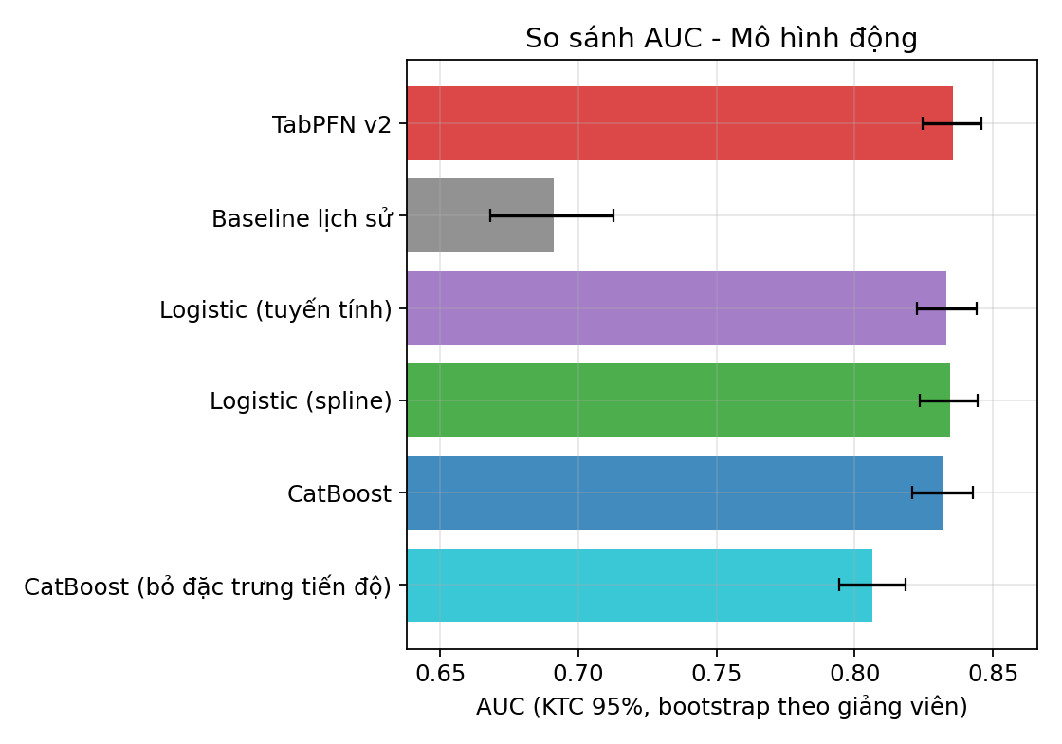
Hình 4.17: Biểu đồ so sánh ROC-AUC kèm khoảng tin cậy 95% của các mô hình (Kịch bản Động)
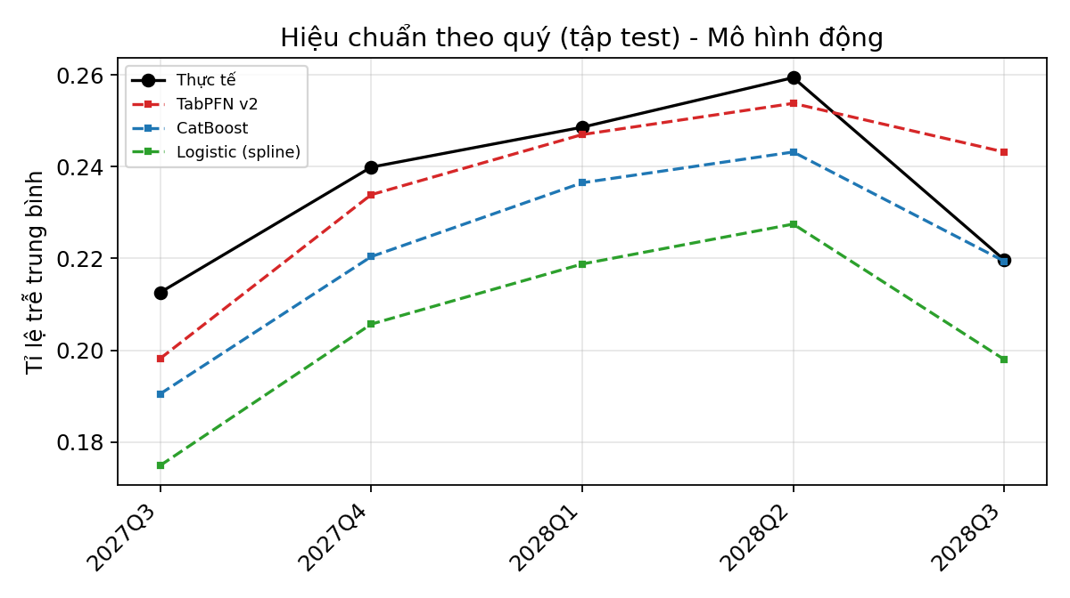
Hình 4.18: Độ ổn định hiệu chuẩn theo từng quý của tập kiểm tra (Kịch bản Động)
Bảng 4.5 và Bảng 4.6 tổng hợp kết quả phân tầng 3 mức cảnh báo của mô hình Động (với cặp ngưỡng [0.26, 0.42] chọn trên Validation) và độ ổn định ROC-AUC trên từng phân khúc nghiệp vụ:
Bảng 4.5: Phân bố công việc và tỷ lệ trễ thực tế theo 3 mức cảnh báo của mô hình Động (Ngưỡng [0.26, 0.42])
Mức cảnh báo | Miền xác suất P(y=1) | Số dòng trạng thái | Tỉ trọng (%) | Tỉ lệ trễ thực tế | Đánh giá mục tiêu vận hành
Thấp | P < 0.26 | 22.161 | 68.8% | 10.26% | Sát ngưỡng 10% (KTC Wilson 95%: [9.86%; 10.66%] [12]).
Trung bình | 0.26 <= P < 0.42 | 3.672 | 11.4% | 33.52% | Nhóm cảnh báo sớm cần nhắc cập nhật tiến độ.
Cao | P >= 0.42 | 6.395 | 19.8% | 67.49% | Đạt mục tiêu độ chính xác >= 60%.

Bảng 4.6: Kết quả ROC-AUC theo phân khúc nghiệp vụ trên tập kiểm tra động (n = 32.228)
Phân khúc nghiệp vụ | Số mẫu (n) | Baseline Lịch sử | Logistic (Tuyến tính) | Logistic (Spline) | CatBoost | TabPFN v2
Mùa cao điểm học vụ (Peak season) | 15.732 | 0.698 | 0.847 | 0.848 | 0.845 | 0.849
Công việc có độ phức tạp cao | 11.591 | 0.696 | 0.826 | 0.827 | 0.826 | 0.830
Bộ môn / Khoa K01 | 5.379 | 0.710 | 0.834 | 0.840 | 0.832 | 0.840
Bộ môn / Khoa K04 | 5.617 | 0.711 | 0.843 | 0.840 | 0.841 | 0.844
Tại mốc kiểm tra tiến độ 25% | 16.722 | 0.691 | 0.826 | 0.827 | 0.824 | 0.828
Tại mốc kiểm tra tiến độ 50% | 15.506 | 0.691 | 0.840 | 0.842 | 0.839 | 0.843

4.14. THỰC NGHIỆM NHÂN BẢN TRÊN 3 HẠT GIỐNG (SEED 42, 43, 44) VÀ MÔ PHỎNG HỌC TIẾP 11 QUÝ
Để kiểm tra độ ổn định của quy trình kỹ thuật đặc trưng và các mô hình đối chứng khi thay đổi ngẫu nhiên dữ liệu sinh, nhóm thực hiện nhân bản toàn bộ quy trình sinh dữ liệu và huấn luyện trên 3 hạt giống độc lập: Seed 42 (du_lieu_co_dinh_v2: 99.765 dòng tĩnh, 129.116 dòng động), Seed 43 (du_lieu_co_dinh_v2_seed43: 96.570 dòng tĩnh, 126.328 dòng động) và Seed 44 (du_lieu_co_dinh_v2_seed44: 100.260 dòng tĩnh, 130.864 dòng động). Kết quả tổng hợp tại Bảng 4.7 cho thấy cả 3 mô hình đều duy trì ROC-AUC ổn định quanh mức 0.8125 - 0.8139 (độ lệch chuẩn mẫu giữa các seed chỉ khoảng 0.0038 - 0.0046) và cách đều trần xác suất oracle (0.8298 ± 0.0038) một khoảng ~0.016 - 0.017:
Bảng 4.7: Kết quả nhân bản thực nghiệm trên 3 hạt giống ngẫu nhiên độc lập (Seed 42, Seed 43, Seed 44)
Mô hình / Chỉ số (Tĩnh) | Seed 42 (n_test = 24.908) | Seed 43 (n_test = 24.076) | Seed 44 (n_test = 25.034) | Trung bình ± Độ lệch chuẩn mẫu
Hồi quy Logistic (Tuyến tính) [7] | 0.8072 | 0.8145 | 0.8158 | 0.8125 ± 0.0046 (PR-AUC: 0.6005 ± 0.0133)
Hồi quy Logistic + Spline [7] | 0.8083 | 0.8165 | 0.8134 | 0.8127 ± 0.0041 (PR-AUC: 0.6025 ± 0.0159)
CatBoost Classifier [5] | 0.8095 | 0.8167 | 0.8154 | 0.8139 ± 0.0038 (PR-AUC: 0.6033 ± 0.0130)
Trần xác suất Oracle (biết yếu tố ẩn) | 0.8261 | 0.8337 | 0.8295 | 0.8298 ± 0.0038 (Khoảng cách ~0.016)

Đối với phân hệ Học tiếp định kỳ có kiểm soát (hoc_tiep_mlops [14]), nhóm thực hiện mô phỏng vận hành liên tục qua 11 quý (từ 2026Q1 đến 2028Q3, tổng cộng 63.023 công việc với tỷ lệ trễ thực tế 20.6%, sau khi khởi tạo mô hình gốc v0001 trên 34.789 việc hoàn thành trước ngày 01/01/2026) sử dụng backend thử nghiệm HistGradientBoosting trên CPU để so sánh 4 chiến lược: S0 (giữ nguyên mô hình v0001 không học lại), S1 (huấn luyện lại mỗi quý và nâng cấp vô điều kiện), S2 (huấn luyện lại có kiểm soát qua các rào chắn mặc định: đòi hỏi đủ mẫu chín 120 ngày, không kém về AUC/Log-loss và cải thiện Log-loss có ý nghĩa thống kê) và S3 (có kiểm soát nhưng chỉ cần không kém). Kết quả tại Bảng 4.8 chứng minh chiến lược S2 giữ lại khoảng một nửa mức tăng AUC của S1 (+0.0054 [+0.0037; +0.0070] so với +0.0106 [+0.0082; +0.0128]), đạt sai số hiệu chuẩn thấp nhất (ECE = 0.0186) và chỉ cần nâng cấp 4 phiên bản thay vì 11 phiên bản liên tục:
Bảng 4.8: Kết quả mô phỏng vận hành học tiếp MLOps qua 11 quý (2026Q1 - 2028Q3, n = 63.023 việc)
Chiến lược vận hành | ROC-AUC | Log-loss | Brier | ECE | Nhóm Thấp: % việc / Tỉ lệ trễ | Nhóm Cao: % việc / Chính xác | Số phiên bản đã dùng
S0: Giữ nguyên mô hình ban đầu (v0001) | 0.7821 | 0.4179 | 0.1299 | 0.0217 | 61.3% / 9.3% | 5.4% / 74.8% | 1 phiên bản
S1: Học lại mỗi quý, nâng cấp vô điều kiện | 0.7927 | 0.4090 | 0.1269 | 0.0215 | 65.5% / 9.6% | 8.4% / 70.1% | 11 phiên bản
S2: Có kiểm soát (rào chắn chất lượng mặc định) | 0.7875 | 0.4131 | 0.1287 | 0.0186 | 60.2% / 9.1% | 6.5% / 69.2% | 4 phiên bản
S3: Có kiểm soát (chỉ yêu cầu không kém) | 0.7875 | 0.4131 | 0.1287 | 0.0186 | 60.7% / 9.2% | 6.5% / 69.2% | 5 phiên bản

4.15. KIỂM CHỨNG DỊCH VỤ SUY LUẬN TABPFN 9.2.0 THẬT VÀ BỘ KIỂM THỬ TỰ ĐỘNG CỦA DỰ ÁN
Bên cạnh kết quả đánh giá trên tập kiểm tra độc lập, toàn bộ dịch vụ suy luận TabPFN 9.2.0 (nạp từ kho model/registry/ phiên bản CURRENT = v0001 với 4 túi ngữ cảnh) và hệ thống Backend/Frontend đã được chạy đo kiểm trực tiếp trên máy thật. Bảng 4.9 ghi nhận kết quả gọi trực tiếp điểm cuối POST /predict trên 3 ca chuẩn trong backend/sample_requests.json, và Bảng 4.10 tổng hợp kết quả thực thi toàn bộ các bộ kiểm thử tự động có sẵn mã nguồn trong dự án:
Bảng 4.9: Kết quả đo kiểm trực tiếp dịch vụ TabPFN 9.2.0 thật trên 3 ca chuẩn (sample_requests.json)
Ca kiểm thử mẫu | Xác suất trễ dự báo P(y=1) [3] | Mức rủi ro phân loại | Cờ xác thực (engine_validated) | Thời gian suy luận Lần 1 - Cold (ms) | Thời gian suy luận Lần 2 - Warm (ms)
Ca 1: Công việc rủi ro Thấp (thap) | 0.0724 (7.24%) | Thấp (< 0.23) | True (TabPFN 9.2.0 thật) | 3.340,0 ms | 96,8 ms
Ca 2: Công việc rủi ro Trung bình (trung_binh) | 0.3514 (35.14%) | Trung bình [0.23; 0.52) | True (TabPFN 9.2.0 thật) | 2.954,9 ms | 94,1 ms
Ca 3: Công việc rủi ro Cao (cao) | 0.5623 (56.23%) | Cao (>= 0.52) | True (TabPFN 9.2.0 thật) | 3.048,3 ms | 85,8 ms
Trung bình trên 3 ca chuẩn | Phân hóa rõ 3 vùng | Khớp 100% nhãn kỳ vọng | HTTP 200 OK (100%) | 3.114,4 ms (~3,11 giây) | 92,2 ms (~0,09 giây)

Bảng 4.10: Tổng hợp kết quả chạy bộ kiểm thử tự động có mã nguồn trong dự án
Tệp mã nguồn kiểm thử | Công cụ chạy | Kết quả đạt | Phạm vi kiểm chứng kỹ thuật và nghiệp vụ
backend/tests/test_ml_features.py | pytest [7] | 3 / 3 đạt | Kiểm tra đồng nhất tuyệt đối 58 đặc trưng nhân quả giữa Backend và mô hình huấn luyện (model/metrics.json) [8].
backend/tests/test_integration.py | pytest [7] | 4 / 4 đạt | Kiểm thử tích hợp đầu-cuối: đăng nhập JWT, phân quyền RBAC, giao việc mới, xin gia hạn, duyệt gia hạn, cập nhật tiến độ 100% và suy giảm an toàn khi ML tắt [13], [15].
service_ml_v4/test_feature_parity.py | pytest [7] | 1 / 1 đạt | Kiểm thử đối khớp từng cột đặc trưng giữa ml_extract.py và ma trận tác vụ - nhân sự trên các bản ghi mẫu.
hoc_tiep_mlops/tests/test_hoc_tiep.py | python unittest | 15 / 15 đạt | Kiểm thử kho phản hồi SQLite chống rò nhãn tương lai, lọc can thiệp, kiểm tra SHA-256, Paired Bootstrap [11], chọn ngưỡng 3 mức và Giám sát Mức 2 (Wilson CI [12], ECE [9], PSI).
hoc_tiep_mlops/tests/test_tabpfn_auto.py | python unittest | 6 / 6 đạt | Kiểm thử TabPFNBackend [3], import_service_bundle, tự động nạp nóng (/reload), giữ nguyên v0001 khi tệp hỏng SHA-256, khóa chống chạy trùng và tự động rollback [14].
kiem_tra_so_lieu_chuong4.py | python | 103 / 103 đạt | Kiểm tra tự động tính nhất quán toàn bộ số liệu thực nghiệm trong báo cáo Word với model/metrics.json, so_sanh_cap.json, predictions_test.csv và 3 Colab notebooks.

KẾT LUẬN: KẾT LUẬN VÀ HƯỚNG PHÁT TRIỂN

1. KẾT QUẢ ĐẠT ĐƯỢC
- Hoàn thành hệ thống phần mềm Web quản lý công việc đồng bộ 100% với CSDL 18 bảng: Triển khai đầy đủ kiến trúc 3 tầng gồm Cơ sở dữ liệu quan hệ 18 bảng tích hợp phân quyền RBAC 4 phạm vi (SYSTEM, FACULTY, DEPARTMENT, SELF với 3 vai trò, 15 mã quyền nguyên tử và 32 ánh xạ quyền [13]), Backend FastAPI [15] tích hợp Trợ lý AI điều phối công việc theo kiến trúc RAG (/api/ai) và Giao diện Web React 19 TypeScript.
- Số hóa quy trình Kế hoạch năm, Định mức 270 giờ chuẩn và Hồ sơ công tác 1 năm: Tự động quy đổi giờ chuẩn theo Thông tư 20/2020/TT-BGDĐT [1] và danh mục công tác cấp Trường/cấp Khoa, hỗ trợ xuất báo cáo Excel (.xlsx) và tra cứu chi tiết hồ sơ công tác 1 năm của từng giảng viên (như hồ sơ mẫu GV0101 với 18 đầu việc và 370 giờ quy đổi).
- Xây dựng quy trình 58 đặc trưng nhân quả và dịch vụ suy luận TabPFN 9.2.0: Thiết kế Ma trận Tác vụ - Nhân sự cập nhật theo hàng đợi ưu tiên Min-Heap kết hợp làm mịn Bayes phân cấp 3 tầng [8] chống rò rỉ thông tin tương lai. Trên bộ dữ liệu chuẩn hóa du_lieu_co_dinh_v2, TabPFN 9.2.0 đạt ROC-AUC = 0.8090 [0.797; 0.820], PR-AUC = 0.5972, ECE = 0.0075 ở kịch bản tĩnh (n_test = 24.908) và ROC-AUC = 0.8356 [0.825; 0.846], PR-AUC = 0.6754, ECE = 0.0051 ở kịch bản động (n_test = 32.228) [3], cung cấp xác suất hiệu chuẩn tốt để xếp hạng gợi ý giảng viên khi giao việc.
- Thiết lập khung Học tiếp MLOps có rào chắn và Giám sát hiệu chuẩn Mức 2: Hoàn thiện gói hoc_tiep_mlops với kho phiên bản bất biến (model/registry/), kiểm tra toàn vẹn SHA-256, đối soát nâng cấp bằng Paired Cluster Bootstrap [11], giám sát Wilson CI [12], ECE [9], PSI và vượt qua toàn bộ các bài kiểm thử tự động của dự án [14].

2. HẠN CHẾ THỰC TẾ VÀ MINH BẠCH HỌC THUẬT
- Bản chất dữ liệu đánh giá học máy: Bộ dữ liệu huấn luyện và kiểm thử du_lieu_co_dinh_v2 (cùng hai bộ nhân bản seed 43, seed 44) là dữ liệu mô phỏng được xây dựng dựa trên bảng định mức công tác thực tế năm học 2023-2024 (vì bảng định mức chỉ có đơn giá giờ, chưa có lịch sử hạn nộp và nhãn trễ hạn thật). Do đó, các chỉ số ROC-AUC và PR-AUC phản ánh khả năng học lại quy luật đã mô phỏng, cần tiếp tục tích lũy dữ liệu vận hành thực tế qua nhiều học kỳ tại Khoa CNTT - HUIT để đánh giá hiệu quả thực địa.
- Độ lệch tỷ lệ trễ giữa các giai đoạn thời gian: Do tỷ lệ trễ của tập kiểm tra tĩnh (21.7%) cao hơn tập huấn luyện (18.9%) khoảng 3 điểm phần trăm, ngưỡng cảnh báo mức Thấp (< 0.23) chọn cố định trên tập Validation đạt tỷ lệ trễ thực tế 10.04% trên tập Test (khoảng tin cậy Wilson 95% [9.60%; 10.50%]), sát nhưng chưa đạt chặt mục tiêu <= 10%.
- Chi phí tính toán khi suy luận lần đầu trên CPU: Khi chạy trực tiếp 4 túi ngữ cảnh TabPFN 9.2.0 trên CPU không có GPU, lượt suy luận đầu tiên (cold start) mất khoảng 3,11 giây trước khi giảm xuống ~92 ms ở các lượt tiếp theo nhờ bộ nhớ đệm.

3. HƯỚNG PHÁT TRIỂN
- Tích lũy dữ liệu vận hành thực tế và hiệu chuẩn định kỳ tại Khoa CNTT - HUIT: Vận hành hệ thống qua các học kỳ thực tế để thu thập nhãn nghiệm thu thật vào kho phản hồi SQLite, giảm dần tỷ trọng dữ liệu mô phỏng nền và kích hoạt chu trình retrain-auto định kỳ hằng quý [14].
- Triển khai dịch vụ suy luận trên máy chủ có GPU CUDA và mở rộng quy mô cấp Trường: Rút ngắn thời gian xếp hạng đồng loạt toàn bộ giảng viên xuống dưới 150 ms và mở rộng liên thông dữ liệu với Phòng Đào tạo, Phòng Khoa học Công nghệ và Phòng Đảm bảo Chất lượng của Trường Đại học Công Thương TP.HCM [2].

TÀI LIỆU THAM KHẢO
[1] Bộ Giáo dục và Đào tạo, Thông tư số 20/2020/TT-BGDĐT ngày 27/07/2020 quy định chế độ làm việc của giảng viên cơ sở giáo dục đại học, Hà Nội, 2020. - Đường dẫn: https://thuvienphapluat.vn/van-ban/Giao-duc/Thong-tu-20-2020-TT-BGDĐT-che-do-lam-viec-giang-vien-co-so-giao-duc-dai-hoc-448554.aspx
[2] Trường Đại học Công Thương TP. Hồ Chí Minh (HUIT), Quy định về công tác quản lý, tổ chức thực hiện và đánh giá Khóa luận tốt nghiệp trình độ đại học, TP. Hồ Chí Minh, 2025. - Đường dẫn: https://cntt.huit.edu.vn/
[3] N. Hollmann, S. Müller, L. Purucker, A. Krishnakumar, M. Körfer, S. B. Hoo, R. T. Schirrmeister, and F. Hutter, “Accurate predictions on small data with a tabular foundation model (TabPFN v2),” Nature, vol. 637, pp. 319-326, Jan. 2025, doi: 10.1038/s41586-024-08328-6. - Đường dẫn: https://doi.org/10.1038/s41586-024-08328-6
[4] N. Hollmann, S. Müller, K. Eggensperger, and F. Hutter, “TabPFN: A transformer that solves small tabular classification problems in a second,” in Proc. Int. Conf. Learning Representations (ICLR), Kigali, Rwanda, 2023. - Đường dẫn: https://openreview.net/forum?id=cp5PPrrRea
[5] L. Prokhorenkova, G. Gusev, A. Vorobev, A. V. Dorogush, and A. Gulin, “CatBoost: Unbiased boosting with categorical features,” in Advances in Neural Information Processing Systems (NeurIPS), vol. 31, pp. 6638-6648, 2018. - Đường dẫn: https://proceedings.neurips.cc/paper/2018/file/14491b756b3a51daac41c24863285549-Paper.pdf
[6] G. Ke, Q. Meng, T. Finley, T. Wang, W. Chen, W. Ma, Q. Ye, and T.-Y. Liu, “LightGBM: A highly efficient gradient boosting decision tree,” in Advances in Neural Information Processing Systems (NeurIPS), vol. 30, pp. 3146-3154, 2017. - Đường dẫn: https://proceedings.neurips.cc/paper/2017/file/6449700bb74c4ae4509937403ca2b805-Paper.pdf
[7] F. Pedregosa et al., “Scikit-learn: Machine learning in Python,” Journal of Machine Learning Research, vol. 12, pp. 2825-2830, 2011. - Đường dẫn: https://www.jmlr.org/papers/v12/pedregosa11a.html
[8] D. Micci-Barreca, “A preprocessing scheme for high-cardinality categorical attributes in classification and prediction problems,” ACM SIGKDD Explorations Newsletter, vol. 3, no. 1, pp. 27-32, Jul. 2001, doi: 10.1145/507515.507538. - Đường dẫn: https://doi.org/10.1145/507515.507538
[9] C. Guo, G. Pleiss, Y. Sun, and K. Q. Weinberger, “On calibration of modern neural networks,” in Proc. 34th Int. Conf. Machine Learning (ICML), Sydney, Australia, 2017, pp. 1321-1330. - Đường dẫn: http://proceedings.mlr.press/v70/guo17a.html
[10] G. W. Brier, “Verification of forecasts expressed in terms of probability,” Monthly Weather Review, vol. 78, no. 1, pp. 1-3, Jan. 1950, doi: 10.1175/1520-0493(1950)078<0001:VOFEIT>2.0.CO;2. - Đường dẫn: https://doi.org/10.1175/1520-0493(1950)078<0001:VOFEIT>2.0.CO;2
[11] B. Efron and R. J. Tibshirani, An Introduction to the Bootstrap, Boca Raton, FL, USA: CRC Press, 1994, doi: 10.1201/9780429246593. - Đường dẫn: https://doi.org/10.1201/9780429246593
[12] E. B. Wilson, “Probable inference, the law of succession, and statistical inference,” Journal of the American Statistical Association, vol. 22, no. 158, pp. 209-212, Jun. 1927, doi: 10.1080/01621459.1927.10502953. - Đường dẫn: https://doi.org/10.1080/01621459.1927.10502953
[13] R. S. Sandhu, E. J. Coyne, H. L. Feinstein, and C. E. Youman, “Role-based access control models,” IEEE Computer, vol. 29, no. 2, pp. 38-47, Feb. 1996, doi: 10.1109/2.485845. - Đường dẫn: https://doi.org/10.1109/2.485845
[14] D. Sculley et al., “Hidden technical debt in machine learning systems,” in Advances in Neural Information Processing Systems (NeurIPS), vol. 28, pp. 2503-2511, 2015. - Đường dẫn: https://proceedings.neurips.cc/paper/2015/file/86df7dcfd896fcaf2674f757a2463eba-Paper.pdf
[15] S. Ramírez, FastAPI Documentation: Modern, Fast (High-Performance) Web Framework for Building APIs with Python, 2025. [Online]. Available: https://fastapi.tiangolo.com/ - Đường dẫn: https://fastapi.tiangolo.com/

PHỤ LỤC: HƯỚNG DẪN CÀI ĐẶT, VẬN HÀNH VÀ TÁI LẬP KIỂM CHỨNG

PHỤ LỤC A. CẤU TRÚC THƯ MỤC MÃ NGUỒN CỦA DỰ ÁN
Toàn bộ dự án được tổ chức chuẩn hóa tại thư mục gốc Quan_Li_Cong_Viec_DoAn bao gồm các phân hệ chính:
- backend/: Mã nguồn FastAPI (app/models.py 18 bảng, app/rbac.py 4 phạm vi & 15 quyền, app/seed.py, app/ml_features.py, app/ml_extract.py, app/ml_client.py, app/hoc_tiep_hook.py, app/routers_auth.py, app/routers_tasks.py, app/routers_reports.py, app/routers_ai.py), dịch vụ ML (ml_service.py) và bộ kiểm thử tích hợp (tests/test_ml_features.py, tests/test_integration.py) [13], [15].
- frontend/: Mã nguồn giao diện Web React 19 + TypeScript + Tailwind CSS (src/App.tsx, src/components/TasksAndExtensionsView.tsx, AssignTaskWithMLView.tsx, LecturerEvaluationView.tsx, PlansAndCatalogView.tsx, AIAssistantView.tsx, src/mockApi.ts).
- model/ & model_dynamic/: Gói mô hình TabPFN 9.2.0 (risk_model.joblib [3]), kho phiên bản MLOps (model/registry/ với CURRENT = v0001), metrics.json và predictions_test.csv [14].
- hoc_tiep_mlops/: Khung MLOps học tiếp định kỳ có rào chắn (feedback_store.py, model_registry.py, retrain_job.py, compare.py, monitor.py, tabpfn_backend.py, auto_job.py) và bộ kiểm thử (tests/test_hoc_tiep.py, tests/test_tabpfn_auto.py) [14].
- reports_and_docs/ & docs/: Toàn bộ biểu đồ đánh giá thực nghiệm độ phân giải cao (bao_cao_tinh/*.png, bao_cao_dong/*.png), báo cáo đối sánh mô hình (SO_SANH_MO_HINH.md, BAO_CAO_3_SEEDS.md, README_DU_LIEU_v2.md) và tệp báo cáo Khóa luận hoàn chỉnh.

PHỤ LỤC B. CÁC LỆNH KHỞI CHẠY DỊCH VỤ VÀ TÁI LẬP KIỂM THỬ TỰ ĐỘNG
- 1. Khởi chạy Dịch vụ Học máy TabPFN 9.2.0 (Cổng 8001): Tại thư mục backend/, chạy python -m uvicorn ml_service:app --host 127.0.0.1 --port 8001 [3].
- 2. Khởi chạy Backend FastAPI (Cổng 8000): Tại thư mục backend/, chạy python -m uvicorn app.main:app --host 127.0.0.1 --port 8000 [15].
- 3. Khởi chạy Frontend React 19 (Cổng 5173): Tại thư mục frontend/, chạy npm install && npm run dev.
- 4. Tái lập toàn bộ kiểm thử tự động và đối chiếu số liệu: Chạy python run_all_tests.py và python kiem_tra_so_lieu_chuong4.py --docx docs/BAO_CAO_KLTN_CNTT_KLCN184_HOAN_CHINH.docx (103/103 kiểm tra đạt) [7], [14].

